MarketHub-MVC
Multi-Vendor E-Commerce Marketplace
وثيقة المشروع الكاملة
تحليل، تصميم، تخطيط وتوثيق مشروع Full-Stack .NET لفريق من خمسة مطورين
ASP.NET Core MVC | .NET 10 (LTS) | SQL Server | Entity Framework Core | ASP.NET Core Identity | Stripe (Test Mode)
Team: Member A | Member B | Member C | Member D | Member E
Version 1.0 | October 2026
Language: Arabic (Egyptian dialect) with English technical terms

جدول المحتويات (Table of Contents)
1. نظرة عامة على المشروع (Project Overview)
1.1 فكرة MarketHub-MVC
1.2 الـ Technology Stack والقرارات التقنية
1.3 ليه Architecture بسيطة؟
1.4 تصنيف المعلومات في الوثيقة
1.5 الافتراضات الأساسية (Assumptions)
2. التحليل التجاري ومتطلبات النظام (Business Analysis)
2.1 Executive Summary
2.2 Problem Statement
2.3 Proposed Solution
2.4 Project Objectives
2.5 Target Users
2.6 Business Value
2.7 Project Scope و MVP Scope
2.8 Out-of-Scope و Future Enhancements
2.9 Functional Requirements (FR)
2.10 Non-Functional Requirements (NFR)
2.11 Business Rules (BR)
2.12 Constraints و Risks
2.13 User Stories مع Acceptance Criteria
2.14 Use Cases
2.15 Definition of Done (على مستوى الـ Feature)
3. الأدوار والصلاحيات (User Roles and Authorization)
3.1 الفرق بين Authentication و Authorization
3.2 تحليل الـ Actors
3.3 تطبيق الـ Roles بـ ASP.NET Core Identity
3.4 عزل الـ Vendors (Vendor Isolation)
3.5 ليه إخفاء الزرار أو القائمة مش كفاية؟
4. الرسومات التوضيحية (Visual Diagrams)
Diagram 1: System Context Diagram
Diagram 2: Overall UML Use Case Diagram
Diagram 3: Customer Use Case Diagram
Diagram 4: Vendor Use Case Diagram
Diagram 5: Super Admin Use Case Diagram
Diagram 6A: ERD Overview (Relationships Only)
Diagram 6B: ERD: Identity, Vendors and Catalog
Diagram 6C: ERD: Orders, Payments and Commission
Diagram 7: High-Level System Architecture
Diagram 8: Application Component Diagram
Diagram 9: UML Class Diagram
Diagram 10: Deployment Architecture
Diagram 11: Vendor Registration and Approval (Activity)
Diagram 12: Product Creation (Activity)
Diagram 13: Shopping Cart (Activity)
Diagram 14: Checkout (Activity)
Diagram 15: Payment Processing (Sequence)
Diagram 16: Order Processing and Fulfillment (Sequence)
Diagram 17: Stripe Webhook Processing (Sequence)
Diagram 18: GitHub Collaboration Workflow
Diagram 19: Development Lifecycle (Sprint Loop)
Diagram 20A: Order Status State Machine
Diagram 20B: OrderItem Fulfillment State Machine
Diagram 21: Request Lifecycle (Browser to View)
Diagram 22: Vendor Isolation Authorization Flow
5. تصميم قاعدة البيانات (Database Design)
5.1 ازاي جداول ASP.NET Core Identity بتتوافق مع تصميمنا
5.2 قرار نمذجة الـ Multi-Vendor Order
5.3 قاموس البيانات (Data Dictionary)
5.4 تحليل الـ Normalization
5.5 إعداد EF Core (Fluent API)
5.6 استراتيجية الـ Migrations
5.7 استراتيجية الـ Seed Data
5.8 قرارات التصميم المهمة (ملخص)
6. معمارية النظام وهيكل المشروع (System Architecture)
6.1 مسؤوليات كل مكوّن
6.2 هيكل الفولدرات المقترح
6.3 ليه Areas/Vendor و Areas/Admin؟ (تقييم)
6.4 دورة حياة الـ Request كاملة
6.5 أمثلة كود
6.6 Validation و Logging و Error Handling
7. مواصفات الـ Features (Feature Specifications)
7.1 A. Public Storefront (Home, Listing, Details, Categories, Search, Filter, Sort, Pagination)
7.2 B. Authentication (Registration, Login, Logout, Roles)
7.3 C. Vendor Management (Application, Approval, Dashboard, Store Profile, Order Items, Summaries)
7.4 D. Product Management (Create, Edit, Images, Categories, Price/Stock Validation, Active/Inactive)
7.5 E. Shopping Cart (Add, Remove, Update, Stock Validation, Server-Side Price, Unavailable Items)
7.6 F. Orders and Checkout (Validation, Order Creation, OrderItems, Statuses, History, Vendor Views, Cancellation)
7.7 G. Payment Processing (Stripe Test Mode, Webhooks, Idempotency, Failed Payments)
7.8 H. Commission System (Settings, Calculation, Net Amount, Records, Snapshots, Reporting)
7.9 I. Super Admin Dashboard (Approvals, Categories, Orders, Commission, Analytics, Moderation)
8. معمارية Stripe والنظام المالي (Stripe and Financial Architecture)
8.1 أربع حاجات لازم نفرّق بينهم
8.2 ليه Stripe Checkout (Hosted) بدل بناء فورم كارت؟
8.3 الـ Workflow الكامل (11 خطوة)
8.4 الكود الأساسي
8.5 حالات الفشل ومخاطر الاتساق (Consistency Risks)
8.6 قواعد الأمان في الدفع
8.7 تجربة الـ Webhooks محلياً
8.8 Stripe Connect كمرحلة مستقبلية
9. خارطة الطريق التفصيلية (Development Roadmap)
9.1 ترتيب التنفيذ ولماذا نبني بشكل تدريجي (Incremental)
9.2 ربط الـ Phases بالـ Sprints
9.3 تفاصيل كل Phase
10. خطة التعاون للفريق (Five-Member Collaboration Plan)
10.1 الفلسفة: خمسة أشخاص، مشروع واحد مفهوم عند الكل
10.2 الأدوار الدوّارة (Rotating Leadership Roles)
10.3 جدول المسؤوليات الدوّارة (Responsibility Matrix)
10.4 خطة كل Sprint بالتفصيل
10.5 مثال عملي: الفريق كله على Feature واحدة (Vendor Product Management، Sprint 3)
10.6 تنسيق التعديلات على الملفات المشتركة
10.7 ازاي نقلل الـ Merge Conflicts ونضمن إن الكل فاهم؟
11. سير العمل على Git و GitHub (Git and GitHub Workflow)
11.1 إعداد الـ Repository
11.2 تسمية الـ Branches والـ Commits
11.3 مثال كامل: Feature صغيرة من الأول للآخر
11.4 حل الـ Merge Conflicts
11.5 GitHub Issues و Project Board و Milestones
11.6 README و Environment Configuration و إدارة الـ Secrets
11.7 تنسيق الـ EF Core Migrations بين الأعضاء
11.8 مثال CI بسيط (GitHub Actions)
12. استراتيجية الاختبار وضمان الجودة (Testing and QA)
12.1 أنواع الاختبارات ومكانها في المشروع
12.2 هرم الاختبارات في مشروعنا
12.3 Test Cases الأساسية (الـ 15 مجال المطلوبين)
12.4 مثال Authorization Test (xUnit + WebApplicationFactory)
12.5 مثال Unit Test للعمولة
12.6 الـ Collective Testing و الـ Regression
13. الأمان والموثوقية (Security and Reliability)
مثال عملي: لماذا نرفض السعر القادم من الـ Browser؟
مثال عملي: الـ Idempotency
14. النشر والتسليم النهائي (Deployment and Final Delivery)
14.1 ثلاث بيئات مختلفة لازم نفرّق بينها
14.2 خيارات الاستضافة [Team Decision]
14.3 خطوات النشر
14.4 Demo Accounts
14.5 README النهائي و Screenshots و Demonstration
15. خطة العرض النهائي (Final Presentation)
15.1 هيكل العرض (حوالي 20 إلى 25 دقيقة [Team Decision])
15.2 سيناريوهات الـ Live Demo المقترحة
15.3 نصائح التحضير
16. المراجع والروابط الرسمية (References)
Microsoft
Stripe
أدوات ومصادر أخرى
ملخص ما تم التحقق منه وما لم يتم

1. نظرة عامة على المشروع (Project Overview)

1.1 فكرة MarketHub-MVC
MarketHub-MVC هو موقع Multi-Vendor E-Commerce Marketplace. يعني بدل ما يبقى فيه متجر واحد بيبيع منتجاته، عندنا منصة بيسجل فيها أكتر من Vendor، وكل Vendor عنده متجره ومنتجاته ومخزونه. الـ Customer بيتصفح منتجات من متاجر مختلفة، يحطها في Shopping Cart واحد، ويدفع مرة واحدة بـ Stripe (Test Mode). والـ Super Admin هو اللي بيدير المنصة: يوافق على الـ Vendors، يدير الـ Categories، ويحدد نسبة العمولة (Commission).
الفرق الجوهري بين المتجر العادي والـ Marketplace إن كل صف في الـ Order ممكن يتبع Vendor مختلف، وده بيأثر على: الـ Database Design، الـ Authorization، الـ Inventory، حساب العمولة، وحتى شكل الـ Order Status. فهم النقطة دي هو مفتاح المشروع كله.

1.2 الـ Technology Stack والقرارات التقنية
المكوّن | القرار | ليه اخترناه؟
Language | C# | اللغة الرسمية لـ ‎.NET وكل الكورس بتاعنا عليها.
‎.NET Version | ‎.NET 10 (LTS) | Microsoft Support Policy: .NET 10 اتصدر في November 11, 2025 وهو LTS ودعمه لحد November 14, 2028. أما ‎.NET 8 فدعمه بينتهي November 10, 2026، يعني قبل ما نخلّص المشروع بشهور.
Web Framework | ASP.NET Core MVC | بيفصل الـ Controllers عن الـ Views، وبيدّينا Server-Side Rendering سهل للمبتدئين، ومناسب لـ Razor Views.
Database | SQL Server | Relational وده الأنسب لبيانات مالية (Orders, Payments) محتاجة Transactions و Constraints.
ORM | Entity Framework Core | بيحوّل الـ LINQ لـ SQL، وبيدير الـ Migrations، وبيحمينا من SQL Injection لأنه بيستخدم Parameters.
Auth | ASP.NET Core Identity | Authentication + Roles + Password Hashing جاهزين ومجرّبين.
Frontend | HTML, CSS, JavaScript, Bootstrap 5 | سريع ومعروف، ومش محتاجين Single Page Application.
Payments | Stripe Checkout (Test Mode) + Stripe.net | الـ Hosted Checkout بيقلل مخاطر الـ PCI لأن بيانات الكارت مبتعديش على سيرفرنا.
Source Control | Git + GitHub | Pull Requests و Code Reviews و Issues.

معلومة مهمة: رقم الـ patch بتاع ‎.NET بيتغير شهرياً. استخدموا آخر SDK متاح من الموقع الرسمي، ودوّروا على global.json لتثبيت الـ SDK عند كل الفريق.

1.3 ليه Architecture بسيطة؟
فريقنا 5 طلاب بيتعلموا. عشان كده اخترنا Single Web Project (Modular Monolith بسيط) بدل Microservices أو Clean Architecture بـ 5 projects:
- Project واحد اسمه MarketHub.Web فيه الـ Controllers والـ Services والـ Data.
- Project تاني للـ Tests اسمه MarketHub.Tests.
- مفيش Repository Pattern: الـ DbContext في EF Core هو بالفعل Unit of Work وبيشتغل كـ Repository. لو لفّيناه في Repository تاني هنزود Code من غير فايدة.
- الـ Services عندها Interfaces لسببين واضحين: الـ Dependency Injection والـ Unit Testing (نقدر نعمل Mock).

1.4 تصنيف المعلومات في الوثيقة
علشان نفرّق بين الحقائق والتوصيات، هنستخدم الوسوم دي:
الوسم | المعنى
[Verified] | اتأكدنا منها من Official Documentation وقت كتابة الوثيقة (October 2026).
[Recommendation] | تصميم بنوصي بيه، والفريق ممكن يغيّره بسبب مقنع.
[Assumption] | افتراض احنا حطيناه، لازم الفريق يتأكد منه.
[Team Decision] | قرار لازم الفريق ياخده بنفسه (مفيش إجابة صح واحدة).

الحقائق اللي اتحققنا منها [Verified]
- ‎.NET 10 هو LTS وفي Active support وينتهي دعمه November 14, 2028، و.NET 8 في Maintenance وينتهي November 10, 2026 (Microsoft .NET Support Policy).
- في Stripe Checkout، الحدث checkout.session.completed بيتبعت لما العميل يدفع، والطرق المتأخرة (Delayed payment methods) بتبعت checkout.session.async_payment_succeeded لما الدفع ينجح بعدين، وممكن نسمع كمان لـ checkout.session.async_payment_failed (Stripe docs: Fulfill orders).
- لازم نتحقق من توقيع الـ Webhook (Signature Verification) باستخدام الـ raw request body وهيدر Stripe-Signature وسر الـ Endpoint (whsec_...)، ولازم الـ Handler يتعامل صح لو اتنادى أكتر من مرة لنفس الـ Checkout Session.
- الـ Stripe CLI بيوفر الأمر stripe listen --forward-to localhost:PORT/path لتجربة الـ Webhooks محلياً.

أشياء لازم الفريق يتأكد منها قبل الاعتماد عليها [Team Decision]
- الاسم الدقيق لدوال Stripe.net في النسخة اللي هتتثبّت (مثلاً EventUtility.ConstructEvent وStripe.Checkout.SessionService): راجعوا الـ API Reference الرسمي لأن الأسماء والـ Signatures ممكن تتغير بين الإصدارات.
- أقل وأقصى مدة لـ expires_at في Checkout Session (بنفترض إن الحد الأدنى 30 دقيقة، [Assumption] راجعوها في الـ Stripe API docs).
- الدول والعملات المدعومة لحساب Stripe بتاعكم، وهل Stripe Connect متاح في بلدكم (مهم للمرحلة المستقبلية فقط).
- مزوّد الاستضافة (Hosting) ونوع SQL Server المستضاف.

1.5 الافتراضات الأساسية (Assumptions)
- العملة الوحيدة في الـ MVP هي USD (Stripe Test Mode)، والعمود Currency موجود للتوسع المستقبلي.
- مفيش Shipping Fee ولا ضرايب في الـ MVP: TotalAmount = مجموع LineTotal.
- الـ Cart بيتخزن في الـ Database للـ Customer المسجّل فقط، والـ Guest لازم يسجّل دخول قبل الإضافة للـ Cart.
- كل Customer عنده Role واحدة (Customer)، والـ Vendor عنده Vendor، والـ Admin عنده SuperAdmin.
- Vendor Application بتتعمل مع إنشاء الحساب في نفس الخطوة؛ الـ Role Vendor بتتضاف بعد موافقة الـ Admin فقط.
- الصور بتتخزن على الـ File System داخل wwwroot/uploads في الـ MVP.
- الفريق عنده 5 أعضاء، كل Sprint أسبوعين [Team Decision]، ولو الوقت ضيق ممكن يتضغط لأسبوع مع تقليل الـ Scope.

2. التحليل التجاري ومتطلبات النظام (Business Analysis)
الـ Business Analysis هو المرحلة اللي بنجاوب فيها: إحنا بنبني إيه؟ ولمين؟ وليه؟ قبل ما نكتب سطر Code واحد. لو اتخطينا المرحلة دي هنكتشف في نص المشروع إن كل واحد فينا فاهم المشروع بشكل مختلف. كل الفريق (الخمسة) لازم يحضر جلسات التحليل دي مع بعض.

2.1 Executive Summary
MarketHub-MVC منصة ويب بتجمع أكتر من بائع (Vendor) في مكان واحد. العميل بيشتري من كذا Vendor في عملية دفع واحدة، والمنصة بتسجّل عمولتها على كل عنصر في الطلب، والـ Vendor بيشوف الطلبات الخاصة بيه بس. الـ MVP بيركز على تجربة الشراء الكاملة (من التصفح لحد الدفع في Stripe Test Mode) ولوحات تحكم بسيطة للـ Vendor والـ Admin.

2.2 Problem Statement
البائعين الصغار مش دايماً عندهم موقع خاص بيهم، وبناء متجر مستقل مكلف ومحتاج مهارات. والعملاء بيفضلوا يلاقوا كذا بائع في مكان واحد بدل ما يدخلوا على مواقع كتير. وعلى مستوى المطور، مفيش مشروع تعليمي أفضل من الـ Marketplace لأنه بيجمع Authentication, Authorization, Relational Design, Transactions, Payments.

2.3 Proposed Solution
منصة ASP.NET Core MVC فيها ثلاث بوابات: Storefront عام، Vendor Area، و Admin Area. كل الصلاحيات بتتفرض على الـ Server، وكل الحسابات المالية بتتحسب على الـ Server من الـ Database، ومش من اللي جاي من الـ Browser.

2.4 Project Objectives
# | الهدف | مقياس النجاح
O1 | تجربة شراء كاملة Multi-Vendor | عميل يشتري منتجين من Vendor مختلفين في Checkout واحد ويدفع بـ Stripe Test Mode.
O2 | عزل بيانات الـ Vendors | مفيش Test Case في Authorization بيسمح لـ Vendor A بالوصول لبيانات Vendor B.
O3 | دفع آمن وموثوق | الـ Order بيتحوّل لـ Paid من الـ Webhook الموقّع فقط، ومفيش تكرار لو الـ Webhook اتبعت مرتين.
O4 | حساب عمولة صحيح وقابل للتتبع | كل OrderItem مدفوع له CommissionRecord فيه نسبة العمولة وقت الشراء.
O5 | تعلّم جماعي | كل عضو شارك في كل Sprint وعمل Code Review وفهم الـ Flow كامل.

2.5 Target Users
- Guest/Customer: مشتري عادي بيدور على منتجات ويحب الدفع بسرعة.
- Vendor: بائع صغير محتاج يعرض منتجاته ويتابع طلباته ومبيعاته.
- Super Admin: مدير المنصة المسؤول عن الجودة والعمولات.

2.6 Business Value
المنصة بتكسب من العمولة على كل عملية بيع (Commission)، وبتوفر للـ Vendor قاعدة عملاء جاهزة. بالنسبة لينا كفريق، القيمة هي مشروع Portfolio حقيقي بيثبت إننا نعرف نبني Full-Stack .NET.

2.7 Project Scope و MVP Scope
داخل الـ MVP (Must Have): Registration/Login، Vendor Application + Approval، Categories، Product CRUD + صور، Search/Filter/Sort/Pagination، Shopping Cart، Checkout، Order + OrderItems، Stripe Checkout (Test Mode) + Webhook، Commission Records، Vendor Dashboard، Admin Dashboard.
Should Have (لو الوقت سمح): Reviews، Customer Cancel Order، Product Moderation، Basic Analytics Charts.

2.8 Out-of-Scope و Future Enhancements
Out-of-Scope (MVP) | Future Enhancement
تحويل فلوس حقيقية للـ Vendors | Stripe Connect (Connected Accounts + Transfers)
Shipping Fees وحساب التوصيل | Shipping Providers API
Refunds تلقائية | Refund Workflow + CommissionRecord.Status = Reversed
Coupons وخصومات | Promotions Engine
Product Variants (مقاسات/ألوان) | ProductVariant entity
Email Notifications | SMTP/SendGrid + Background Jobs
Multi-Currency | Currency conversion service
Mobile App / API | Web API + JWT

2.9 Functional Requirements (FR)
ID | المتطلب | الأولوية
FR-01 | الـ Guest يقدر يتصفح المنتجات ويبحث ويفلتر ويرتب مع Pagination. | Must
FR-02 | المستخدم يقدر يسجّل حساب Customer ويدخل ويخرج. | Must
FR-03 | المستخدم يقدر يقدّم Vendor Application بـ Store Name فريد. | Must
FR-04 | الـ Super Admin يوافق أو يرفض الـ Vendor Application مع سبب للرفض. | Must
FR-05 | الـ Vendor المعتمد يدير Product CRUD وصور وActive/Inactive وStock. | Must
FR-06 | الـ Customer يدير الـ Cart (إضافة، حذف، تعديل كمية). | Must
FR-07 | الـ Checkout يتحقق من الأسعار والمخزون من الـ Database وينشئ Order. | Must
FR-08 | الدفع بـ Stripe Checkout ومعالجة الـ Webhook بشكل Idempotent. | Must
FR-09 | حساب CommissionRecord لكل OrderItem بعد نجاح الدفع. | Must
FR-10 | الـ Vendor يشوف OrderItems بتاعته فقط ويحدّث Fulfillment Status. | Must
FR-11 | الـ Customer يشوف تاريخ طلباته وحالاتها. | Must
FR-12 | الـ Admin يدير Categories ويضبط نسبة العمولة ويراقب الـ Orders. | Must
FR-13 | Vendor Dashboard: ملخص مبيعات وعمولات. | Must
FR-14 | Admin Dashboard: تقارير عامة للمنصة. | Should
FR-15 | الـ Customer يكتب Review على منتج استلمه (Delivered). | Should
FR-16 | الـ Customer يلغي Order لسه PendingPayment. | Should
FR-17 | الـ Admin يوقف (Suspend) Vendor أو Product مخالف. | Should

2.10 Non-Functional Requirements (NFR)
ID | الفئة | المتطلب
NFR-01 | Security | كل الـ Authorization بيتفرض على الـ Server، وكل الـ POST محمي بـ AntiForgery.
NFR-02 | Security | الـ Secrets (Stripe keys, connection strings) مبتتحطش في GitHub أبداً.
NFR-03 | Reliability | معالجة الـ Webhook والـ Inventory داخل Database Transaction.
NFR-04 | Performance | صفحة Product Listing بترجع بـ Pagination (12-24 منتج) وبـ Index على الأعمدة المستخدمة في الفلترة.
NFR-05 | Usability | الموقع Responsive على الموبايل (Bootstrap Grid).
NFR-06 | Maintainability | كل Feature ليها Service واضحة وTests أساسية.
NFR-07 | Auditability | الأسعار والعمولات بتتسجّل كـ Snapshot وقت الشراء.
NFR-08 | Compatibility | بيشتغل على آخر نسخة من Chrome و Edge و Firefox.

2.11 Business Rules (BR)
ID | القاعدة
BR-01 | الـ Vendor لازم يكون Approved علشان يضيف منتجات أو تظهر منتجاته للعملاء.
BR-02 | الـ Vendor يشوف ويعدّل بياناته هو فقط (Products, OrderItems, Commissions).
BR-03 | السعر الأساسي هو اللي في Products.Price وقت الـ Checkout، ومبنثقش في أي سعر جاي من الـ Browser.
BR-04 | الكمية في الـ Cart والـ Order لازم تكون من 1 لحد المخزون المتاح.
BR-05 | المخزون بيتحجز (Reserve) لحظة إنشاء الـ Order ويتحرر لو الـ Order اتلغى أو الـ Session انتهت.
BR-06 | الـ Order بيبقى Paid فقط بعد Webhook موقّع، ومش بعد الـ Redirect.
BR-07 | العمولة = LineTotal × RatePercent / 100 بتقريب لأقرب سنت، ونسبة العمولة بتتسجّل في CommissionRecord وقت الدفع.
BR-08 | VendorNetAmount = GrossAmount - CommissionAmount.
BR-09 | لا يمكن حذف Product له OrderItems؛ بنعمل Deactivate بدل الحذف.
BR-10 | الـ Fulfillment Status مسموح بس بالترتيب Pending → Shipped → Delivered، وبعد ما الـ Order يبقى Paid.
BR-11 | الـ Order بيبقى Completed لما كل الـ OrderItems غير الملغية تبقى Delivered.
BR-12 | Review مسموح بس لـ Customer اشترى المنتج واستلمه، وبواقع Review واحد لكل (Customer, Product).

2.12 Constraints و Risks
Constraints: مدة المشروع محدودة، الفريق مبتدئ، Stripe في Test Mode فقط، ومفيش Budget للاستضافة.
الخطر (Risk) | الاحتمال | التأثير | التخفيف (Mitigation)
تعارض الـ Migrations بين الأعضاء | عالي | متوسط | قواعد Migration في الفصل 11 (عضو واحد في كل مرة + Rebase).
Overselling (بيع مخزون أكتر من الموجود) | متوسط | عالي | Reserve بـ Conditional UPDATE داخل Transaction + RowVersion.
Webhook مكرر أو متأخر | عالي | عالي | جدول StripeWebhookEvent بـ Unique على StripeEventId.
تسريب Secrets | متوسط | عالي | dotnet user-secrets + .gitignore + Secret Scanning.
Scope Creep | عالي | متوسط | قائمة Out-of-Scope + مراجعة Backlog في كل Sprint Planning.
عضو مش فاهم جزء من النظام | متوسط | عالي | Pair Programming + Rotating Leadership + Knowledge Sessions.

2.13 User Stories مع Acceptance Criteria

US-06: Add products from different vendors to cart
As a Customer, I want to add products from different vendors to my cart so that I can purchase them through the marketplace.
الشرح بالعربي: العميل لازم يقدر يحط منتجات من أكتر من متجر في نفس الـ Cart. بنخزّن في CartItems مين العميل وأنهي منتج وكام قطعة، لكن مش بنخزّن السعر، لأن السعر بيتجاب من Products كل مرة.
العنصر | التفاصيل
Acceptance Criteria | (1) المنتج لازم يكون IsActive ومتجره Approved. (2) الكمية الكلية للمنتج في الـ Cart ≤ StockQuantity. (3) لو المنتج موجود بالفعل، الكمية تزيد ومفيش صف مكرر. (4) الـ Cart بيعرض السعر الحالي من الـ Database.
Main Flow | Customer يضغط Add to Cart ← CartController.Add ← CartService.AddAsync يحمّل المنتج من الـ DB ويتحقق ← Insert/Update في CartItems ← Redirect لصفحة الـ Cart.
Alternative Flows | Guest ← Redirect لـ Login ثم الرجوع. المنتج موجود ← زيادة الكمية.
Error Scenarios | منتج غير موجود (404)، Inactive، متجره Suspended، كمية صفر أو سالبة، تخطي المخزون.
Entities | CartItem, Product, VendorProfile, ApplicationUser
Components | CartController, ICartService, ApplicationDbContext, CartViewModel

US-09: Pay for my order using Stripe
As a Customer, I want to pay for my order securely online so that my purchase is confirmed without sharing my card with the marketplace.
الشرح: احنا مبنستقبلش بيانات الكارت. العميل بيتحوّل لصفحة Stripe المستضافة، وبعد الدفع Stripe هو اللي بيبلغنا بالـ Webhook.
العنصر | التفاصيل
Acceptance Criteria | (1) Order بيتعمل PendingPayment قبل التحويل. (2) بعد الدفع الناجح والـ Webhook يتحول لـ Paid. (3) الـ Redirect لوحده لا يغيّر الحالة. (4) لو الـ Webhook اتكرر مفيش تغيير تاني.
Main Flow | Checkout ← Create Order + Reserve Stock ← Create Stripe Session ← Redirect ← Payment ← Webhook ← Order Paid + CommissionRecords.
Alternative Flows | العميل يقفل صفحة Stripe: الـ Session بتنتهي وبيجي checkout.session.expired ← الـ Order بيتلغى والمخزون يتحرر.
Error Scenarios | كارت مرفوض (العميل يحاول تاني داخل نفس الـ Session)، Webhook توقيعه غلط (400)، Stripe مش متاح وقت إنشاء الـ Session (Rollback أو إلغاء الـ Order).
Entities | Order, OrderItem, Payment, StripeWebhookEvent, CommissionRecord
Components | CheckoutController, ICheckoutService, IPaymentService, StripeWebhookController, IStripeWebhookService

US-14: Vendor creates a product
As a Vendor, I want to create and manage my own products so that I can sell them in the marketplace.
العنصر | التفاصيل
Acceptance Criteria | (1) Approved Vendor فقط. (2) Price > 0 و StockQuantity ≥ 0. (3) Category موجودة ونشطة. (4) الـ VendorProfileId بيتحدد من المستخدم الحالي مش من الفورم. (5) الصور: امتدادات مسموحة وحجم محدود.
Main Flow | Vendor يفتح Create ← يملأ ProductViewModel ← POST ← Validation ← الـ Service يحفظ المنتج والصور ← Redirect لـ My Products.
Alternative Flows | حفظ كمسودة (IsActive = false).
Error Scenarios | Vendor غير معتمد (403)، سعر سالب، ملف صورة خطر، محاولة Overposting على VendorProfileId.
Entities | Product, ProductImage, Category, VendorProfile
Components | Areas/Vendor/ProductsController, IProductService, ICurrentVendorService, ProductViewModel

US-04: Super Admin approves vendor
As a Super Admin, I want to review vendor applications so that only legitimate stores can sell on the platform.
العنصر | التفاصيل
Acceptance Criteria | (1) قائمة Pending. (2) عند الموافقة: Status = Approved + إضافة Role Vendor + تحديث SecurityStamp. (3) عند الرفض: RejectionReason إجباري. (4) تسجيل ReviewedByUserId وReviewedAt.
Main Flow | Admin يفتح Pending ← يراجع ← Approve ← VendorService.ApproveAsync ← Role + Status.
Error Scenarios | تطبيق اتراجع قبل كده، المستخدم مش Admin، Vendor حذف حسابه.
Entities | VendorProfile, ApplicationUser (+ Identity Roles)
Components | Areas/Admin/VendorApplicationsController, IVendorService, UserManager

قائمة باقي الـ User Stories
ID | As a | I want to | So that
US-01 | Guest | browse and search products | I can find what I want before registering.
US-02 | Guest | register and log in | I can buy products.
US-03 | Guest | apply as a vendor | I can open my own store.
US-05 | Customer | view product details with images | I can decide to buy.
US-07 | Customer | update quantities and remove cart items | my cart matches what I want.
US-08 | Customer | enter shipping details at checkout | the order can be delivered.
US-10 | Customer | view my order history with statuses per vendor | I can track my purchases.
US-11 | Customer | cancel an unpaid order | stock is released if I change my mind.
US-12 | Customer | review a product I received | other customers get honest feedback.
US-13 | Vendor | manage my store profile | customers recognize my brand.
US-15 | Vendor | adjust inventory | the stock shown is accurate.
US-16 | Vendor | see only my order items and mark them shipped/delivered | I can fulfill orders.
US-17 | Vendor | see my sales and commission summary | I understand my earnings.
US-18 | Super Admin | manage categories | products are organized.
US-19 | Super Admin | configure the commission rate | the platform earns revenue.
US-20 | Super Admin | monitor all orders and see platform reports | I can supervise the marketplace.

2.14 Use Cases
UC | الاسم | Actor | الوصف المختصر
UC-01..03 | Browse / Search / View Details | Guest | تصفح المنتجات النشطة فقط من متاجر Approved.
UC-04 | Register Account | Guest | إنشاء حساب Customer.
UC-05 | Login / Logout | Guest, Customer, Vendor, Admin | Authentication.
UC-06 | Apply as Vendor | Guest | حساب + VendorProfile بحالة Pending.
UC-07 | Manage Cart | Customer | إضافة/حذف/تعديل.
UC-08 | Checkout | Customer | التحقق + إنشاء Order + حجز المخزون.
UC-09 | Pay with Stripe | Customer, Stripe | دفع Hosted Checkout.
UC-10 | View Order History | Customer | طلباتي فقط.
UC-11 | Cancel Pending Order | Customer | يحرر المخزون.
UC-12 | Write Review | Customer | بعد التسليم.
UC-13 | Manage Profile | Customer | تعديل بيانات الحساب.
UC-14..22 | Vendor operations | Vendor | Store, Products, Images, Inventory, Order Items, Fulfillment, Sales, Commission, Dashboard.
UC-23..29 | Admin operations | Super Admin | Applications, Suspend, Categories, Commission, Orders, Reports, Moderation.
UC-31 | Process Stripe Webhook | Stripe | Signature + Idempotency + Update Order/Payment.

2.15 Definition of Done (على مستوى الـ Feature)
الـ Feature مش بتتحسب خلصانة إلا لو:
- كل Acceptance Criteria اتحققت واتجربت يدوياً.
- فيه Unit/Integration Tests للـ Service Logic والـ Authorization.
- الـ Validation شغالة على الـ Server (وعلى الـ Client كتحسين فقط).
- الـ Pull Request اتراجع من عضو غير الكاتب واتعمله Approve والـ CI أخضر.
- مفيش Secrets ولا Warnings جديدة.
- اتحدّثت الـ Documentation (README / الـ Diagrams لو التصميم اتغير).
- اتعمل Demo في الـ Sprint Review وكل الفريق فاهم الـ Flow.

3. الأدوار والصلاحيات (User Roles and Authorization)

3.1 الفرق بين Authentication و Authorization
- Authentication معناها: *مين انت؟* بنتأكد من هوية المستخدم (Email + Password). بيتم عن طريق ASP.NET Core Identity وبيطلع Cookie بعد تسجيل الدخول.
- Authorization معناها: *انت مسموحلك تعمل إيه؟* بنستخدم Role-Based Authorization (Customer, Vendor, SuperAdmin) و Policy-Based Authorization (زي ApprovedVendor).
هنستخدم الاتنين مع بعض: الـ Role بتحدد النوع العام، والـ Policy بتضيف شروط دقيقة زي "الـ Vendor لازم يكون Approved".

3.2 تحليل الـ Actors
الـ Actor | Authentication | Permissions / Actions | Restricted | Accessible Pages | Use Cases
Guest | مش مطلوب | تصفح، بحث، تفاصيل منتج، Register، Login، Vendor Application | Cart, Checkout, Orders, أي Area | /, /Products, /Products/Details/{id}, /Account/* | UC-01..06
Customer | [Authorize(Roles="Customer")] | كل اللي بيعمله Guest + Cart, Checkout, Payment, Orders بتاعته، Reviews | بيانات Vendors، Admin Area، Orders غيره | /Cart, /Checkout, /Orders, /Account/Manage | UC-07..13
Vendor | Role Vendor + Policy ApprovedVendor | Store Profile، Products بتاعته، Inventory، OrderItems بتاعته، Sales/Commission بتاعته | منتجات/Orders/Commissions Vendor تاني، Admin Area، تعديل نسبة العمولة | /Vendor/* | UC-14..22
Super Admin | Role SuperAdmin | Approvals، Suspend، Categories، Commission Rate، كل الـ Orders، Reports، Moderation | لا يشتري ولا يبيع (حساب إداري) | /Admin/* | UC-23..29

الـ Super Admin بيتعمل من الـ DbSeeder عند أول تشغيل، وبياناته (Email/Password) بتيجي من user-secrets أو Environment Variables، مش مكتوبة في الـ Code.

3.3 تطبيق الـ Roles بـ ASP.NET Core Identity

الخطوة 1: ApplicationUser و Roles
public class ApplicationUser : IdentityUser
{
public string FullName { get; set; } = string.Empty;
public bool IsActive { get; set; } = true;
public DateTime CreatedAt { get; set; } = DateTime.UtcNow;
public VendorProfile? VendorProfile { get; set; }
}

public static class Roles
{
public const string Customer = "Customer";
public const string Vendor = "Vendor";
public const string SuperAdmin = "SuperAdmin";
}

الخطوة 2: تسجيل Identity في Program.cs
builder.Services.AddDbContext<ApplicationDbContext>(options =>
options.UseSqlServer(builder.Configuration.GetConnectionString("DefaultConnection")));

builder.Services
.AddIdentity<ApplicationUser, IdentityRole>(options =>
{
options.Password.RequiredLength = 8;
options.User.RequireUniqueEmail = true;
options.SignIn.RequireConfirmedAccount = false; // MVP: no email provider yet
options.Lockout.MaxFailedAccessAttempts = 5;
})
.AddEntityFrameworkStores<ApplicationDbContext>()
.AddDefaultTokenProviders();

builder.Services.AddAuthorizationBuilder()
.AddPolicy("ApprovedVendor", p => p.AddRequirements(new ApprovedVendorRequirement()))
.AddPolicy("SuperAdminOnly", p => p.RequireRole(Roles.SuperAdmin));

builder.Services.AddScoped<IAuthorizationHandler, ApprovedVendorHandler>();
[Team Decision]: اسم الـ Methods (AddIdentity مقابل AddIdentityCore) والإعدادات الافتراضية بتتغير بين الإصدارات. راجعوا Microsoft Learn: Introduction to Identity on ASP.NET Core للنسخة اللي بتستخدموها.

الخطوة 3: Policy بتتأكد إن الـ Vendor معتمد فعلاً
public class ApprovedVendorRequirement : IAuthorizationRequirement { }

public class ApprovedVendorHandler : AuthorizationHandler<ApprovedVendorRequirement>
{
private readonly ApplicationDbContext _db;
public ApprovedVendorHandler(ApplicationDbContext db) => _db = db;

protected override async Task HandleRequirementAsync(
AuthorizationHandlerContext context, ApprovedVendorRequirement requirement)
{
if (!context.User.IsInRole(Roles.Vendor)) return;
var userId = context.User.FindFirstValue(ClaimTypes.NameIdentifier);
var approved = await _db.VendorProfiles
.AnyAsync(v => v.UserId == userId && v.Status == VendorStatus.Approved);
if (approved) context.Succeed(requirement);
}
}
الـ Handler بيسأل الـ Database في كل Request. ده أمان أعلى: لو الـ Admin عمل Suspend للـ Vendor، الصلاحية بتتقطع فوراً حتى لو الـ Cookie لسه بتقول إنه Vendor.

الخطوة 4: تطبيق الـ Policy على الـ Area كلها
[Area("Vendor")]
[Authorize(Policy = "ApprovedVendor")]
public abstract class VendorBaseController : Controller
{
protected readonly ICurrentVendorService CurrentVendor;
protected VendorBaseController(ICurrentVendorService currentVendor) => CurrentVendor = currentVendor;
}
كل Controller في Areas/Vendor بيورّث من VendorBaseController، فمستحيل ننسى الـ [Authorize] في Controller جديد.

الخطوة 5: الـ Role بتتضاف عند الموافقة
عند موافقة الـ Admin على الـ Vendor Application، بنعمل userManager.AddToRoleAsync(user, Roles.Vendor) ثم userManager.UpdateSecurityStampAsync(user). الـ SecurityStamp بيخلّي الـ Cookie القديم يتعمل له Revalidation، فالـ Role الجديدة تظهر من غير ما المستخدم يعيد الدخول يدوياً [Assumption: راجعوا إعدادات SecurityStampValidatorOptions.ValidationInterval].

3.4 عزل الـ Vendors (Vendor Isolation)
الـ Vendor A لازم ما يقدرش يشوف أو يعدّل منتجات أو Inventory أو OrderItems أو Commissions بتاعة Vendor B. بنطبّق ده بثلاث طبقات (Defense in Depth):
- Policy ApprovedVendor على مستوى الـ Area.
- ICurrentVendorService بيحدد VendorProfileId للمستخدم الحالي من الـ Database/Claims، مش من أي Form أو Query String.
- كل Query في Vendor Services بتفلتر بـ VendorProfileId، وبترجّع NotFound بدل Forbidden علشان منكشفش وجود بيانات الـ Vendor التاني.
public async Task<Product?> GetOwnedProductAsync(int productId, int vendorId) =>
await _db.Products
.Include(p => p.Images)
.FirstOrDefaultAsync(p => p.Id == productId && p.VendorProfileId == vendorId);
وفي الـ Controller:
[HttpPost, ValidateAntiForgeryToken]
public async Task<IActionResult> Edit(int id, ProductEditViewModel model)
{
if (!ModelState.IsValid) return View(model);
var vendorId = await CurrentVendor.GetVendorProfileIdAsync();
var ok = await _productService.UpdateAsync(id, vendorId, model); // checks ownership inside
return ok ? RedirectToAction(nameof(Index)) : NotFound();
}
لاحظ إن ProductEditViewModel مفيهوش VendorProfileId خالص، ده بيمنع Overposting.

3.5 ليه إخفاء الزرار أو القائمة مش كفاية؟
لو اكتفينا بإننا نخفي زرار "Edit" بتاع منتج Vendor تاني في الـ View، ده بيحسّن الـ UX بس مش أمان. أي شخص يقدر:
- يكتب الـ URL بإيده: /Vendor/Products/Edit/17.
- يبعت POST Request بـ Postman أو curl أو من Developer Tools من غير ما يمر بالـ UI أصلاً.
- يغيّر id المخفي في الـ Form (ده اسمه IDOR: Insecure Direct Object Reference).
الـ Browser مكان مش موثوق. القاعدة: Hide in UI for convenience, enforce on the Server for security. وده اللي بنختبره في Test Cases الفصل 12 (Vendor A يحاول يعدّل منتج Vendor B).

4. الرسومات التوضيحية (Visual Diagrams)
كل Diagram في الفصل ده مرسوم فعلياً كصورة PNG/SVG، ومصدره القابل للتعديل موجود في فولدر diagrams/src (ملفات .mmd لـ Mermaid و .dot لـ Graphviz). لو غيّرتوا التصميم، عدّلوا الـ Source وأعيدوا الـ Render بالأمر ./diagrams/render.sh علشان الرسومات والـ Code يفضلوا متطابقين.
قاعدة الفريق: أي Pull Request بيغيّر الـ ERD أو الـ Flow الأساسي لازم يحدّث الـ Diagram المرتبط بيه في نفس الـ PR.

Diagram 1: System Context Diagram
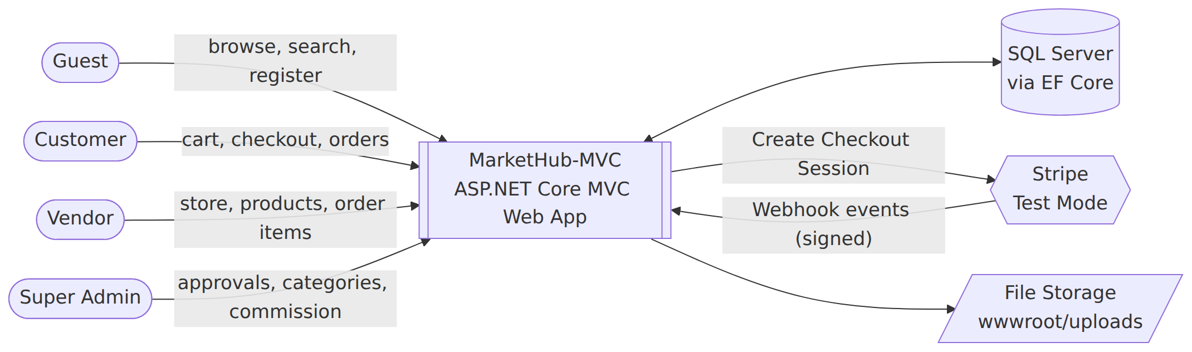
Diagram 1 | Editable source: diagrams/src/01_system_context.mmd (Mermaid) | Image: diagrams/png/01_system_context.png
الفكرة: ده أكبر صورة للنظام: مين بيستخدمه ومين بيتواصل معاه من بره. MarketHub-MVC في النص، حواليه الأربع Actors (Guest, Customer, Vendor, Super Admin)، وعلى الجانب الأنظمة الخارجية: SQL Server لتخزين البيانات، وStripe لاستقبال المدفوعات، والـ File Storage للصور.
ليه محتاجينه؟ علشان نحدد حدود المشروع (System Boundary). Stripe بيبعتلنا Webhook Events، يعني فيه سهم داخل من Stripe للتطبيق، ولازم يكون عندنا Endpoint عام (Public HTTPS) يستقبله. ده بيأثر على الـ Deployment.

Diagram 2: Overall UML Use Case Diagram
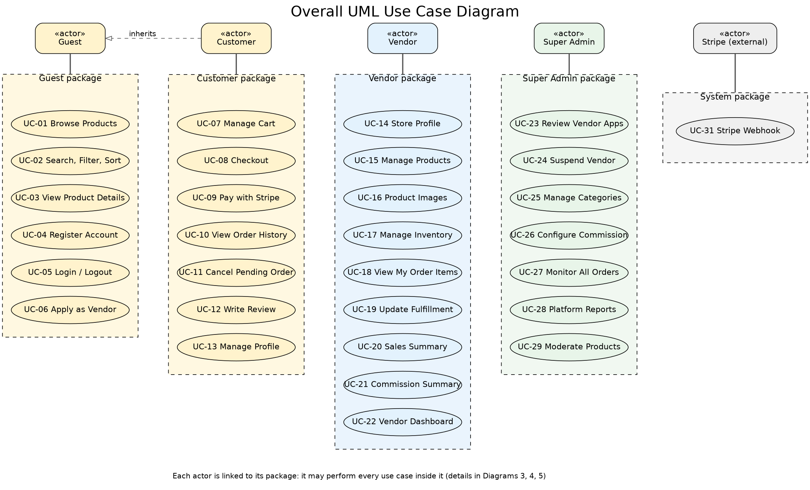
Diagram 2 | Editable source: diagrams/src/02_usecase_overall.dot (Graphviz) | Image: diagrams/png/02_usecase_overall.png

الفكرة: بيعرض كل الـ Use Cases في صورة واحدة مقسمة لـ Packages حسب الـ Actor. الـ Customer بيرث كل اللي بيعمله الـ Guest (سهم الـ inherits). Stripe كـ Actor خارجي مرتبط بـ UC-31 (Process Stripe Webhook).
ازاي نقراه؟ كل Actor متوصل بالـ Package بتاعه، يعني مسموح له ينفذ أي Use Case جواه. التفاصيل الدقيقة (include/extend) موجودة في الرسومات التلاتة بعده.

Diagram 3: Customer Use Case Diagram
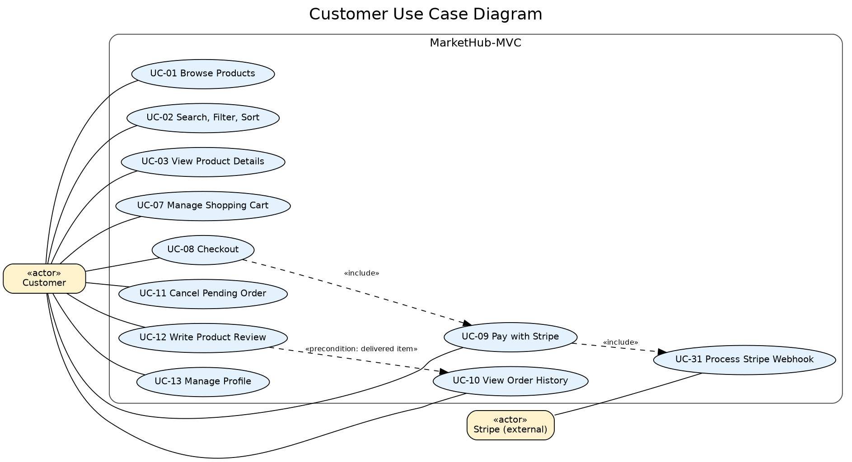
Diagram 3 | Editable source: diagrams/src/03_usecase_customer.dot (Graphviz) | Image: diagrams/png/03_usecase_customer.png

الشرح: الـ Customer بيتصفح ويضيف للـ Cart ويعمل Checkout. العلاقة «include» بين UC-08 (Checkout) و UC-09 (Pay with Stripe) معناها إن الدفع جزء إجباري من الـ Checkout. وبرضه UC-09 بيعتمد على UC-31 (الـ Webhook) علشان التأكيد النهائي. UC-12 (Write Review) له شرط مسبق: لازم يكون فيه منتج اتسلّم.

Diagram 4: Vendor Use Case Diagram
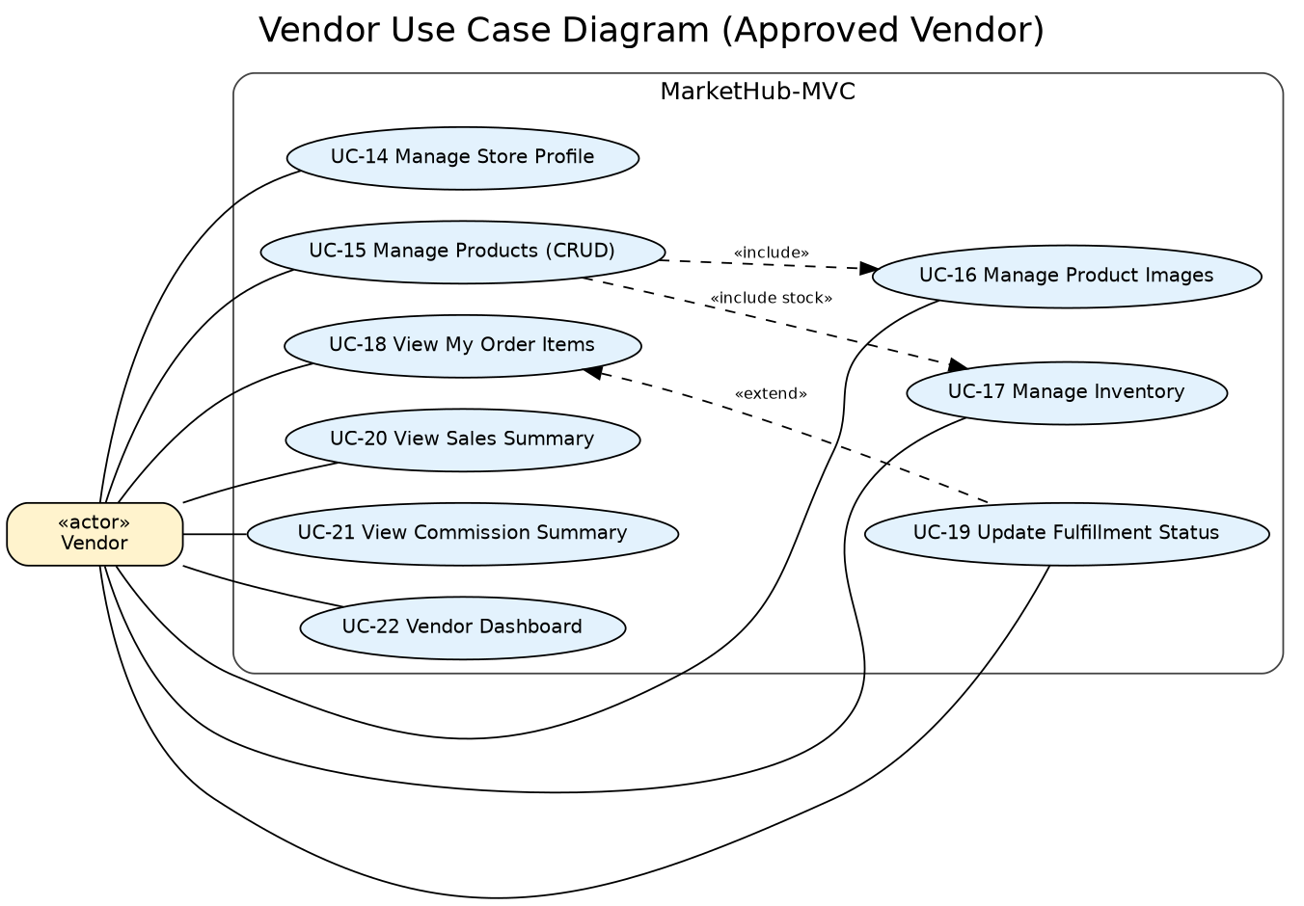
Diagram 4 | Editable source: diagrams/src/04_usecase_vendor.dot (Graphviz) | Image: diagrams/png/04_usecase_vendor.png

الشرح: كل الـ Use Cases دي مشروطة بإن الـ Vendor يكون Approved. UC-15 (Manage Products) بيشمل رفع الصور (UC-16) وإدارة المخزون (UC-17). UC-19 (Update Fulfillment Status) بيمتد من UC-18 (View My Order Items) لأن الـ Vendor مش هيعدّل حالة قبل ما يشوف الـ Item.

Diagram 5: Super Admin Use Case Diagram
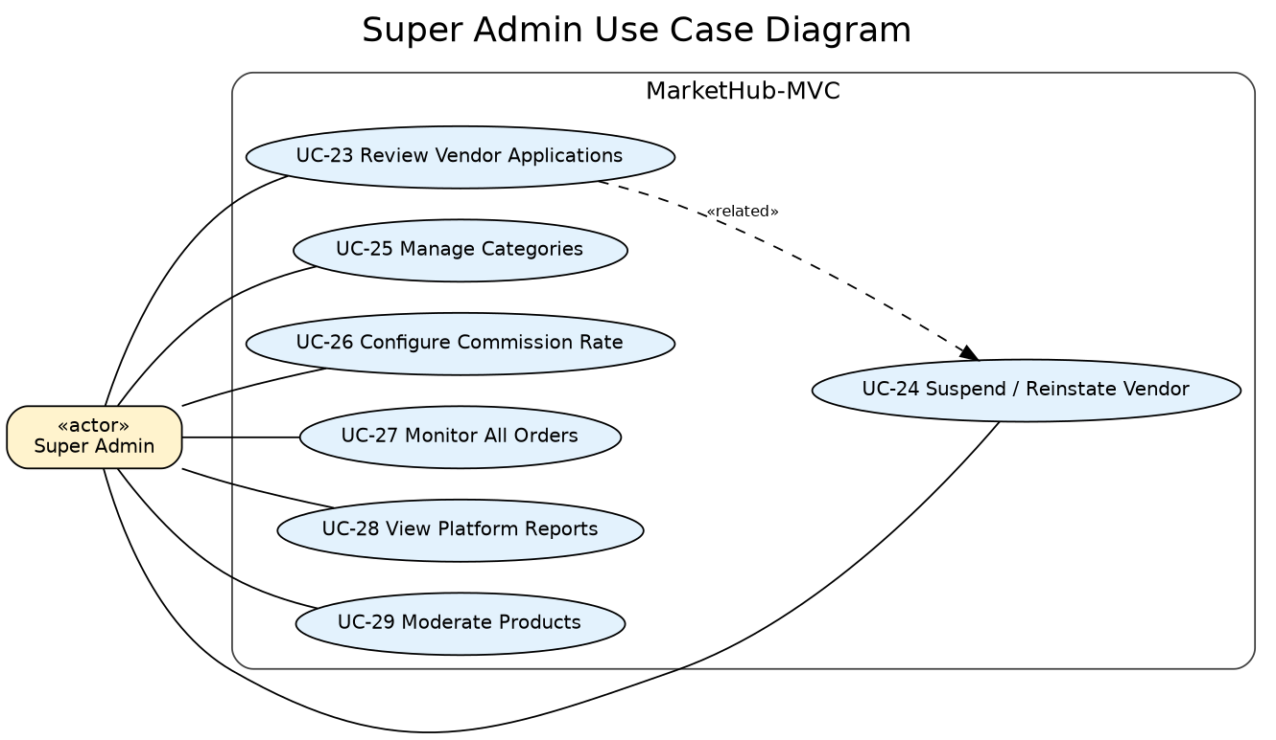
Diagram 5 | Editable source: diagrams/src/05_usecase_admin.dot (Graphviz) | Image: diagrams/png/05_usecase_admin.png

الشرح: الـ Super Admin مسؤول عن الحوكمة: الموافقة على الـ Vendors (UC-23) وإيقافهم (UC-24)، الـ Categories (UC-25)، نسبة العمولة (UC-26)، ومراقبة الطلبات والتقارير (UC-27, UC-28). تعديل UC-26 بيضيف صف جديد في CommissionSettings ومبيغيّرش العمولات القديمة.

Diagram 6A: ERD Overview (Relationships Only)
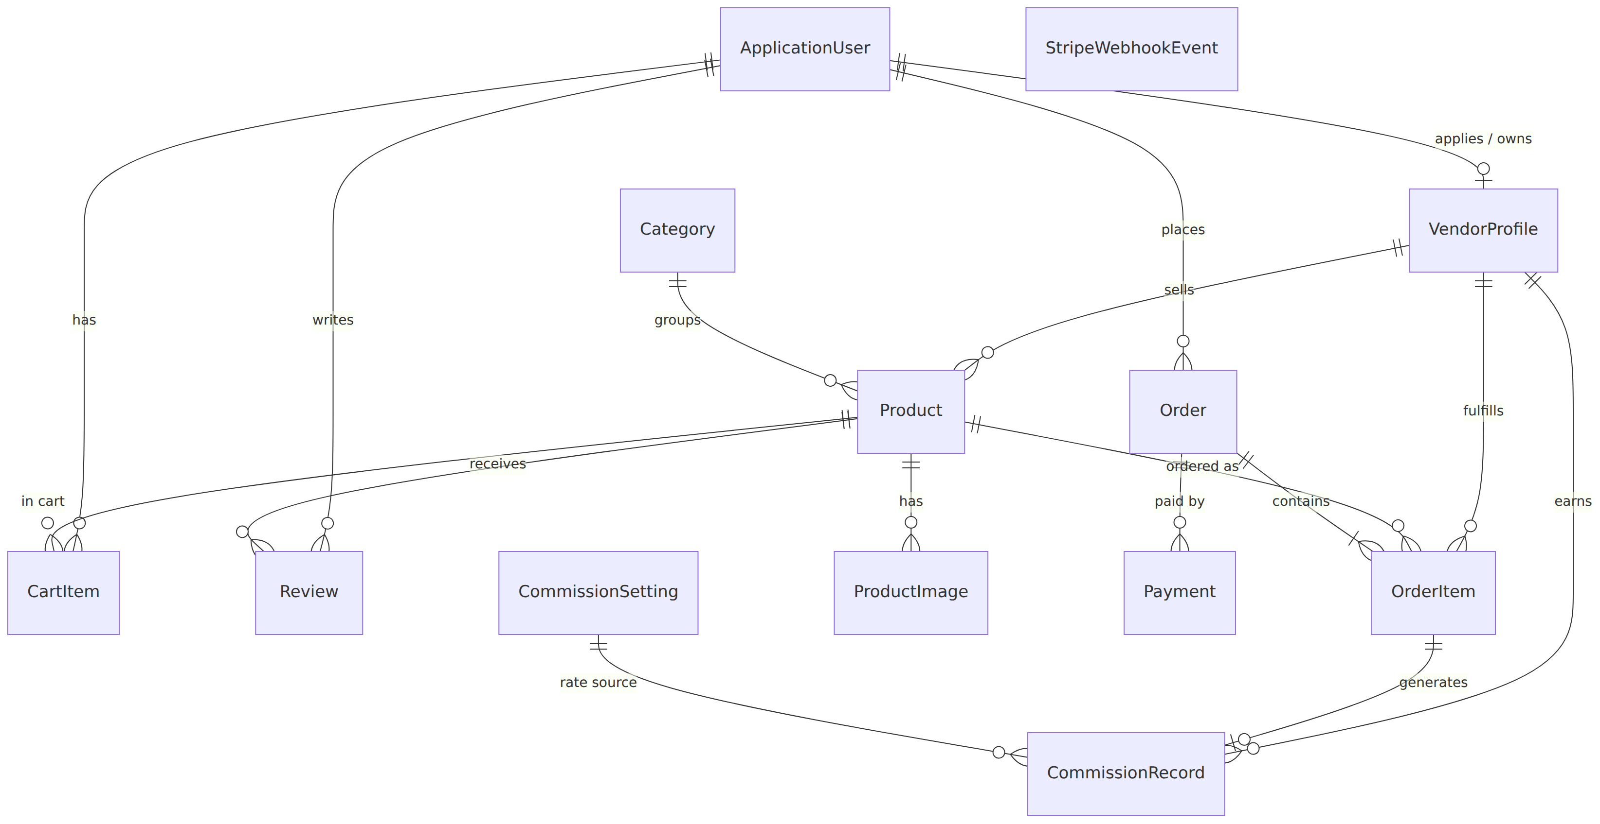
Diagram 6A | Editable source: diagrams/src/06a_erd_overview.mmd (Mermaid) | Image: diagrams/png/06a_erd_overview.png

الشرح: صورة مبسّطة للعلاقات بين الجداول من غير الأعمدة. القراءة: ApplicationUser ||--o| VendorProfile معناها إن المستخدم الواحد عنده صفر أو VendorProfile واحد. Order ||--|{ OrderItem معناها إن كل Order لازم يكون فيه OrderItem واحد على الأقل. OrderItem ||--o| CommissionRecord معناها إن كل OrderItem مدفوع له CommissionRecord واحد بالظبط. جدول StripeWebhookEvent مستقل علشان بيستخدم فقط لضمان الـ Idempotency.

Diagram 6B: ERD: Identity, Vendors and Catalog
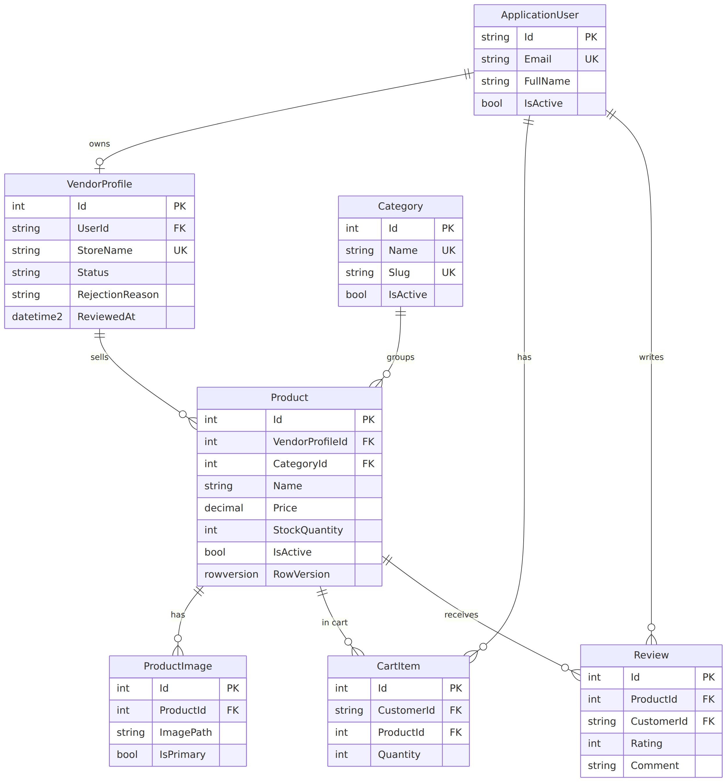
Diagram 6B | Editable source: diagrams/src/06b_erd_catalog.mmd (Mermaid) | Image: diagrams/png/06b_erd_catalog.png

الشرح: الجزء الخاص بالمستخدمين والمنتجات. Product.VendorProfileId هو اللي بيربط كل منتج بمتجره، وبيعتمد عليه عزل البيانات. CartItem فيه Unique Index على (CustomerId, ProductId). Product.RowVersion عمود rowversion بيستخدم كـ Concurrency Token. تفاصيل الأنواع والقيود في الـ Data Dictionary (الفصل 5).

Diagram 6C: ERD: Orders, Payments and Commission
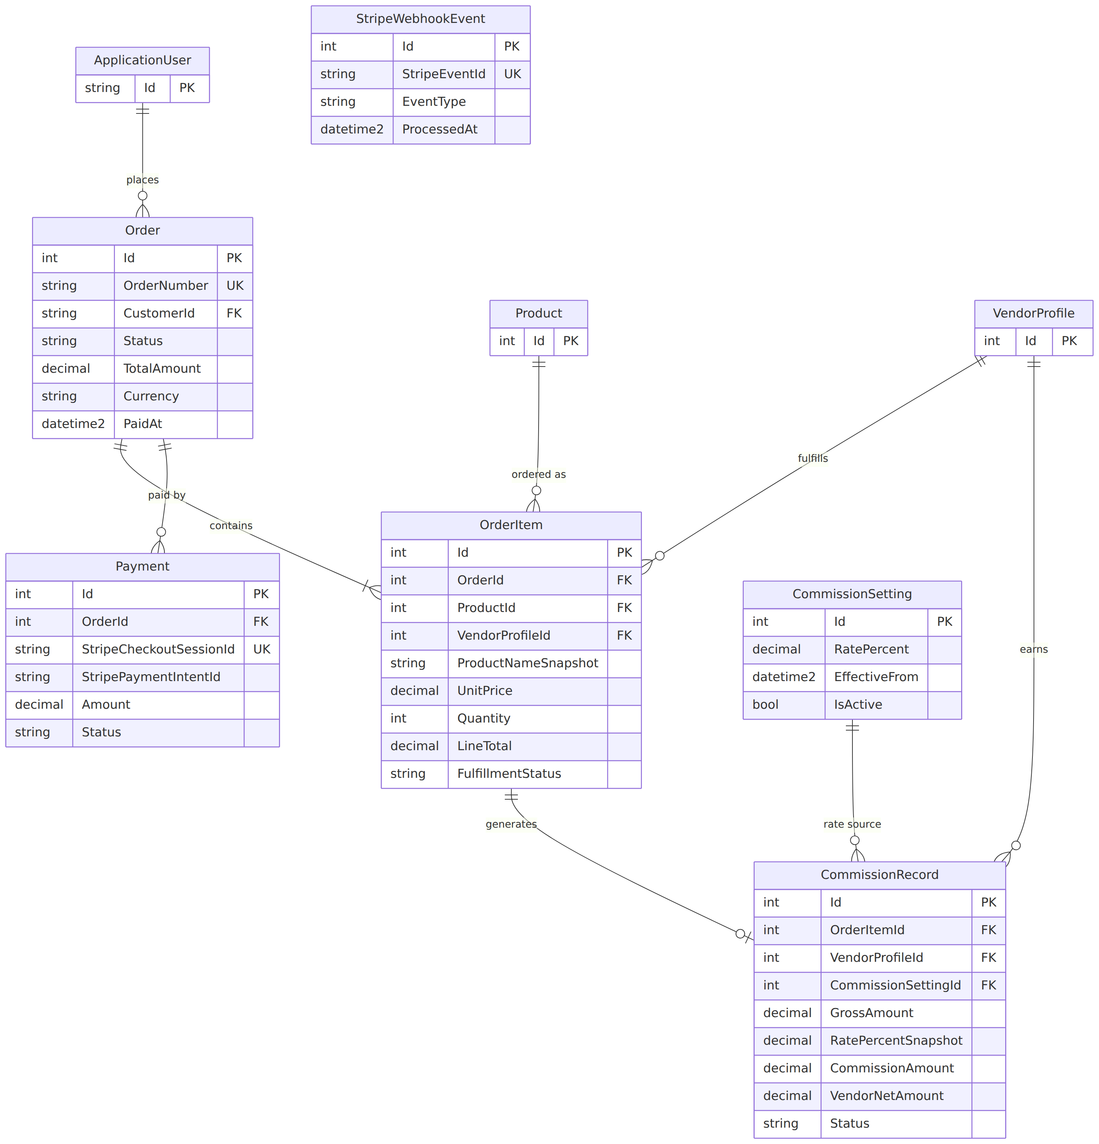
Diagram 6C | Editable source: diagrams/src/06c_erd_orders_payments.mmd (Mermaid) | Image: diagrams/png/06c_erd_orders_payments.png

الشرح: الجزء المالي. OrderItem بيحتفظ بـ ProductNameSnapshot وUnitPrice وVendorProfileId وقت الشراء علشان تغيير سعر المنتج بعدين مايغيّرش تاريخ الطلبات. Payment فيه StripeCheckoutSessionId بـ Unique Index. CommissionRecord بيخزّن RatePercentSnapshot علشان لو الـ Admin غيّر النسبة، السجلات القديمة تفضل زي ما هي.

Diagram 7: High-Level System Architecture
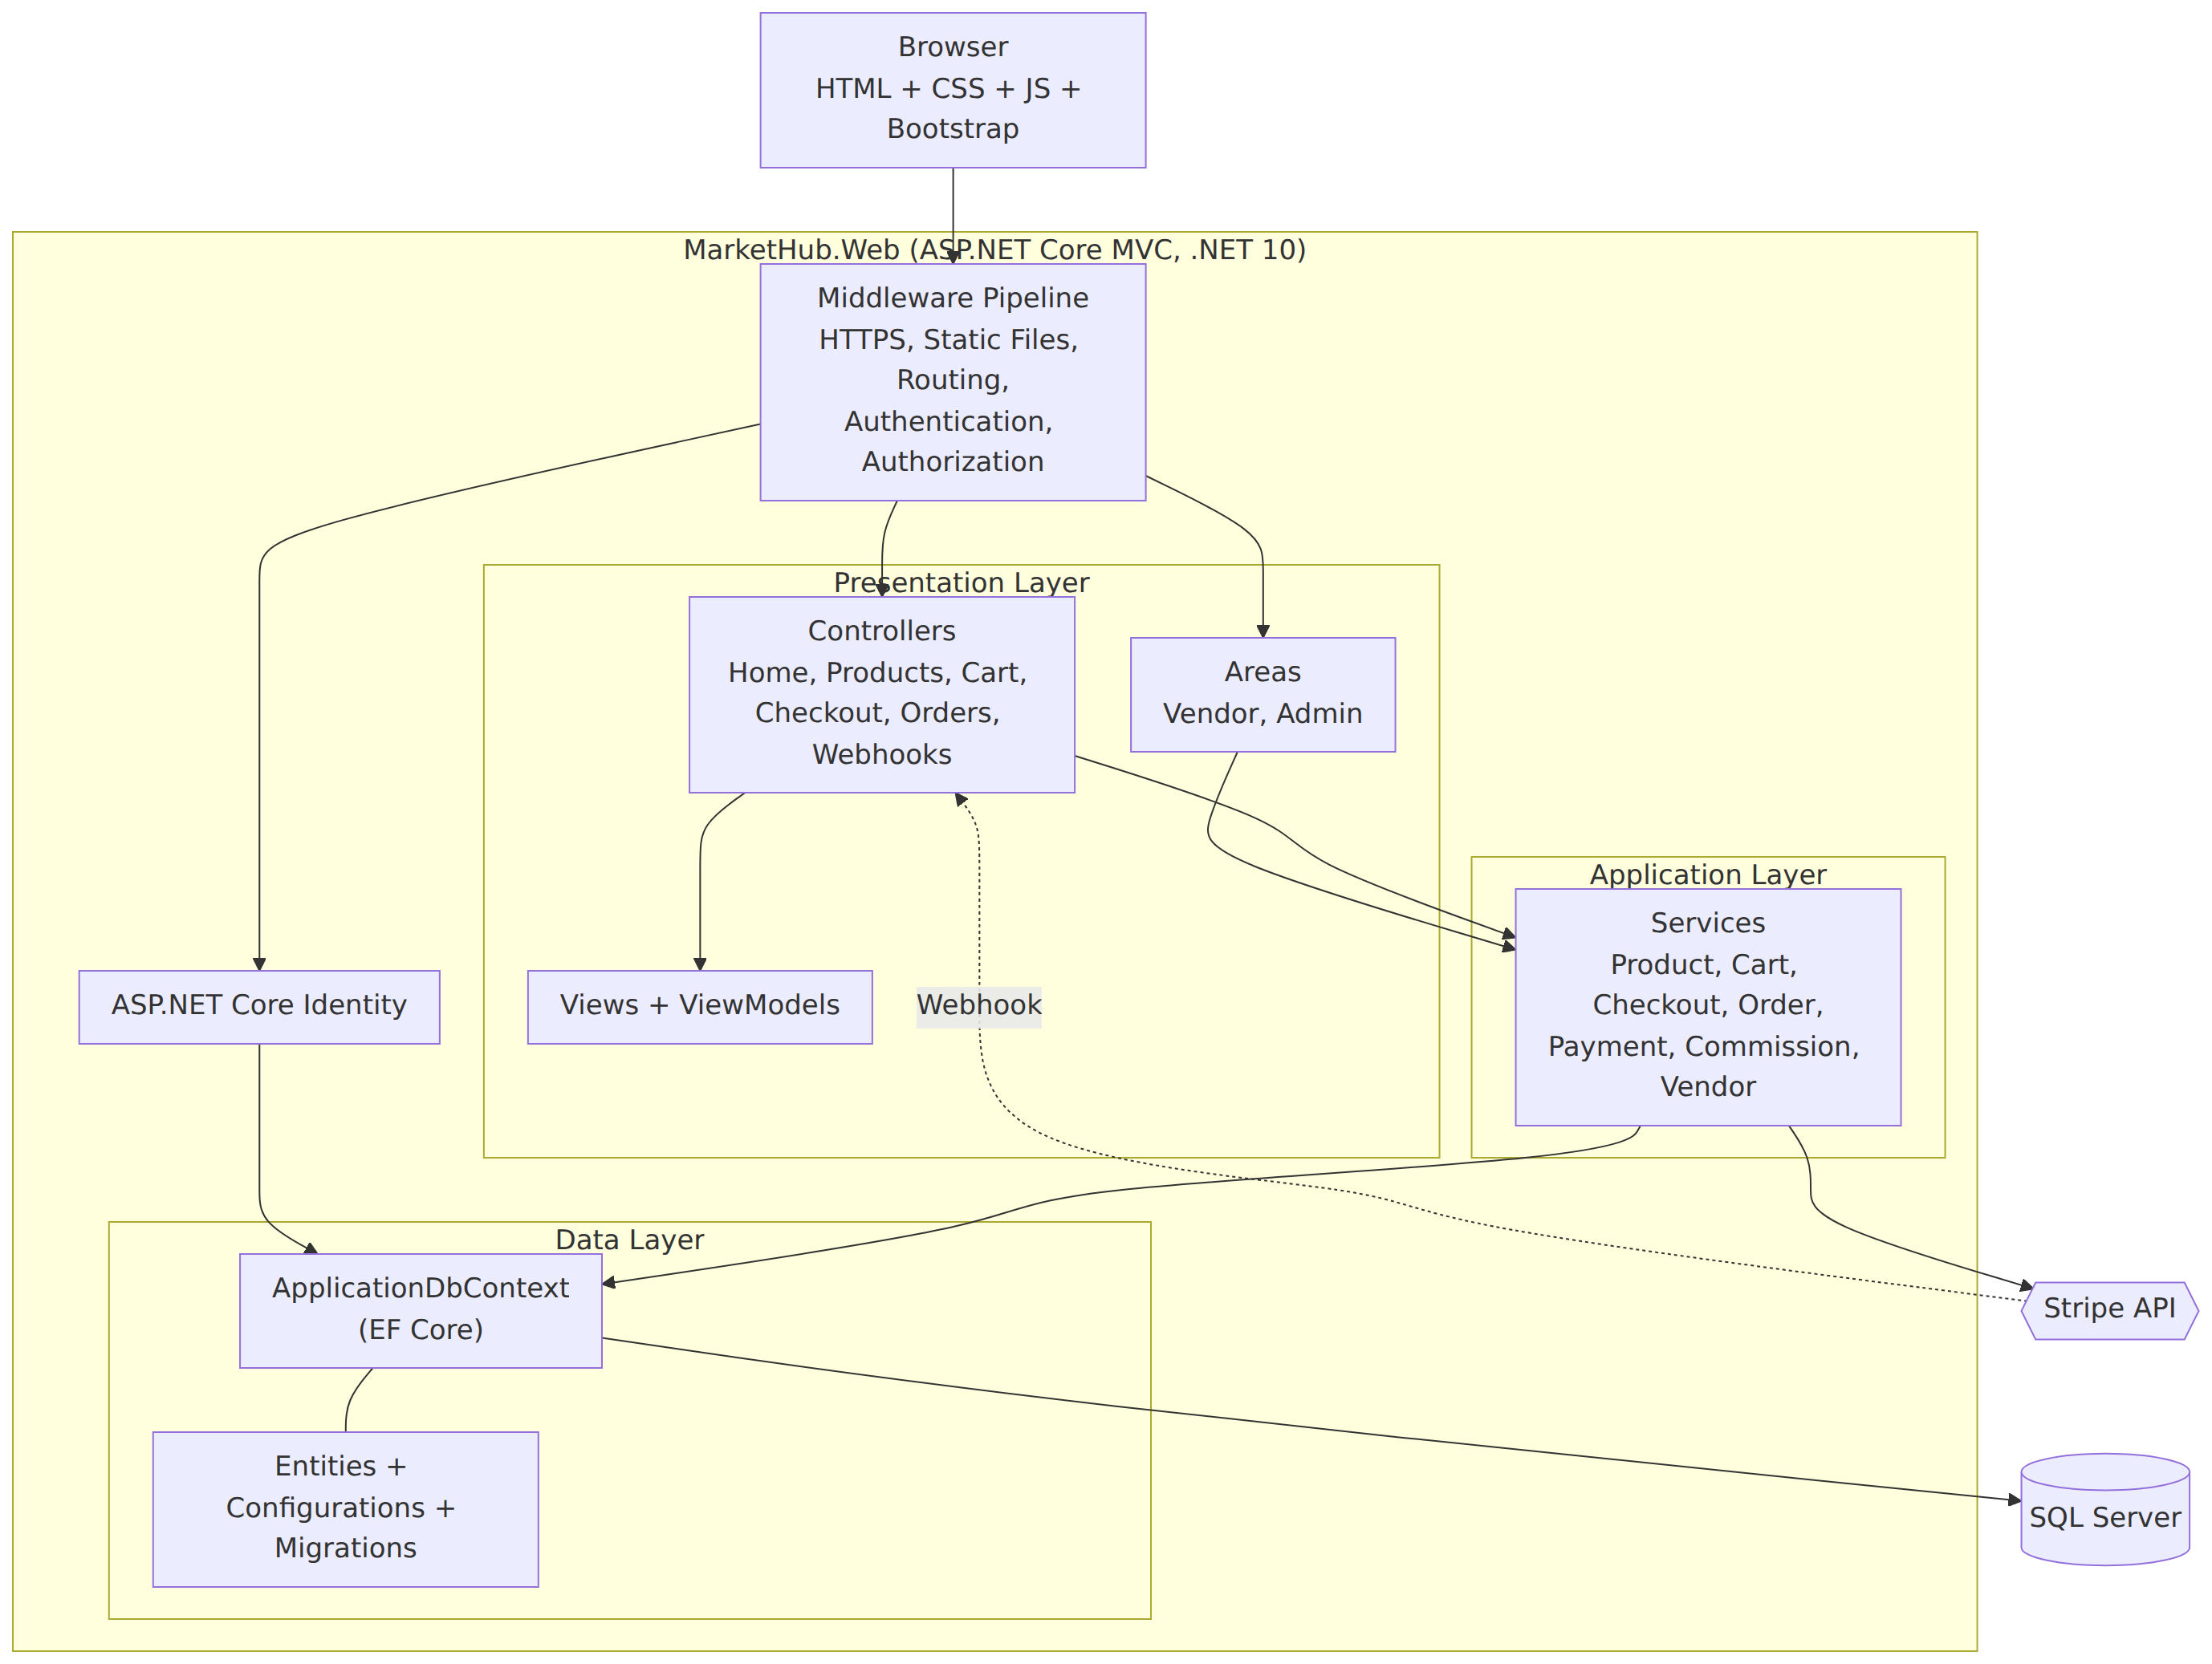
Diagram 7 | Editable source: diagrams/src/07_architecture.mmd (Mermaid) | Image: diagrams/png/07_architecture.png

الشرح: الـ Request بيدخل من الـ Browser على الـ Middleware Pipeline (HTTPS، Static Files، Routing، Authentication، Authorization)، بعدين الـ Controller (أو Area Controller)، اللي بينادي على Service. الـ Service بتتعامل مع ApplicationDbContext اللي بيتكلم مع SQL Server، ومع Stripe عند الدفع. Webhook من Stripe بيدخل على WebhookController مباشرة. التقسيم ده مطابق تماماً لهيكل الفولدرات في الفصل 6.

Diagram 8: Application Component Diagram
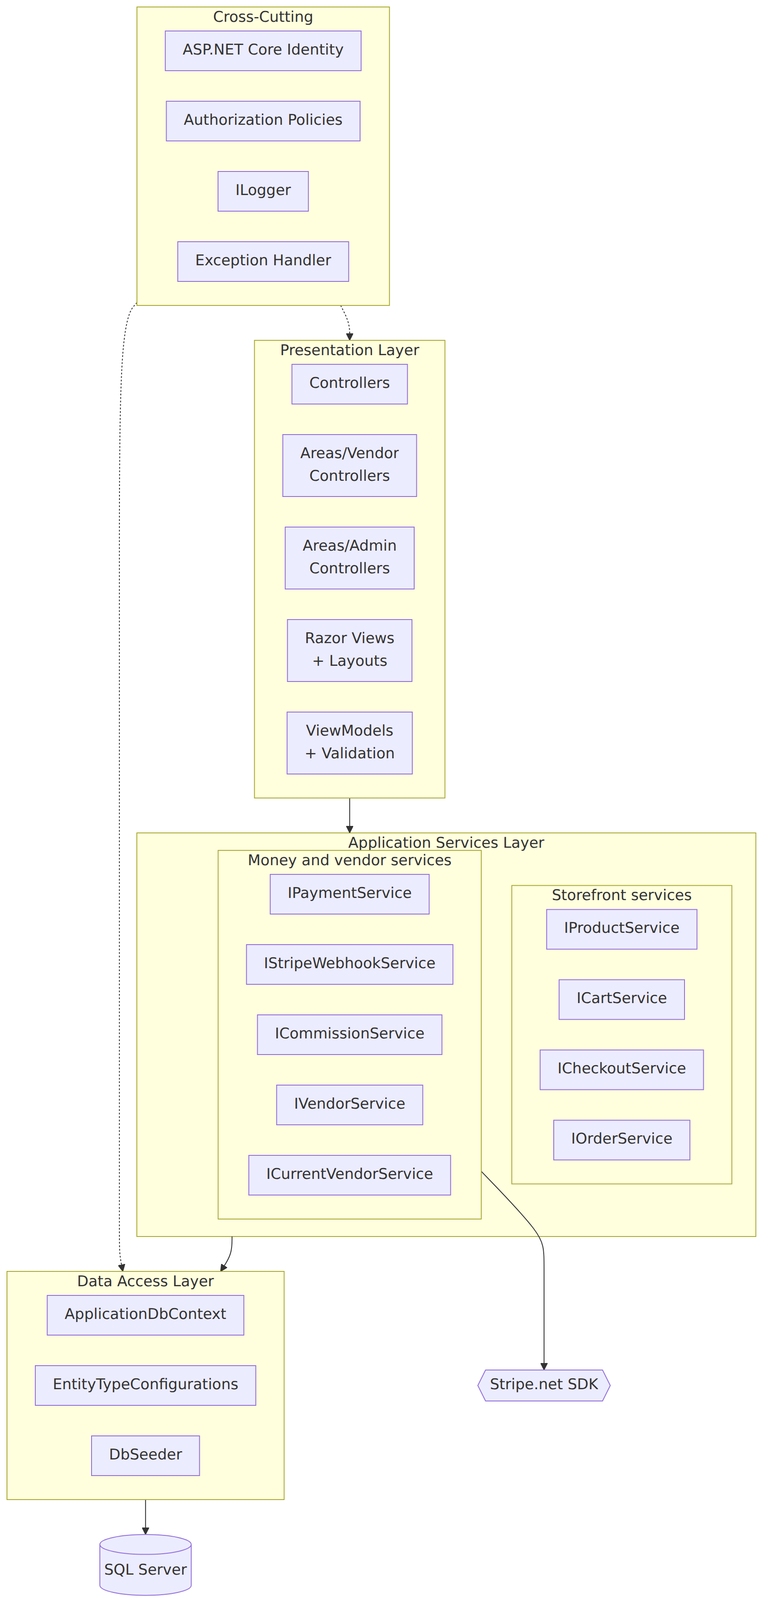
Diagram 8 | Editable source: diagrams/src/08_components.mmd (Mermaid) | Image: diagrams/png/08_components.png

الشرح: بيوضّح مين بيعتمد على مين. الـ Presentation بتعتمد على الـ Services، والـ Services بتعتمد على الـ Data Access، ومفيش عكس ده (الـ Service مبتعرفش حاجة عن الـ Controller). مجموعة Money and vendor services هي اللي بتتعامل مع Stripe SDK. الـ Cross-Cutting (Identity, Authorization, Logging, Exception Handler) بتخدم الطبقات كلها.

Diagram 9: UML Class Diagram
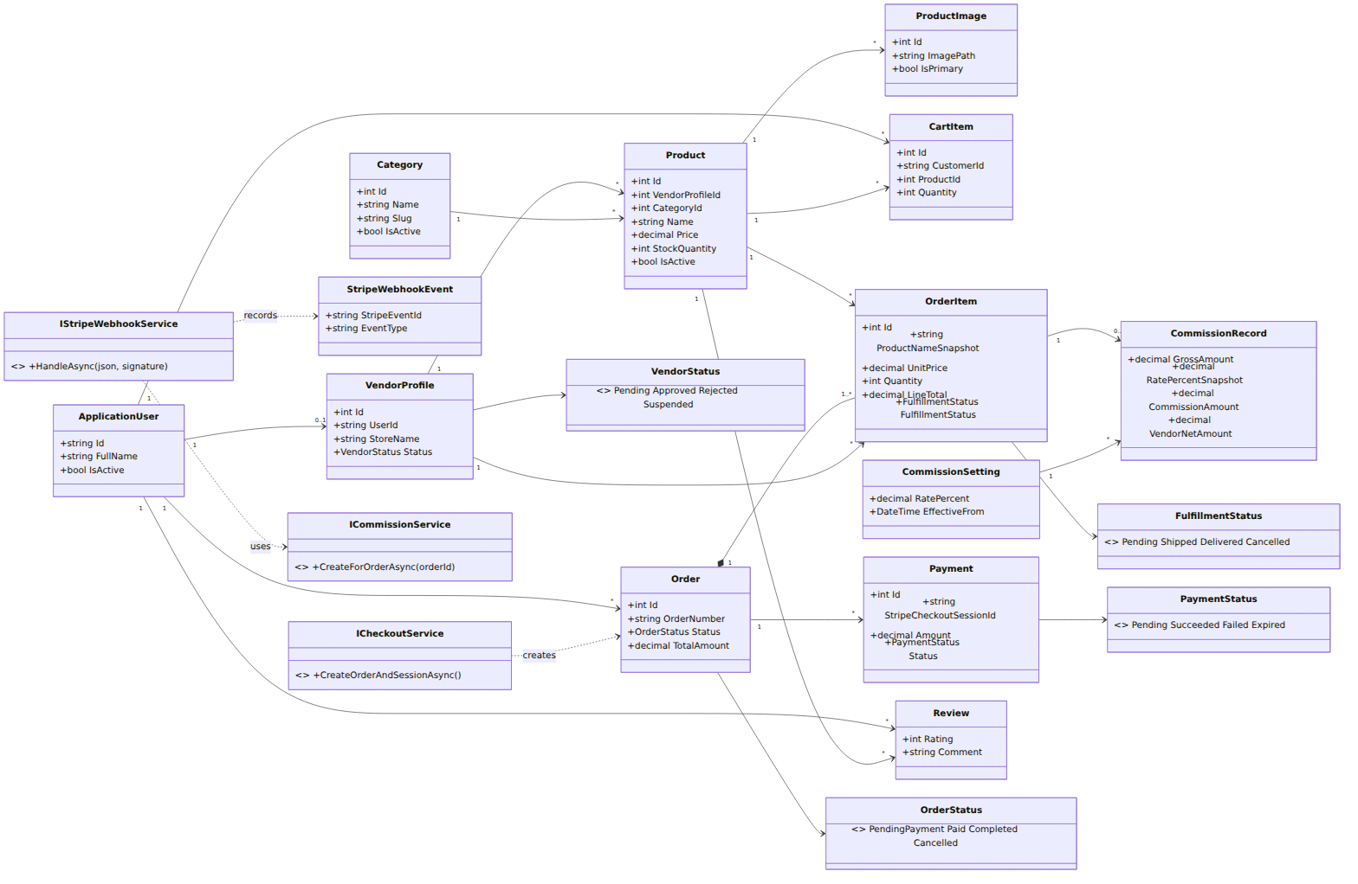
Diagram 9 | Editable source: diagrams/src/09_class_diagram.mmd (Mermaid) | Image: diagrams/png/09_class_diagram.png

الشرح: الـ Entities والـ Enums الأساسية مع علاقاتها: Order بيحتوي (Composition) على OrderItem، وProduct متربط بـ VendorProfile وCategory. الـ Enums (VendorStatus, OrderStatus, PaymentStatus, FulfillmentStatus) بتتخزن في الـ Database كـ string باستخدام HasConversion<string>() علشان تكون مقروءة في الـ SQL. ظهرت كمان Interfaces أساسية (ICheckoutService, IStripeWebhookService, ICommissionService) علشان تفهم مين بيخلق إيه.

Diagram 10: Deployment Architecture
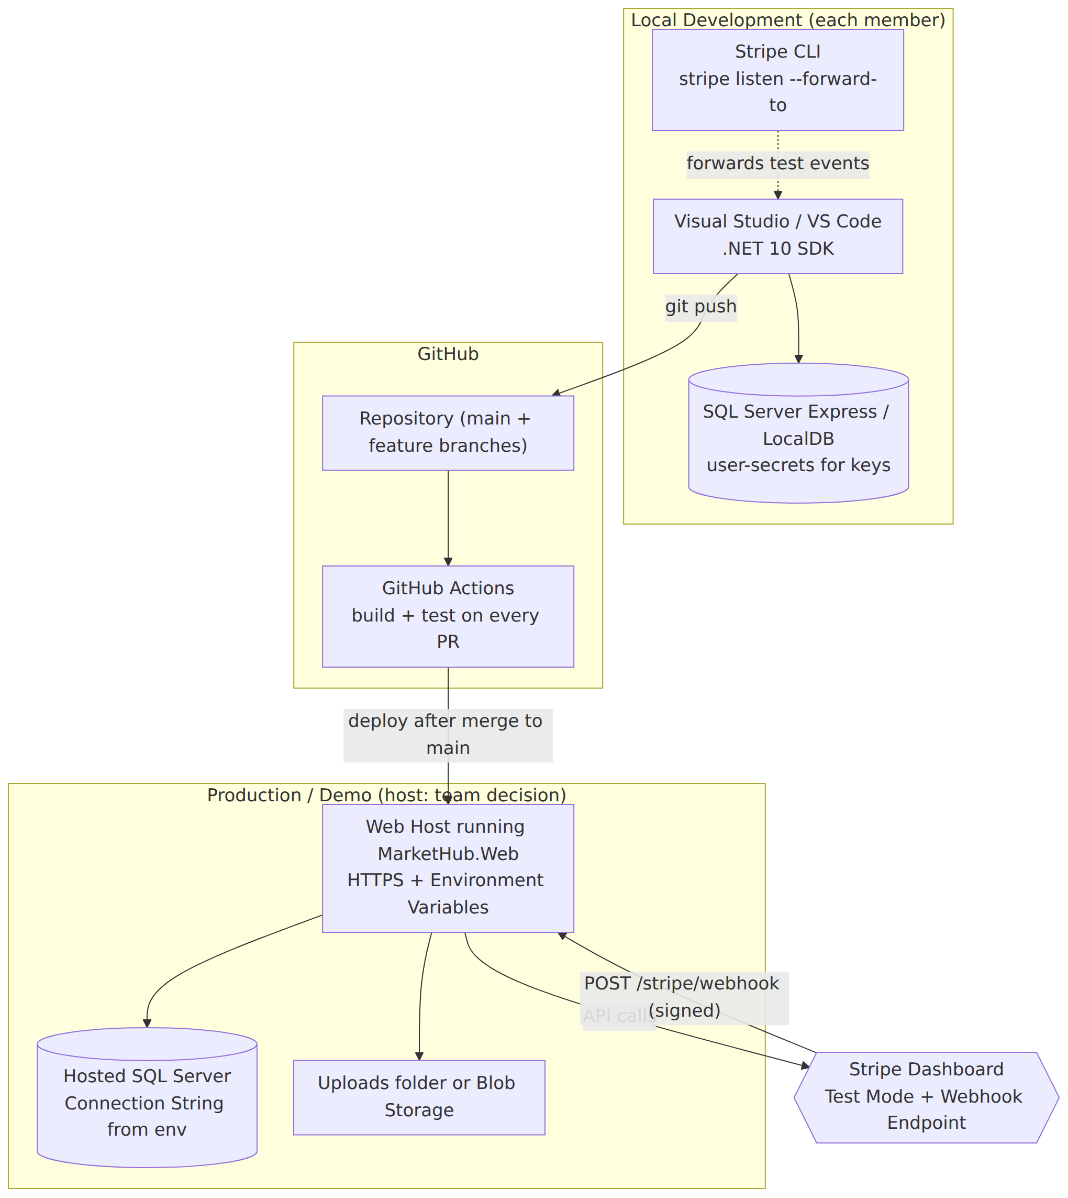
Diagram 10 | Editable source: diagrams/src/10_deployment.mmd (Mermaid) | Image: diagrams/png/10_deployment.png

الشرح: التمييز بين تلات بيئات: (1) Local Development: SQL Server محلي، user-secrets، و Stripe CLI بيعمل listen --forward-to لتجربة الـ Webhooks. (2) GitHub: الـ Repository وGitHub Actions للـ Build والـ Tests. (3) Production/Demo: Web Host + SQL Server مستضاف + Stripe Test Mode Webhook Endpoint. اختيار مزوّد الاستضافة قرار الفريق [Team Decision]، والرسم مكتوب بشكل عام عمداً.

Diagram 11: Vendor Registration and Approval (Activity)
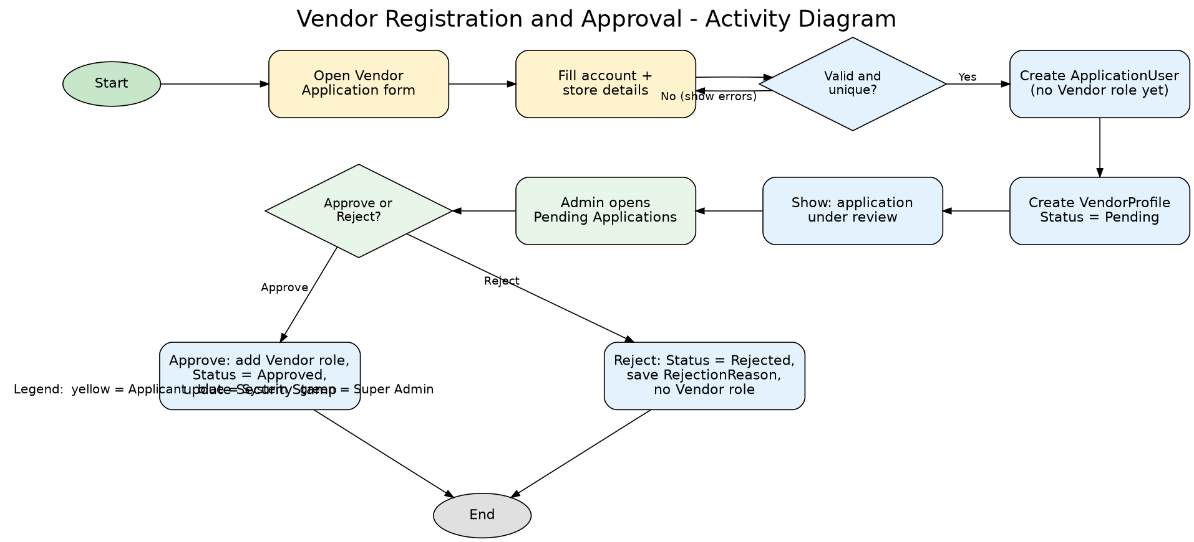
Diagram 11 | Editable source: diagrams/src/11_vendor_registration_activity.dot (Graphviz) | Image: diagrams/png/11_vendor_registration_activity.png
الشرح: الألوان بتبيّن مين المسؤول: أصفر للمتقدّم، أزرق للـ System، أخضر للـ Admin. الـ System بيتحقق من صحة البيانات وتفرّد الـ Email والـ StoreName، بعدين بينشئ ApplicationUser من غير Role Vendor وVendorProfile بحالة Pending. الـ Role بتتضاف فقط عند الموافقة، ومعاها UpdateSecurityStampAsync. عند الرفض بنحفظ RejectionReason والمستخدم يفضل Customer عادي.

Diagram 12: Product Creation (Activity)
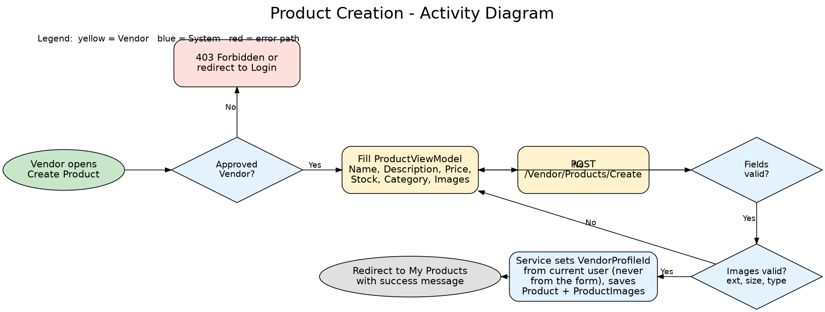
Diagram 12 | Editable source: diagrams/src/12_product_creation_activity.dot (Graphviz) | Image: diagrams/png/12_product_creation_activity.png
الشرح: أول بوابة: هل المستخدم Approved Vendor؟ لو لأ، 403 أو Login. بعدها الفورم، ثم Validation على الـ Server (السعر أكبر من صفر، المخزون صفر أو أكتر، الـ Category موجودة). الصور بتتفحص (الامتداد، الحجم، نوع المحتوى). النقطة الأهم: الـ Service هي اللي بتحدد VendorProfileId من المستخدم الحالي، والـ Form مفيهوش الحقل ده.

Diagram 13: Shopping Cart (Activity)
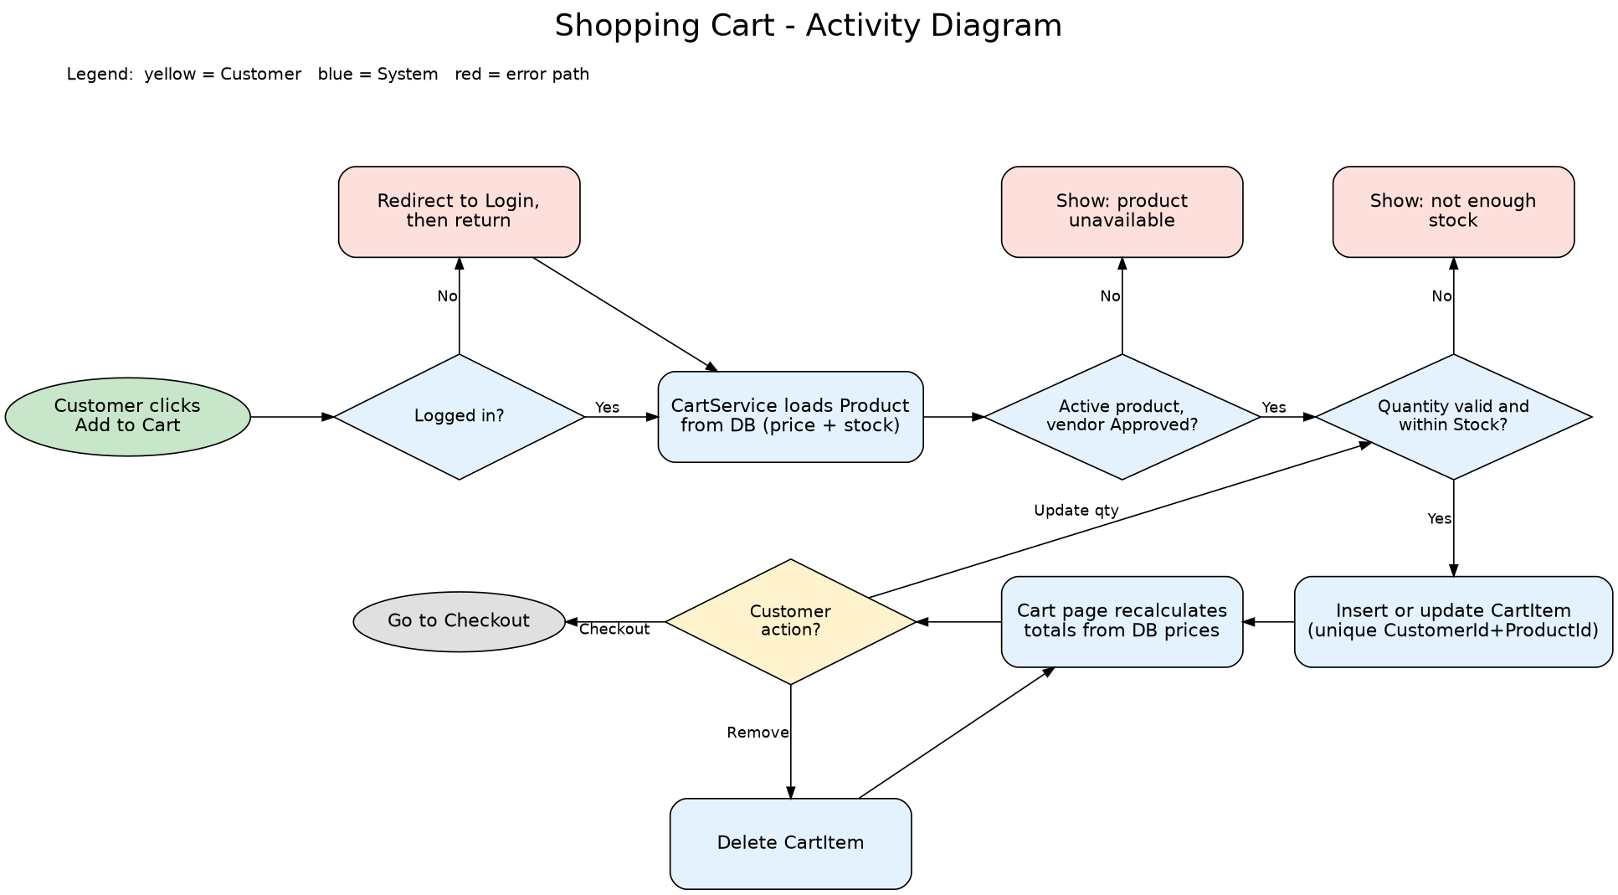
Diagram 13 | Editable source: diagrams/src/13_cart_activity.dot (Graphviz) | Image: diagrams/png/13_cart_activity.png

الشرح: الـ Guest بيتحوّل لـ Login. بعدين الـ CartService بيحمّل المنتج من الـ Database (السعر والمخزون الحاليين) ويتأكد إنه Active وإن الـ Vendor Approved وإن الكمية صحيحة. بنعمل Insert أو Update على CartItem (Unique على العميل والمنتج). صفحة الـ Cart بتعيد حساب المجاميع من أسعار الـ Database في كل مرة، علشان لو السعر اتغير العميل يشوف الجديد.

Diagram 14: Checkout (Activity)
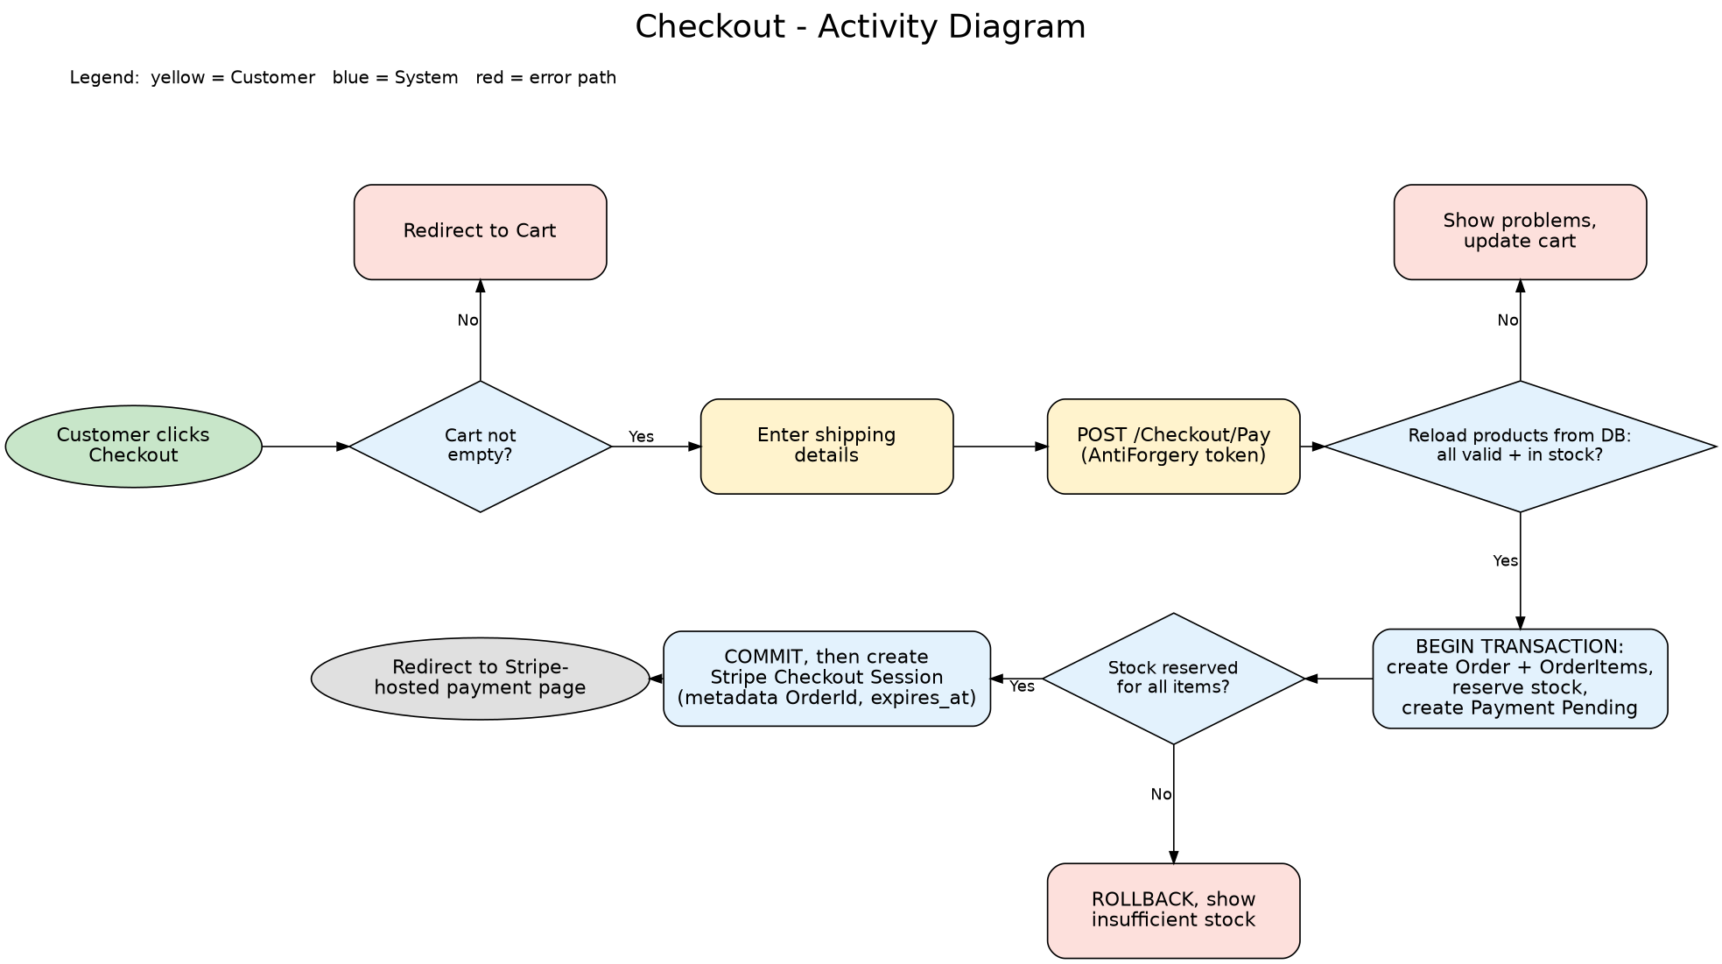
Diagram 14 | Editable source: diagrams/src/14_checkout_activity.dot (Graphviz) | Image: diagrams/png/14_checkout_activity.png

الشرح: عند الضغط على Pay، بنعيد تحميل كل منتج من الـ Database ونتأكد تاني (Active, Approved, Stock). لو كله تمام نبدأ Transaction: نعمل Order بحالة PendingPayment وOrderItems بـ Price Snapshot، ونحجز المخزون بـ Conditional UPDATE، وننشئ Payment بحالة Pending. لو الحجز فشل لأي منتج نعمل Rollback. بعد الـ COMMIT بنكلّم Stripe لإنشاء الـ Checkout Session ونحول العميل لصفحة الدفع.

Diagram 15: Payment Processing (Sequence)
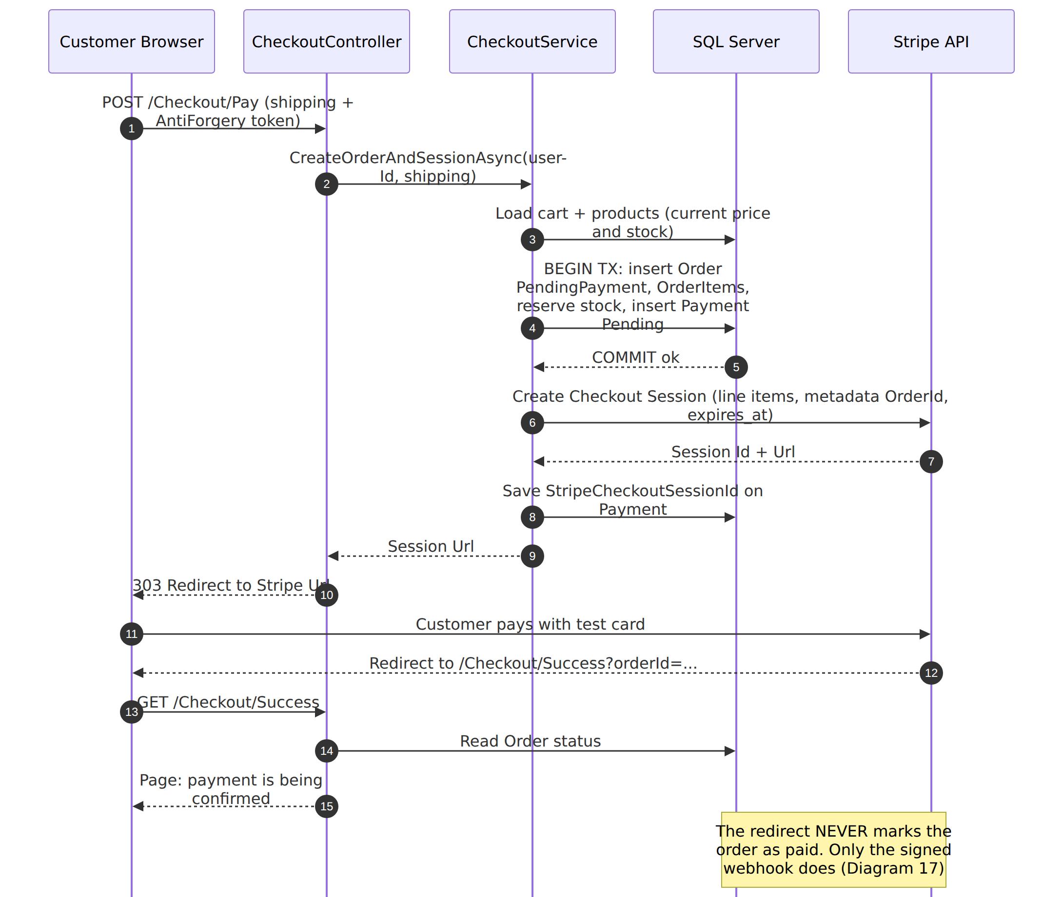
Diagram 15 | Editable source: diagrams/src/15_payment_sequence.mmd (Mermaid) | Image: diagrams/png/15_payment_sequence.png

الشرح خطوة بخطوة: (1) العميل يضغط Pay (POST + AntiForgery). (2-4) الـ Service تحمّل الـ Cart وتعمل الـ Transaction. (6-7) إنشاء Checkout Session عند Stripe مع metadata فيها OrderId وexpires_at. (8) حفظ StripeCheckoutSessionId. (10-12) العميل بيدفع بكارت تجريبي وبيرجع لـ /Checkout/Success. (14-15) صفحة النجاح بتعرض الحالة فقط وبتقول "الدفع قيد التأكيد". الـ Redirect عمره ما بيغيّر الـ Order لـ Paid: لأن العميل ممكن يقفل المتصفح أو يعدّل الـ URL. التأكيد الحقيقي من الـ Webhook (Diagram 17).

Diagram 16: Order Processing and Fulfillment (Sequence)
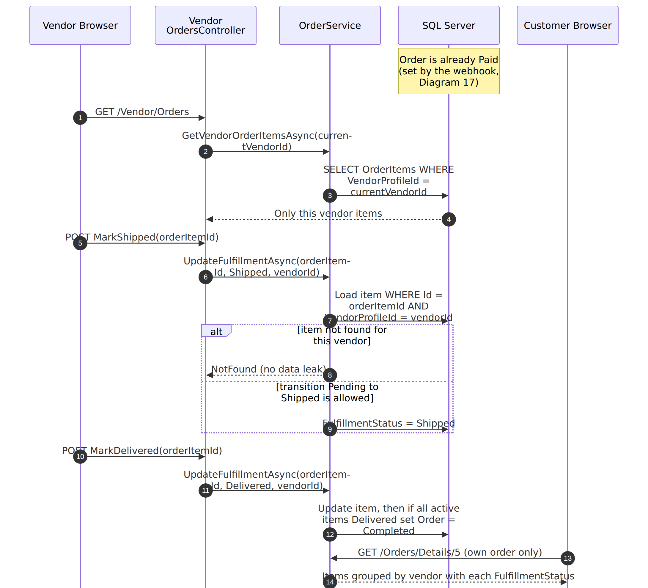
Diagram 16 | Editable source: diagrams/src/16_order_processing_sequence.mmd (Mermaid) | Image: diagrams/png/16_order_processing_sequence.png

الشرح: بعد ما الـ Order يبقى Paid، الـ Vendor بيفتح /Vendor/Orders والـ Service بتجيب الـ OrderItems اللي VendorProfileId بتاعها = الـ Vendor الحالي بس. عند Mark Shipped بنحمّل الـ Item بشرط الملكية، ولو مش موجود بترجع NotFound (من غير ما نكشف وجوده). التحويلات المسموحة: Pending → Shipped → Delivered. لما كل الـ Items غير الملغية تبقى Delivered الـ Order بيتحول لـ Completed. العميل بيشوف طلبه مقسّم حسب الـ Vendor.

Diagram 17: Stripe Webhook Processing (Sequence)
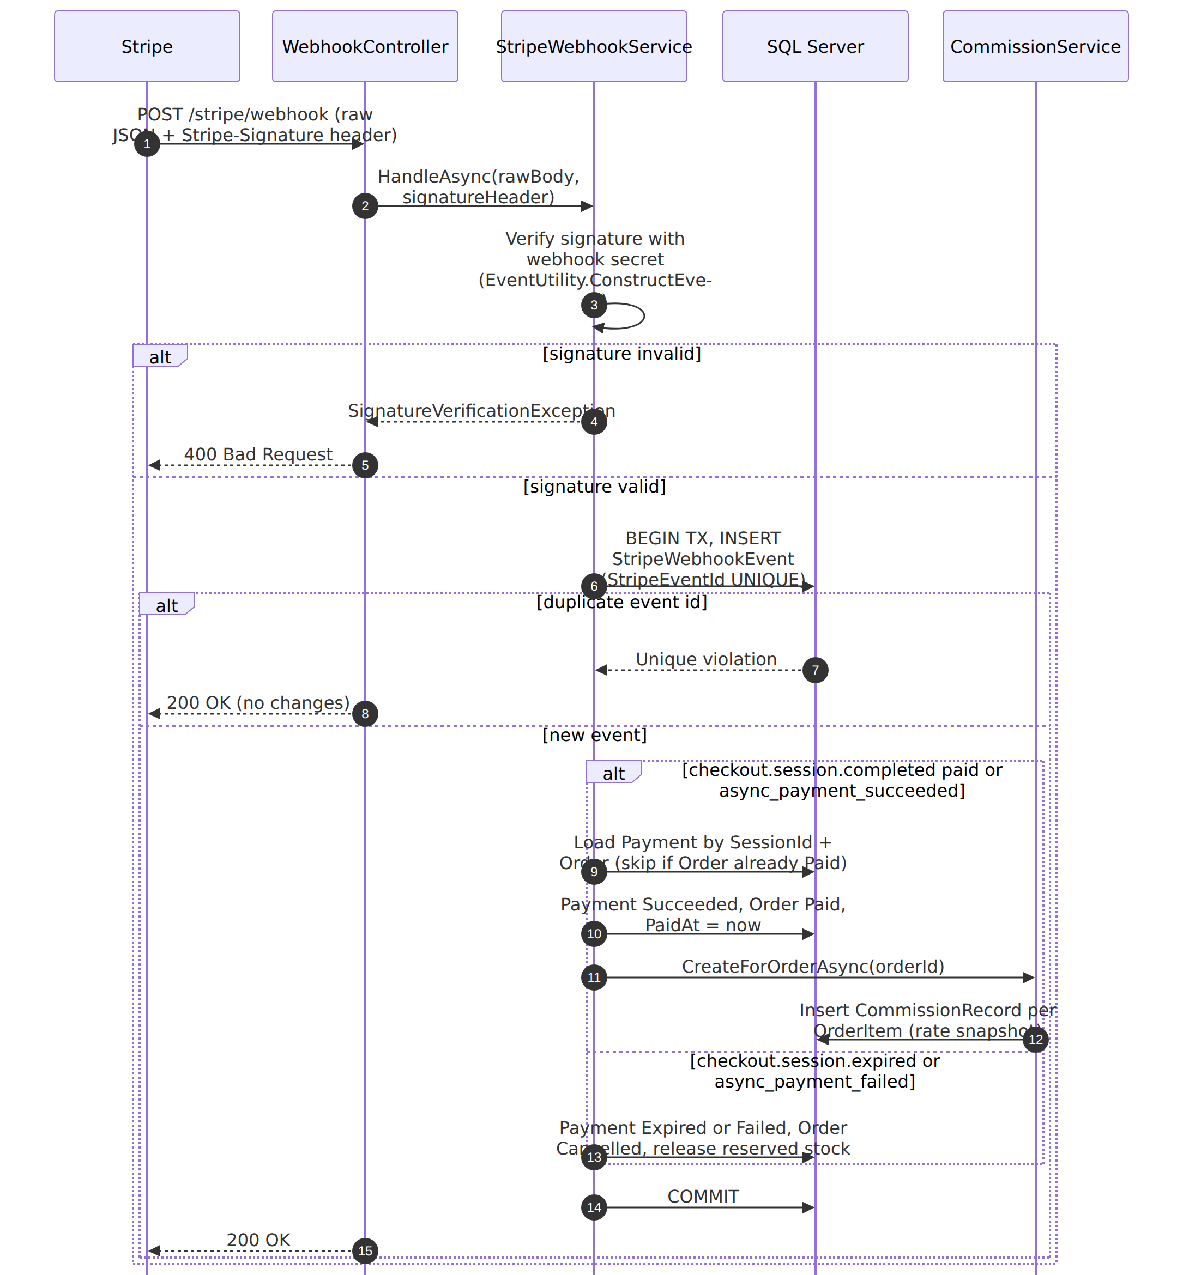
Diagram 17 | Editable source: diagrams/src/17_webhook_sequence.mmd (Mermaid) | Image: diagrams/png/17_webhook_sequence.png

الشرح: ده أهم Diagram في المشروع. (1-2) Stripe بيبعت POST على /stripe/webhook بـ JSON خام وهيدر Stripe-Signature، والـ Controller بيقرأ الـ raw body (مش Model Binding). (3) التحقق من التوقيع بسر الـ Webhook. لو فاشل: 400. (4) بنبدأ Transaction وندخل صف في StripeWebhookEvent بـ Unique على StripeEventId. لو الصف موجود بالفعل: يبقى الـ Event اتعالج قبل كده، نرجّع 200 من غير أي تغيير. (5) لو checkout.session.completed وpayment_status = paid (أو async_payment_succeeded): نحدّث Payment = Succeeded وOrder = Paid وننشئ CommissionRecords. (6) لو expired أو async_payment_failed: Order = Cancelled ونرجّع المخزون المحجوز. (7) COMMIT ثم 200. لأن تسجيل الـ Event جوه نفس الـ Transaction، لو حصل فشل في النص كل حاجة بتتراجع والـ Stripe هيعيد المحاولة، ومفيش حالة نص-نص.

Diagram 18: GitHub Collaboration Workflow
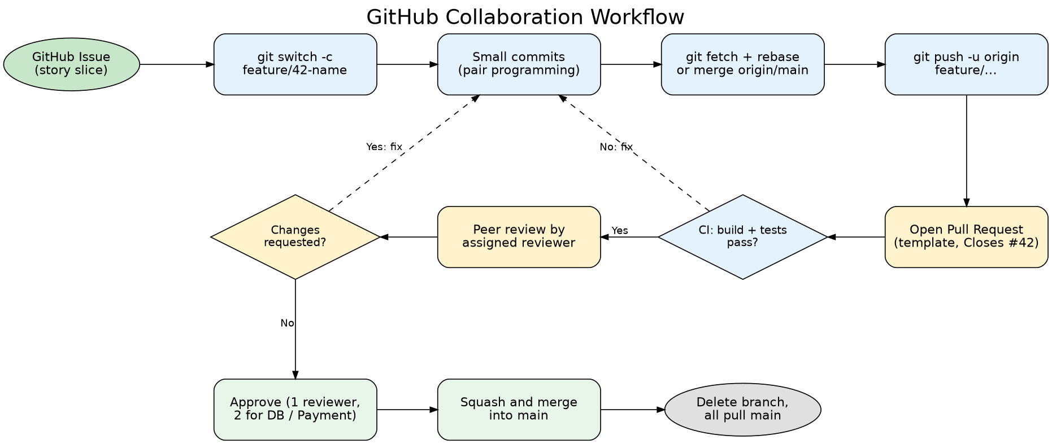
Diagram 18 | Editable source: diagrams/src/18_github_workflow.dot (Graphviz) | Image: diagrams/png/18_github_workflow.png
الشرح: كل شغل يبدأ من GitHub Issue، وبعدين Branch من main، وCommits صغيرة، ومزامنة مع main قبل الـ Push، وPull Request بقالب جاهز. الـ GitHub Actions بتبني وتشغّل الـ Tests. المراجعة بتتم من عضو غير الكاتب. الـ Merge بيكون Squash علشان تاريخ main يفضل نظيف. الفصل 11 فيه الأوامر العملية.

Diagram 19: Development Lifecycle (Sprint Loop)
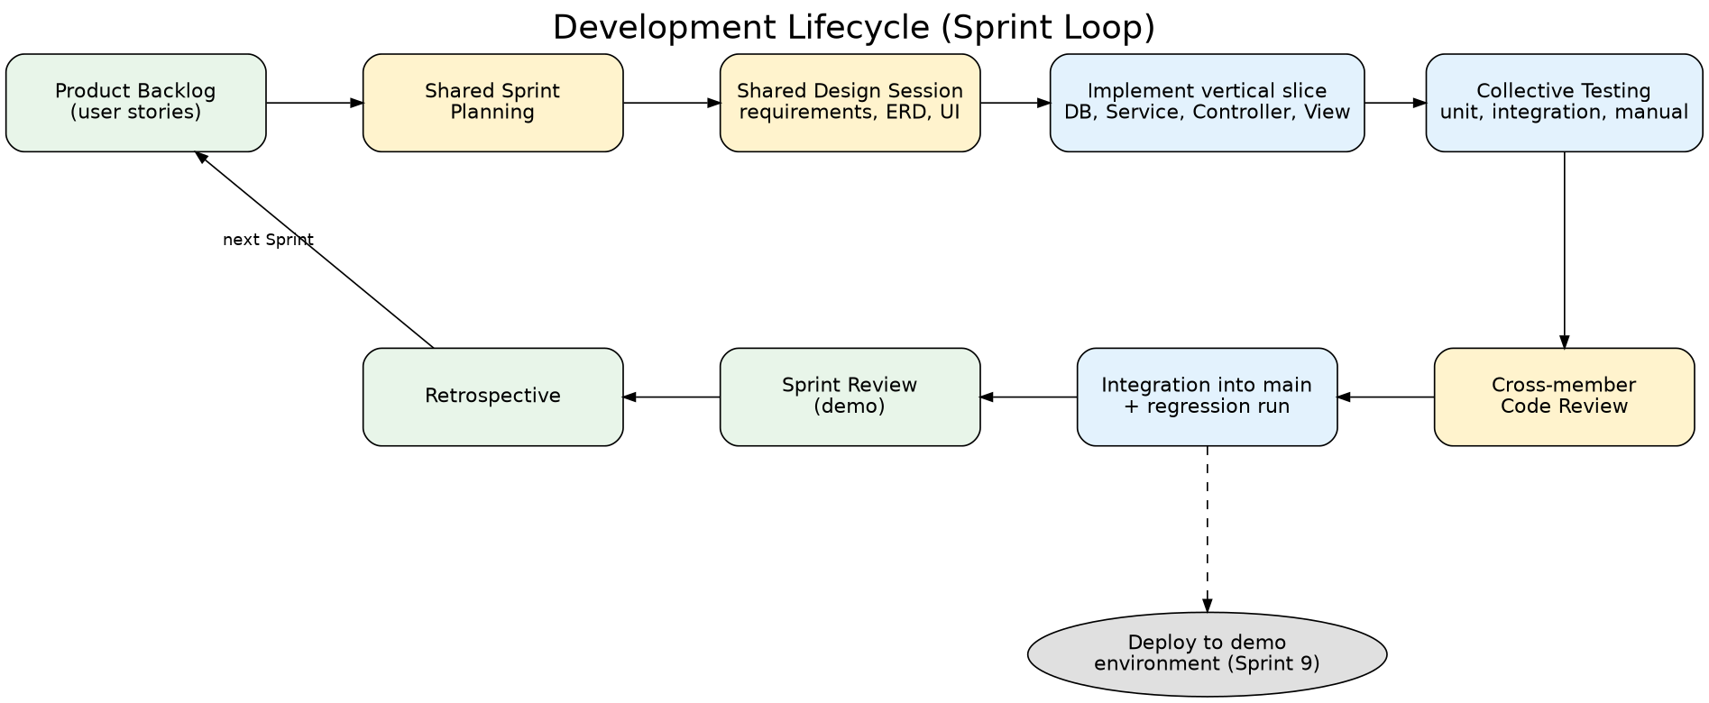
Diagram 19 | Editable source: diagrams/src/19_development_lifecycle.dot (Graphviz) | Image: diagrams/png/19_development_lifecycle.png
الشرح: الدورة بتكرر كل Sprint: Backlog، Planning مشترك، Design Session مشتركة، تنفيذ Vertical Slice كامل (Database + Service + Controller + View)، اختبار جماعي، Code Review بين الأعضاء، Integration مع main، Sprint Review (Demo)، ثم Retrospective. الـ Deployment للـ Demo بيبدأ من Sprint 9.

Diagram 20A: Order Status State Machine
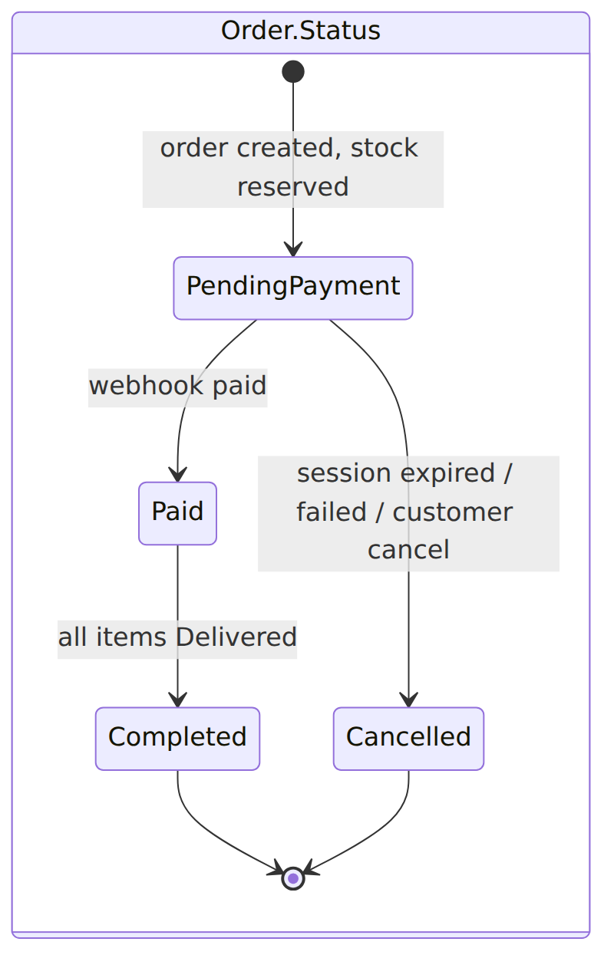
Diagram 20A | Editable source: diagrams/src/20_state_machines.mmd (Mermaid) | Image: diagrams/png/20_state_machines.png

الشرح: Order.Status له أربع حالات: PendingPayment (بعد الـ Checkout)، Paid (بعد الـ Webhook)، Completed (كل الـ Items اتسلّمت)، Cancelled (انتهت الـ Session أو فشلت أو العميل ألغى). مفيش انتقال من Paid إلى Cancelled في الـ MVP (ده بيحتاج Refund وهو خارج الـ Scope).

Diagram 20B: OrderItem Fulfillment State Machine
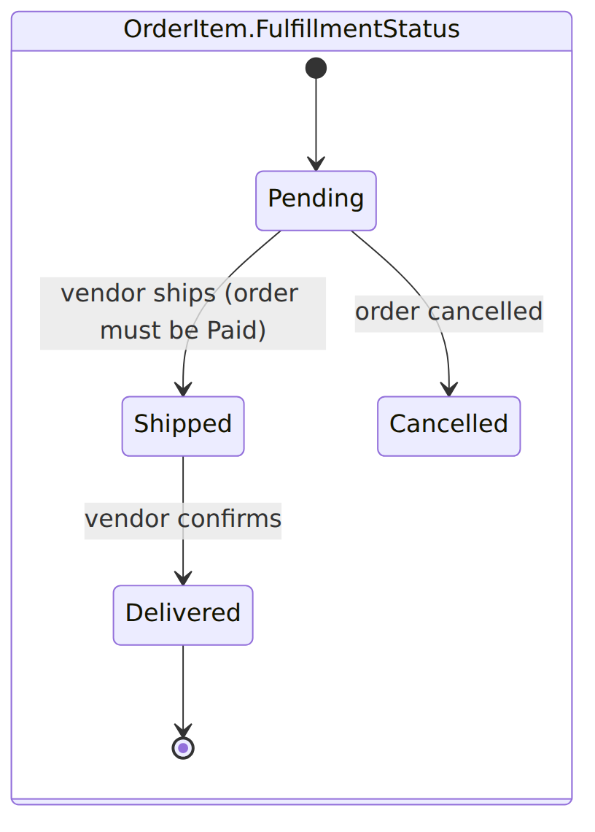
Diagram 20B | Editable source: diagrams/src/20b_orderitem_payment_states.mmd (Mermaid) | Image: diagrams/png/20b_orderitem_payment_states.png

الشرح: الـ Vendor هو اللي بيحرّك FulfillmentStatus من Pending لـ Shipped لـ Delivered، وبس بعد ما الـ Order يبقى Paid. حالة Cancelled بتتحط تلقائياً لما الـ Order كله يتلغي.

Diagram 21: Request Lifecycle (Browser to View)
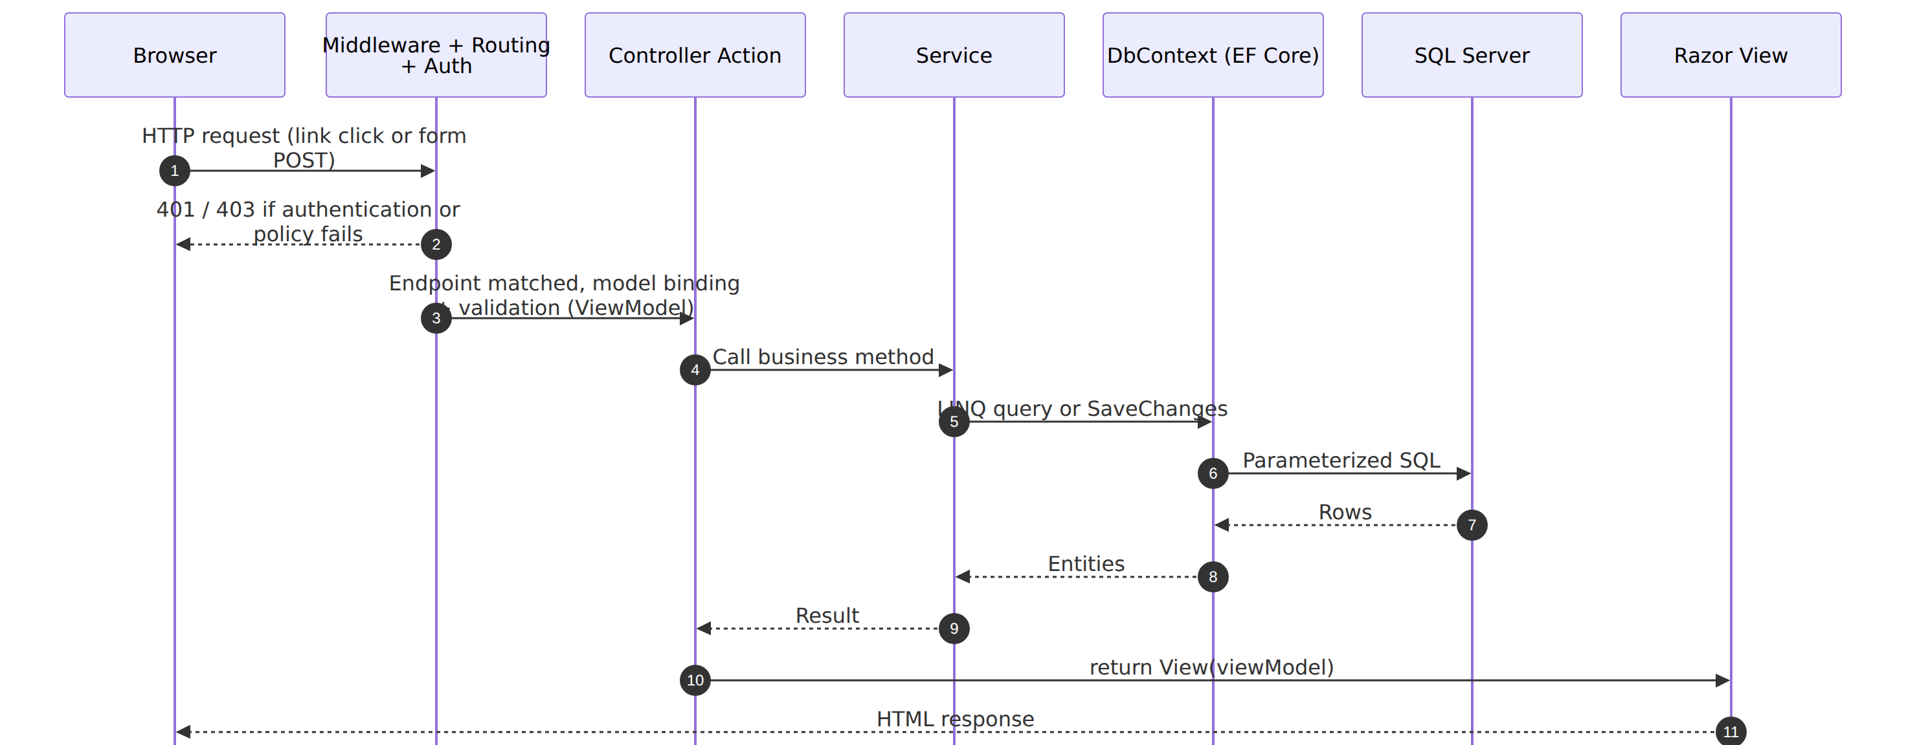
Diagram 21 | Editable source: diagrams/src/21_request_lifecycle.mmd (Mermaid) | Image: diagrams/png/21_request_lifecycle.png
الشرح: رحلة Request واحد: الـ Browser يبعت Request، الـ Middleware بيعمل HTTPS Redirect وStatic Files وRouting وAuthentication وAuthorization (لو فشل: 401 أو 403). بعدها Model Binding والـ Validation على الـ ViewModel، ثم الـ Controller بينادي الـ Service، والـ Service تستخدم EF Core اللي بيولّد SQL بـ Parameters وبيرجّع Entities، والـ Controller يمررها لـ View على شكل ViewModel والـ Razor بيطلّع HTML.

Diagram 22: Vendor Isolation Authorization Flow
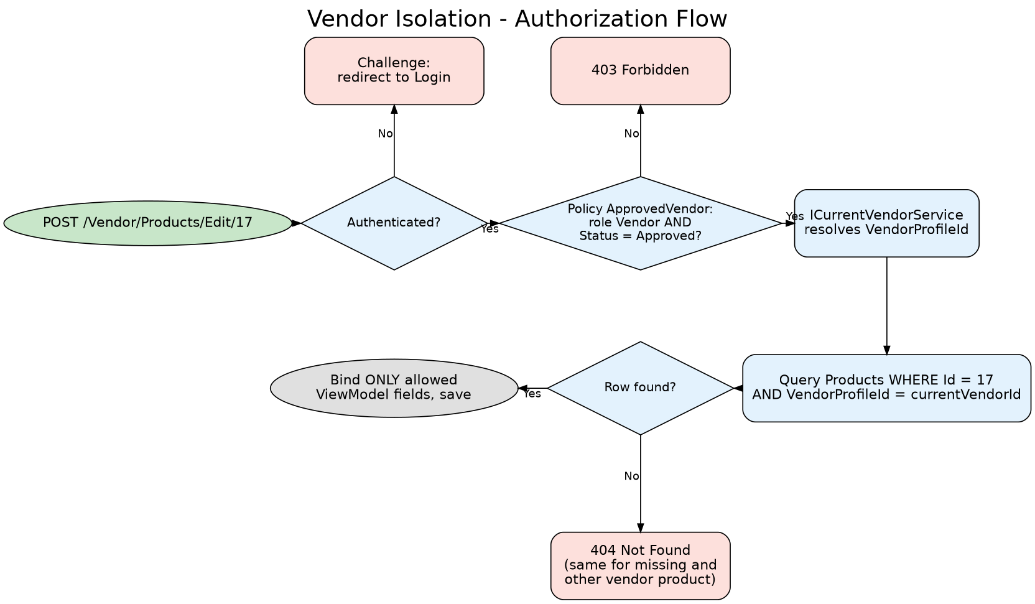
Diagram 22 | Editable source: diagrams/src/22_vendor_isolation.dot (Graphviz) | Image: diagrams/png/22_vendor_isolation.png

الشرح: مسار Request واحد على POST /Vendor/Products/Edit/17: التحقق من الـ Login، ثم Policy ApprovedVendor، ثم تحديد VendorProfileId من ICurrentVendorService، ثم Query بشرط Id = 17 AND VendorProfileId = currentVendorId. لو الصف مش موجود (سواء المنتج مش موجود أو بتاع Vendor تاني) الرد دايماً 404 بنفس الشكل، علشان المهاجم ميعرفش إن المنتج موجود.

5. تصميم قاعدة البيانات (Database Design)
الـ ERD الكامل في الفصل 4 (Diagram 6A و 6B و 6C). الفصل ده بيشرح كل جدول: ليه موجود، أعمدته، قيوده، وإزاي بيتصرف عند الحذف.

5.1 ازاي جداول ASP.NET Core Identity بتتوافق مع تصميمنا
لما نستخدم Identity مع EF Core بيتعمل تلقائياً جداول: AspNetUsers وAspNetRoles وAspNetUserRoles وAspNetUserClaims وAspNetUserLogins وAspNetUserTokens وAspNetRoleClaims. إحنا مش بنعيد اختراع المستخدمين: بنعمل Class اسمه ApplicationUser : IdentityUser فيه أعمدة إضافية (FullName, IsActive, CreatedAt)، وبنربط باقي جداولنا بـ AspNetUsers.Id (من نوع nvarchar(450)) كـ Foreign Key. الـ Roles (Customer, Vendor, SuperAdmin) بتتخزن في AspNetRoles والربط في AspNetUserRoles.
كل جداول المشروع بتستخدم int IDENTITY كـ Primary Key ما عدا جداول Identity (string GUID).

5.2 قرار نمذجة الـ Multi-Vendor Order
المعيار | Approach A: Order + OrderItems (كل Item فيه VendorId) | Approach B: Order + VendorOrders + OrderItems
عدد الجداول | أقل (جدول Order واحد) | أكتر (VendorOrders زيادة)
صعوبة التنفيذ للمبتدئين | سهلة | متوسطة إلى صعبة
Vendor-specific visibility | WHERE OrderItems.VendorProfileId = @vendor | WHERE VendorOrders.VendorProfileId = @vendor أسهل في الاستعلام
Order Status | حالة واحدة للـ Order وحالة Fulfillment لكل Item | حالة لكل VendorOrder + حالة للـ Parent، وده بيحتاج قواعد تجميع
Inventory | واحد في الحالتين (على Products) | نفس الشيء
Commission | CommissionRecord لكل OrderItem | ممكن لكل VendorOrder أو Item
Shipping per vendor | محتاج حقول على الـ Item | طبيعي (Tracking per VendorOrder)
Future extensibility | ممكن ترقيته لـ B لاحقاً | مناسب لـ Stripe Connect Transfers وشحن لكل Vendor

التوصية [Recommendation]: Approach A
للـ MVP هنستخدم Approach A لأنها أبسط، وكل متطلباتنا بتتغطي: الـ Vendor يشوف OrderItems بتاعته بس، والمخزون على Products، والعمولة لكل Item، والـ Status للـ Order الكامل بيتحدد من Paid للدفع (الدفع واحد في الحالتين) مع FulfillmentStatus على كل Item للشحن. الـ VendorOrder اتقيّم ورُفض للـ MVP لأنه بيضيف جدول وقواعد تجميع حالات (إيه حالة الـ Order لو Vendor شحن و Vendor لأ؟) من غير فايدة فورية. لو احتجنا لاحقاً Shipping لكل Vendor أو Stripe Connect Transfers هنضيف VendorOrder ونملأه من الـ OrderItems بـ Migration (Data Migration)، لأن OrderItem.VendorProfileId موجود بالفعل.

5.3 قاموس البيانات (Data Dictionary)

ملاحظات عامة على الأنواع
الاستخدام | نوع SQL Server | C# | السبب
المبالغ المالية | decimal(18,2) | decimal | دقة ثابتة، مفيش float أو double للفلوس أبداً (أخطاء تقريب).
النسب المئوية | decimal(5,2) | decimal | يغطي 0.00 إلى 100.00.
التواريخ | datetime2 | DateTime (UTC) | دقة أعلى ونطاق أوسع، وبنخزن UTC دايماً.
النصوص | nvarchar(n) | string | Unicode للعربي والإنجليزي، وبنحدد الطول.
الـ Enums | nvarchar(30) | enum بـ HasConversion<string>() | مقروءة في الـ SQL ومبتتكسرش لو غيّرنا ترتيب الـ Enum.
Concurrency | rowversion | byte[] | بيتغير تلقائياً مع كل Update.

ApplicationUser (جدول AspNetUsers)
الغرض: هوية المستخدم. الأعمدة الإضافية بتتضاف على جدول Identity.
العمود | النوع | Null | قيود وملاحظات
Id | nvarchar(450) | لا | PK
Email / UserName | nvarchar(256) | لا | Unique (من Identity)
FullName | nvarchar(100) | لا | Required, MaxLength(100)
IsActive | bit | لا | Default 1، للحظر بدل الحذف
CreatedAt | datetime2 | لا | Default SYSUTCDATETIME()

العلاقات: 1 إلى 0..1 مع VendorProfile، 1 إلى كثير مع Order وCartItem وReview. Delete: مفيش حذف مستخدمين في الـ MVP (Deactivate بدلاً منه) لحماية التاريخ المالي.

VendorProfile
الغرض: بيانات المتجر وحالة الموافقة. فصل جدول عن المستخدم لأن مش كل مستخدم Vendor.
العمود | النوع | Null | قيود وملاحظات
Id | int | لا | PK, IDENTITY
UserId | nvarchar(450) | لا | FK إلى AspNetUsers، Unique (1 إلى 1)
StoreName | nvarchar(100) | لا | Unique، Required
Description | nvarchar(1000) | نعم
LogoPath | nvarchar(260) | نعم | مسار نسبي
Status | nvarchar(20) | لا | Pending/Approved/Rejected/Suspended، Default Pending
RejectionReason | nvarchar(500) | نعم | إجباري عند Rejected (Validation في الـ Service)
ReviewedByUserId | nvarchar(450) | نعم | FK إلى AspNetUsers (الـ Admin)
ReviewedAt | datetime2 | نعم
CreatedAt | datetime2 | لا

Delete: Restrict من User. Indexes: Unique(UserId)، Unique(StoreName)، Index(Status) لقائمة Pending.

Category
الغرض: تصنيف المنتجات (Flat بدون Parent/Child في الـ MVP لتبسيط الـ UI).
العمود | النوع | Null | قيود
Id | int | لا | PK
Name | nvarchar(80) | لا | Unique
Slug | nvarchar(100) | لا | Unique، للـ URLs
IsActive | bit | لا | Default 1

Delete: Restrict (لو فيه Products)؛ بنعمل Deactivate. الـ Admin فقط يدير الـ Categories.

Product
الغرض: المنتج اللي بيبيعه Vendor واحد.
العمود | النوع | Null | قيود وملاحظات
Id | int | لا | PK
VendorProfileId | int | لا | FK، أساس العزل
CategoryId | int | لا | FK
Name | nvarchar(150) | لا | Required
Description | nvarchar(4000) | نعم
Price | decimal(18,2) | لا | CHECK (Price > 0)
StockQuantity | int | لا | CHECK (StockQuantity >= 0)
IsActive | bit | لا | Default 1
RowVersion | rowversion | لا | Concurrency Token
CreatedAt / UpdatedAt | datetime2 | لا / نعم

Indexes: (VendorProfileId, IsActive) لصفحة المنتجات عند الـ Vendor، (CategoryId, IsActive, Price) للفلترة، Name للبحث. Delete: Restrict من Vendor ومن Category. قاعدة: لا حذف لمنتج له OrderItems (BR-09).

ProductImage
العمود | النوع | Null | قيود
Id | int | لا | PK
ProductId | int | لا | FK، Cascade (الصور ملهاش معنى من غير المنتج)
ImagePath | nvarchar(260) | لا | اسم ملف يولّده السيرفر (GUID)
IsPrimary | bit | لا | صورة رئيسية واحدة (Validation في الـ Service)
SortOrder | int | لا | Default 0

CartItem
الغرض: محتويات الـ Cart لكل Customer. مفيش عمود سعر (BR-03).
العمود | النوع | Null | قيود
Id | int | لا | PK
CustomerId | nvarchar(450) | لا | FK، Cascade
ProductId | int | لا | FK، Cascade
Quantity | int | لا | CHECK (Quantity > 0)
AddedAt | datetime2 | لا

Unique Index على (CustomerId, ProductId): يمنع تكرار الصف ويجبر الكود يزوّد الكمية.

Order
الغرض: طلب العميل الواحد (حتى لو من كذا Vendor).
العمود | النوع | Null | قيود وملاحظات
Id | int | لا | PK
OrderNumber | nvarchar(30) | لا | Unique، مثل MH-20261007-483920
CustomerId | nvarchar(450) | لا | FK، Restrict
Status | nvarchar(20) | لا | PendingPayment/Paid/Completed/Cancelled
TotalAmount | decimal(18,2) | لا | مجموع LineTotal (محفوظ للمطابقة مع Stripe)
Currency | char(3) | لا | Default USD
ShippingFullName / Phone / Address / City / Country | nvarchar | لا | Snapshot وقت الطلب
CreatedAt | datetime2 | لا
PaidAt | datetime2 | نعم

Indexes: Unique(OrderNumber)، (CustomerId, CreatedAt DESC)، Index(Status).

OrderItem
الغرض: صف في الطلب، تابع لـ Vendor واحد. ده قلب الـ Marketplace.
العمود | النوع | Null | قيود وملاحظات
Id | int | لا | PK
OrderId | int | لا | FK، Cascade
ProductId | int | لا | FK، Restrict
VendorProfileId | int | لا | FK، Restrict، Snapshot وقت الشراء
ProductNameSnapshot | nvarchar(150) | لا
UnitPrice | decimal(18,2) | لا | سعر وقت الشراء
Quantity | int | لا | CHECK (Quantity > 0)
LineTotal | decimal(18,2) | لا | CHECK (LineTotal = UnitPrice * Quantity)
FulfillmentStatus | nvarchar(20) | لا | Pending/Shipped/Delivered/Cancelled
ShippedAt / DeliveredAt | datetime2 | نعم

Indexes: (VendorProfileId, OrderId) لشاشة الـ Vendor، (OrderId)، (ProductId).

Payment
الغرض: محاولات الدفع للـ Order (1 إلى كثير لأن العميل ممكن يعيد المحاولة بعد انتهاء Session).
العمود | النوع | Null | قيود
Id | int | لا | PK
OrderId | int | لا | FK، Restrict
Provider | nvarchar(20) | لا | Stripe
StripeCheckoutSessionId | nvarchar(255) | نعم حتى الإنشاء | Unique (Filtered IS NOT NULL)
StripePaymentIntentId | nvarchar(255) | نعم | Index
Amount / Currency | decimal(18,2) / char(3) | لا
Status | nvarchar(20) | لا | Pending/Succeeded/Failed/Expired
FailureMessage | nvarchar(500) | نعم
CreatedAt / CompletedAt | datetime2 | لا / نعم

مهم: مفيش أي بيانات كارت هنا. بنخزّن Stripe IDs فقط.

StripeWebhookEvent
الغرض: ضمان الـ Idempotency. كل Event بيوصل بيتسجّل هنا مرة واحدة.
العمود | النوع | قيود
Id | int | PK
StripeEventId | nvarchar(255) | Unique (مثل evt_...)
EventType | nvarchar(100)
ProcessedAt | datetime2

دي Entity إضافية بسبب واضح: من غيرها مفيش طريقة آمنة لمنع تنفيذ نفس الـ Event مرتين.

CommissionSetting
الغرض: تاريخ نسب العمولة. الـ Admin مبيعدّلش الصف القديم، بيضيف صف جديد.
العمود | النوع | قيود
Id | int | PK
RatePercent | decimal(5,2) | CHECK (RatePercent BETWEEN 0 AND 100)
EffectiveFrom | datetime2
CreatedByUserId | nvarchar(450) | FK (Admin)
IsActive | bit | Filtered Unique Index على IsActive = 1: صف نشط واحد فقط

CommissionRecord
الغرض: سجل مالي لا يتغير: كل OrderItem مدفوع له سجل واحد.
العمود | النوع | قيود وملاحظات
Id | int | PK
OrderItemId | int | FK، Unique (1 إلى 1)
VendorProfileId | int | FK
CommissionSettingId | int | FK
GrossAmount | decimal(18,2) | = OrderItem.LineTotal
RatePercentSnapshot | decimal(5,2) | النسبة وقت الدفع
CommissionAmount | decimal(18,2) | ROUND(Gross × Rate / 100, 2)
VendorNetAmount | decimal(18,2) | Gross − CommissionAmount، CHECK (VendorNetAmount = GrossAmount - CommissionAmount)
Status | nvarchar(20) | Recorded/Reversed (Reversed للمستقبل مع Refunds)
CreatedAt | datetime2

Review (Should Have)
العمود | النوع | قيود
Id | int | PK
ProductId | int | FK، Cascade
CustomerId | nvarchar(450) | FK، Restrict
Rating | int | CHECK (Rating BETWEEN 1 AND 5)
Comment | nvarchar(1000) | نعم
CreatedAt | datetime2

Unique على (ProductId, CustomerId). القاعدة BR-12 (لازم الـ Customer يكون استلم المنتج) بتتفرض في الـ Service.

ليه SQL Server بيمنع Multiple Cascade Paths؟
لو جدول له أكتر من طريق Cascade لنفس الصف (مثلاً OrderItem من Order ومن VendorProfile)، SQL Server بيرفض الـ Migration. عشان كده بنخلي Cascade فقط في العلاقات اللي الابن مالوش معنى بدون الأب (ProductImage, CartItem, OrderItem→Order, Review→Product) وRestrict في الباقي.

5.4 تحليل الـ Normalization
- 1NF: كل عمود قيمة واحدة (مفيش قوائم في عمود). الصور في جدول ProductImages مش في عمود.
- 2NF: كل الجداول بـ PK مفردة (Id) فمفيش Partial Dependency.
- 3NF: مفيش Transitive Dependency: اسم الـ Category في Categories وليس في Products.
Denormalization مقصودة (Snapshots) بتخدم دقة التاريخ المالي:
العمود | ليه مكرر؟
OrderItem.UnitPrice, ProductNameSnapshot | سعر واسم المنتج ممكن يتغيروا بعدين، والطلب القديم لازم يفضل زي ما اتدفع.
OrderItem.VendorProfileId | مشتق من Product، بس بنثبّته علشان استعلامات الـ Vendor سريعة وعلشان الـ Isolation مايعتمدش على Join.
Order.TotalAmount | يتحسب من الـ Items، بس بنخزّنه للمطابقة مع Stripe.
CommissionRecord.RatePercentSnapshot, GrossAmount | تغيير النسبة أو السعر ميغيّرش سجلات الماضي.
Order.Shipping* | العنوان وقت الطلب، حتى لو الـ Customer غيّر بياناته.

5.5 إعداد EF Core (Fluent API)
بنحط كل Entity Configuration في Class لوحده تحت Data/Configurations علشان ApplicationDbContext يفضل صغير، وكمان علشان الأعضاء ميتعارضوش في نفس الملف.
public class ProductConfiguration : IEntityTypeConfiguration<Product>
{
public void Configure(EntityTypeBuilder<Product> b)
{
b.ToTable("Products", t =>
{
t.HasCheckConstraint("CK_Products_Price", "[Price] > 0");
t.HasCheckConstraint("CK_Products_Stock", "[StockQuantity] >= 0");
});
b.Property(p => p.Name).HasMaxLength(150).IsRequired();
b.Property(p => p.Price).HasColumnType("decimal(18,2)");
b.Property(p => p.RowVersion).IsRowVersion();
b.HasOne(p => p.Vendor).WithMany(v => v.Products)
.HasForeignKey(p => p.VendorProfileId).OnDelete(DeleteBehavior.Restrict);
b.HasOne(p => p.Category).WithMany(c => c.Products)
.HasForeignKey(p => p.CategoryId).OnDelete(DeleteBehavior.Restrict);
b.HasIndex(p => new { p.VendorProfileId, p.IsActive });
b.HasIndex(p => new { p.CategoryId, p.IsActive, p.Price });
}
}

public class OrderItemConfiguration : IEntityTypeConfiguration<OrderItem>
{
public void Configure(EntityTypeBuilder<OrderItem> b)
{
b.ToTable("OrderItems", t =>
t.HasCheckConstraint("CK_OrderItems_LineTotal", "[LineTotal] = [UnitPrice] * [Quantity]"));
b.Property(i => i.UnitPrice).HasColumnType("decimal(18,2)");
b.Property(i => i.LineTotal).HasColumnType("decimal(18,2)");
b.Property(i => i.FulfillmentStatus).HasConversion<string>().HasMaxLength(20);
b.HasOne(i => i.Order).WithMany(o => o.Items).HasForeignKey(i => i.OrderId)
.OnDelete(DeleteBehavior.Cascade);
b.HasOne(i => i.Vendor).WithMany().HasForeignKey(i => i.VendorProfileId)
.OnDelete(DeleteBehavior.Restrict);
b.HasOne(i => i.Product).WithMany().HasForeignKey(i => i.ProductId)
.OnDelete(DeleteBehavior.Restrict);
b.HasIndex(i => new { i.VendorProfileId, i.OrderId });
}
}

public class StripeWebhookEventConfiguration : IEntityTypeConfiguration<StripeWebhookEvent>
{
public void Configure(EntityTypeBuilder<StripeWebhookEvent> b)
{
b.Property(e => e.StripeEventId).HasMaxLength(255).IsRequired();
b.HasIndex(e => e.StripeEventId).IsUnique();
}
}
وفي ApplicationDbContext:
protected override void OnModelCreating(ModelBuilder builder)
{
base.OnModelCreating(builder); // IMPORTANT: configures Identity tables
builder.ApplyConfigurationsFromAssembly(typeof(ApplicationDbContext).Assembly);
}

5.6 استراتيجية الـ Migrations
- Code-First: نغيّر الـ Entity والـ Configuration، وبعدين dotnet ef migrations add AddVendorProfile، ثم dotnet ef database update.
- اسم الـ Migration يوصف الـ Feature (AddOrdersAndOrderItems)، ومتتسماش Update1.
- ممنوع تعديل Migration اتعمله Merge في main. لو فيه غلط، نعمل Migration جديدة.
- قواعد التنسيق بين الأعضاء في الفصل 11 (عضو واحد بيعمل Migration لكل Pull Request، وبنعمل Rebase قبل إنشائها).
- على Production: نطبّق الـ Migrations بـ Script (dotnet ef migrations script --idempotent) أو خطوة منفصلة في الـ Deployment، مش تلقائياً عند بدء التطبيق ([Team Decision]، التلقائي مقبول للـ Demo فقط).

5.7 استراتيجية الـ Seed Data
البيانات | البيئة | الطريقة
Roles (Customer, Vendor, SuperAdmin) | كل البيئات | DbSeeder يتأكد من وجودها (Idempotent)
Super Admin (Email/Password من Configuration) | كل البيئات | من user-secrets أو Environment Variables
CommissionSetting الافتراضي (10%) | كل البيئات | يتزرع لو مفيش صف نشط
Categories أساسية | كل البيئات | HasData أو الـ DbSeeder
Demo Vendors + Products + Customers | Development / Demo فقط | DbSeeder بشرط env.IsDevelopment() أو Flag واضح

5.8 قرارات التصميم المهمة (ملخص)
- Approach A للـ Orders (شرح 5.2).
- Reserve Stock عند إنشاء الـ Order بدل الخصم بعد الدفع، علشان نمنع Overselling ونبسّط الـ Webhook.
- Snapshots للأسعار والعناوين والعمولة.
- جدول StripeWebhookEvent للـ Idempotency.
- CommissionSetting Append-Only مع Filtered Unique Index.
- Enums كـ string للقراءة.
- لا حذف فيزيائي للـ Users والـ Products المرتبطة بـ Orders.
- Cart في الـ Database مش Session، علشان يفضل بعد إعادة تشغيل السيرفر ويشتغل على كذا جهاز.

6. معمارية النظام وهيكل المشروع (System Architecture)

6.1 مسؤوليات كل مكوّن
المكوّن | المسؤولية | مثال في مشروعنا
Controller | يستقبل الـ Request، يتحقق من ModelState، ينادي Service، ويرجّع View أو Redirect. مفيهوش Business Logic. | CartController.Add
Entity (Model) | Class بيمثل جدول في الـ Database. | Product, Order
ViewModel | شكل البيانات اللي الـ View محتاجها أو الفورم بيبعتها، ومعاه Validation Attributes. بيمنع Overposting. | ProductEditViewModel
View (Razor) | عرض HTML فقط. | Views/Products/Details.cshtml
Service | كل الـ Business Rules (التحقق من المخزون، حساب العمولة، الـ Transactions). | CheckoutService
Repository | مش هنستخدمه. DbContext كفاية (انظر 1.3). | n/a
ApplicationDbContext | بوابة EF Core للـ Database وبيمثل Unit of Work. | Data/ApplicationDbContext.cs
ASP.NET Core Identity | Users, Roles, Password Hashing, Cookies. | UserManager<ApplicationUser>
Middleware | مكونات في الـ Pipeline بتعالج كل Request (HTTPS, Auth, Exception Handling). | UseAuthentication()
Dependency Injection | الـ Framework بيحقن الـ Services في الـ Constructors بدل ما نعمل new. | AddScoped<ICartService, CartService>()
Configuration | appsettings.json + user-secrets + Environment Variables. | Stripe:SecretKey
Validation | Data Annotations + Server-Side Checks في الـ Services. | [Range(0.01, 100000)]
Logging | ILogger<T> لتسجيل الأحداث المهمة. | تسجيل رفض Webhook
Error Handling | UseExceptionHandler + صفحات Error مخصصة. | /Home/Error

6.2 هيكل الفولدرات المقترح
MarketHub/
├── MarketHub.sln
├── global.json
├── README.md
├── .gitignore
├── .editorconfig
├── docs/ (this documentation package + diagrams)
├── .github/
│ ├── workflows/ci.yml
│ └── pull_request_template.md
├── src/
│ └── MarketHub.Web/
│ ├── Program.cs
│ ├── appsettings.json
│ ├── appsettings.Development.json
│ ├── Areas/
│ │ ├── Vendor/
│ │ │ ├── Controllers/ (VendorBaseController, DashboardController,
│ │ │ │ ProductsController, OrdersController, StoreController)
│ │ │ ├── ViewModels/
│ │ │ └── Views/
│ │ └── Admin/
│ │ ├── Controllers/ (DashboardController, VendorApplicationsController,
│ │ │ CategoriesController, CommissionController, OrdersController)
│ │ ├── ViewModels/
│ │ └── Views/
│ ├── Controllers/ (HomeController, ProductsController, AccountController,
│ │ CartController, CheckoutController, OrdersController,
│ │ StripeWebhookController)
│ ├── Data/
│ │ ├── ApplicationDbContext.cs
│ │ ├── Configurations/ (one file per entity)
│ │ ├── Migrations/
│ │ └── DbSeeder.cs
│ ├── Models/
│ │ ├── Entities/ (Product.cs, Order.cs, ...)
│ │ └── Enums/ (OrderStatus.cs, VendorStatus.cs, ...)
│ ├── Services/
│ │ ├── Interfaces/ (ICartService.cs, ICheckoutService.cs, ...)
│ │ ├── Implementations/ (CartService.cs, ...)
│ │ └── Options/ (StripeOptions.cs)
│ ├── Authorization/ (ApprovedVendorRequirement.cs, ApprovedVendorHandler.cs)
│ ├── ViewModels/ (shared: ProductListViewModel, CartViewModel, ...)
│ ├── Views/
│ │ ├── Shared/ (_Layout.cshtml, _ValidationScriptsPartial.cshtml)
│ │ ├── Home/ Products/ Cart/ Checkout/ Orders/ Account/
│ ├── wwwroot/ (css, js, lib, uploads/)
│ └── Infrastructure/ (FileStorageService, GlobalExceptionHandler)
└── tests/
└── MarketHub.Tests/
├── Unit/ (CommissionServiceTests, CartServiceTests)
├── Integration/ (CheckoutIntegrationTests, WebhookTests, AuthorizationTests)
└── TestHelpers/ (TestDbContextFactory)
الهيكل ده مطابق للـ Diagrams 7 و 8: الـ Controllers والـ Areas (Presentation)، Services (Application)، Data (Data Access).

6.3 ليه Areas/Vendor و Areas/Admin؟ (تقييم)
المزايا | العيوب
فصل واضح للـ Controllers والـ Views لكل Role. | محتاجين نكتب [Area("Vendor")] وـ asp-area في الـ Links.
نقدر نطبّق [Authorize] على الـ Base Controller للـ Area كلها. | Routing أعقد شوية (نحتاج MapAreaControllerRoute).
أقل تعارض في Git: كل Role في فولدر مستقل. | Shared Layout لكل Area محتاج _ViewStart خاص.

القرار [Recommendation]: نستخدم Areas، لأن الأمان (Authorize على مستوى Area) والتنظيم أهم من البساطة اللحظية. الـ Customer Area مش محتاجة Area لأنها هي الـ Storefront الرئيسية.

6.4 دورة حياة الـ Request كاملة
(Diagram 21): نستخدم مثال POST /Vendor/Products/Create:
- الـ Browser يبعت Request فيه الـ Cookie وفورم الـ Product وـ AntiForgery Token.
- Middleware Pipeline: UseHttpsRedirection ثم UseStaticFiles ثم UseRouting ثم UseAuthentication (يقرأ الـ Cookie ويعرف المستخدم) ثم UseAuthorization (يطبق Policy ApprovedVendor).
- Routing يوصّل الـ Request لـ Areas/Vendor/ProductsController.Create.
- Model Binding + Validation: البيانات بتتحوّل لـ ProductCreateViewModel، وModelState بيتملي بالأخطاء لو فيه.
- الـ Controller يتأكد من ModelState.IsValid، وينادي IProductService.CreateAsync.
- الـ Service يطبق Business Rules ويستخدم ApplicationDbContext (EF Core) اللي بيولّد SQL بـ Parameters ويرسله لـ SQL Server.
- الـ Controller يرجّع RedirectToAction("Index") (نمط Post-Redirect-Get علشان منكررش الإرسال بالـ Refresh).
- الـ View (في الـ GET التالي) بيتحوّل لـ HTML ويرجع للـ Browser.

6.5 أمثلة كود

Entity
public class Product
{
public int Id { get; set; }
public int VendorProfileId { get; set; }
public VendorProfile Vendor { get; set; } = null!;
public int CategoryId { get; set; }
public Category Category { get; set; } = null!;
public string Name { get; set; } = string.Empty;
public string? Description { get; set; }
public decimal Price { get; set; }
public int StockQuantity { get; set; }
public bool IsActive { get; set; } = true;
public byte[] RowVersion { get; set; } = Array.Empty<byte>();
public DateTime CreatedAt { get; set; } = DateTime.UtcNow;
public ICollection<ProductImage> Images { get; set; } = new List<ProductImage>();
}

ViewModel (من غير VendorProfileId)
public class ProductCreateViewModel
{
[Required, StringLength(150)]
public string Name { get; set; } = string.Empty;

[StringLength(4000)]
public string? Description { get; set; }

[Range(0.01, 1_000_000)]
public decimal Price { get; set; }

[Range(0, 100_000)]
public int StockQuantity { get; set; }

[Required]
public int CategoryId { get; set; }

public List<IFormFile> Images { get; set; } = new();
}

Service Interface و Implementation
public interface ICartService
{
Task<Result> AddAsync(string customerId, int productId, int quantity);
Task<CartViewModel> GetCartAsync(string customerId);
}

public class CartService : ICartService
{
private readonly ApplicationDbContext _db;
public CartService(ApplicationDbContext db) => _db = db;

public async Task<Result> AddAsync(string customerId, int productId, int quantity)
{
if (quantity < 1) return Result.Fail("Quantity must be at least 1.");

// Price and stock are always read from the database, never from the browser.
var product = await _db.Products
.Include(p => p.Vendor)
.FirstOrDefaultAsync(p => p.Id == productId
&& p.IsActive && p.Vendor.Status == VendorStatus.Approved);
if (product is null) return Result.Fail("Product is not available.");

var item = await _db.CartItems
.FirstOrDefaultAsync(c => c.CustomerId == customerId && c.ProductId == productId);
var newQty = (item?.Quantity ?? 0) + quantity;
if (newQty > product.StockQuantity) return Result.Fail("Not enough stock.");

if (item is null)
_db.CartItems.Add(new CartItem { CustomerId = customerId, ProductId = productId, Quantity = newQty });
else
item.Quantity = newQty;

await _db.SaveChangesAsync();
return Result.Ok();
}
}

Controller
[Authorize(Roles = Roles.Customer)]
public class CartController : Controller
{
private readonly ICartService _cart;
public CartController(ICartService cart) => _cart = cart;

[HttpPost, ValidateAntiForgeryToken]
public async Task<IActionResult> Add(int productId, int quantity = 1)
{
var userId = User.FindFirstValue(ClaimTypes.NameIdentifier)!;
var result = await _cart.AddAsync(userId, productId, quantity);
TempData[result.Success ? "Success" : "Error"] = result.Message;
return RedirectToAction(nameof(Index));
}
}

Program.cs (الهيكل العام)
var builder = WebApplication.CreateBuilder(args);

builder.Services.AddDbContext<ApplicationDbContext>(o =>
o.UseSqlServer(builder.Configuration.GetConnectionString("DefaultConnection")));
builder.Services.AddIdentity<ApplicationUser, IdentityRole>(/* options */)
.AddEntityFrameworkStores<ApplicationDbContext>().AddDefaultTokenProviders();

builder.Services.Configure<StripeOptions>(builder.Configuration.GetSection("Stripe"));
builder.Services.AddScoped<IProductService, ProductService>();
builder.Services.AddScoped<ICartService, CartService>();
builder.Services.AddScoped<ICheckoutService, CheckoutService>();
builder.Services.AddScoped<IPaymentService, StripePaymentService>();
builder.Services.AddScoped<IStripeWebhookService, StripeWebhookService>();
builder.Services.AddScoped<ICommissionService, CommissionService>();
builder.Services.AddScoped<ICurrentVendorService, CurrentVendorService>();
builder.Services.AddHttpContextAccessor();
builder.Services.AddControllersWithViews();

var app = builder.Build();

if (!app.Environment.IsDevelopment())
{
app.UseExceptionHandler("/Home/Error");
app.UseHsts();
}
app.UseHttpsRedirection();
app.UseStaticFiles();
app.UseRouting();
app.UseAuthentication();
app.UseAuthorization();

app.MapControllerRoute(name: "areas", pattern: "{area:exists}/{controller=Dashboard}/{action=Index}/{id?}");
app.MapControllerRoute(name: "default", pattern: "{controller=Home}/{action=Index}/{id?}");

await DbSeeder.SeedAsync(app.Services);
app.Run();
[Team Decision]: ترتيب الـ Middleware مهم جداً (Authentication قبل Authorization). راجعوا Microsoft Learn: ASP.NET Core Middleware للترتيب الموصى به في النسخة المستخدمة، وجرّبوا الـ Template الرسمي بتاع MVC كمرجع.

ملفات الإعدادات (Configuration)
{
"ConnectionStrings": { "DefaultConnection": "" },
"Stripe": { "SecretKey": "", "WebhookSecret": "", "PublishableKey": "" },
"Seed": { "AdminEmail": "", "AdminPassword": "" }
}
القيم الحقيقية بتتحط في dotnet user-secrets محلياً، وفي Environment Variables على الاستضافة (مثلاً Stripe__SecretKey). الملف المرفوع على GitHub فيه مفاتيح فاضية بس.

6.6 Validation و Logging و Error Handling
- Validation طبقتين: Data Annotations على الـ ViewModel (شكل البيانات) + Business Validation في الـ Service (المخزون، الملكية). الـ Client-Side Validation تحسين للـ UX فقط، ومش بديل.
- Logging: ILogger<T> لتسجيل: رفض توقيع Webhook، فشل Transaction، محاولات الوصول المرفوضة. ممنوع نسجّل Secrets أو بيانات كارت أو Passwords.
- Error Handling: UseExceptionHandler في Production، وصفحة Error بتعرض رسالة عامة ومعاها Request Id. الـ Services بترجّع Result للأخطاء المتوقعة (مخزون ناقص) وبترمي Exceptions للأخطاء غير المتوقعة فقط.

7. مواصفات الـ Features (Feature Specifications)
كل Feature هنا بتتبني كـ Vertical Slice: Database + Service + Controller + View + Tests مع بعض، وبمشاركة كل الفريق (الفصل 10). الجداول التالية هي الـ Checklist اللي بنراجع عليها قبل ما نقول إن الـ Feature خلصت.

7.1 A. Public Storefront (Home, Listing, Details, Categories, Search, Filter, Sort, Pagination)
البند | التفاصيل
Purpose (الغرض) | الـ Guest والـ Customer يتصفحوا منتجات نشطة من متاجر Approved بس، ويلاقوا اللي عايزينه بسرعة.
User Stories | US-01, US-05.
Dependencies | Categories + Products + ProductImages + VendorProfile (Seed Data).
Database Changes | لا جداول جديدة. Indexes: (CategoryId, IsActive, Price) وName.
Backend Tasks | IProductService.SearchAsync(ProductQuery) يبني Query بـ IQueryable (شرط Active + Approved، بعدها Search/Category/Price/Sort)، ويرجّع PagedResult<T> بـ Skip/Take. استخدموا AsNoTracking() للقراءة.
Frontend Tasks | Home بـ Featured + Categories، Listing بـ Grid (Bootstrap Cards) وفورم فلترة (GET)، Pagination Component، Details بصور وزرار Add to Cart.
Authorization Rules | Public ([AllowAnonymous]). المنتجات غير النشطة أو الخاصة بـ Vendor غير معتمد ترجع 404.
Validation | page ≥ 1، pageSize في نطاق مسموح (12-48)، قيم Sort من قائمة ثابتة (Whitelist).
Error Scenarios | Category غير موجودة، صفحة خارج النطاق، Search فاضي.
Testing Requirements | Unit: فلترة وترتيب ومنتجات Inactive مخفية. Manual: Pagination على موبايل.
Definition of Done | كل المنتجات المعروضة Active + Approved، الصفحات سريعة، Responsive.

7.2 B. Authentication (Registration, Login, Logout, Roles)
البند | التفاصيل
Purpose (الغرض) | تسجيل المستخدمين ودخولهم، وتحديد الـ Roles.
User Stories | US-02, US-03.
Dependencies | ASP.NET Core Identity + DbSeeder للـ Roles والـ Super Admin.
Database Changes | Identity Migration + أعمدة FullName, IsActive, CreatedAt على ApplicationUser.
Backend Tasks | AccountController (Register, Login, Logout) باستخدام SignInManager وUserManager، إضافة Role Customer تلقائياً، Lockout، منع دخول IsActive = false.
Frontend Tasks | فورم Register/Login بـ Validation Summary، تغيير شكل الـ Navbar حسب الـ Role.
Authorization Rules | [Authorize] على صفحات الـ Customer والـ Areas، [AllowAnonymous] على Account.
Validation | Email Format وتفرد، Password Policy، AntiForgery على كل POST، returnUrl يتفحص بـ Url.IsLocalUrl.
Error Scenarios | Email مكرر، Password ضعيف، حساب مغلق، Lockout.
Testing Requirements | Integration: دخول بـ Role صح/غلط. Manual: Open Redirect.
Definition of Done | المستخدم يسجل ويدخل ويخرج، والـ Roles محمية على السيرفر.

7.3 C. Vendor Management (Application, Approval, Dashboard, Store Profile, Order Items, Summaries)
البند | التفاصيل
Purpose (الغرض) | فتح متجر جديد بموافقة الـ Admin وإدارته.
User Stories | US-03, US-04, US-13, US-16, US-17.
Dependencies | Identity، VendorProfile، Orders/OrderItems/CommissionRecords (لشاشات الـ Dashboard).
Database Changes | VendorProfiles + Unique على UserId وStoreName.
Backend Tasks | VendorService (Apply, Approve, Reject, Suspend)، ICurrentVendorService، Policy ApprovedVendor، Dashboard بـ Aggregates (SUM(LineTotal), SUM(CommissionAmount)) مفلترة بالـ Vendor.
Frontend Tasks | فورم Vendor Application، صفحة حالة الطلب (Pending/Rejected + السبب)، Vendor Dashboard (Cards + جدول آخر الطلبات)، تعديل Store Profile.
Authorization Rules | Vendor Area: Policy ApprovedVendor. Admin Area: SuperAdminOnly.
Validation | StoreName فريد، سبب الرفض إجباري، الانتقالات: Pending→Approved/Rejected، Approved↔Suspended.
Error Scenarios | تقديم مرتين، Approve لطلب اتراجع، Vendor Suspended بيحاول الدخول.
Testing Requirements | Authorization Tests (Vendor A/B + غير معتمد)، Unit للـ State Transitions.
Definition of Done | الدورة الكاملة (Apply → Approve → Dashboard) شغالة، والعزل مختبر.

7.4 D. Product Management (Create, Edit, Images, Categories, Price/Stock Validation, Active/Inactive)
البند | التفاصيل
Purpose (الغرض) | الـ Vendor يدير كتالوج منتجاته.
User Stories | US-14, US-15.
Dependencies | Vendor Approval + Categories.
Database Changes | Products, ProductImages + Check Constraints على Price وStockQuantity.
Backend Tasks | ProductService (Create/Update/Deactivate/Adjust Stock) بتفلتر دايماً بـ VendorProfileId. FileStorageService يحفظ الصور بأسماء GUID، ويتأكد من الامتداد (jpg/png/webp)، والحجم، والـ Content Type.
Frontend Tasks | Index/Create/Edit بـ ViewModels، رفع صور متعددة مع معاينة، زرار Activate/Deactivate.
Authorization Rules | ApprovedVendor + ملكية المنتج في كل Query.
Validation | Price > 0، Stock ≥ 0، Category نشطة، حجم الصورة (مثلاً ≤ 2MB)، عدد الصور (≤ 5).
Error Scenarios | منتج Vendor تاني (404)، ملف غير صورة، Overposting، تعارض Concurrency على RowVersion.
Testing Requirements | Unit للـ Validation، Integration للـ Create/Edit، Authorization (A يعدّل منتج B).
Definition of Done | CRUD كامل ومحمي، الصور آمنة، المنتجات المرتبطة بطلبات بتتعطّل مش بتتحذف.

7.5 E. Shopping Cart (Add, Remove, Update, Stock Validation, Server-Side Price, Unavailable Items)
البند | التفاصيل
Purpose (الغرض) | تجميع المشتريات من كذا Vendor في مكان واحد.
User Stories | US-06, US-07.
Dependencies | Products + Authentication.
Database Changes | CartItems + Unique (CustomerId, ProductId).
Backend Tasks | CartService (Add/Update/Remove/Get/Clear)، GetCartAsync يعيد حساب الأسعار من Products ويعلّم العناصر غير المتاحة (IsAvailable=false) مع رسالة.
Frontend Tasks | صفحة Cart بجدول، تعديل كمية (Input + زرار)، عداد في الـ Navbar، تحذير للعناصر غير المتاحة.
Authorization Rules | [Authorize(Roles=Customer)] والـ Cart الخاص بالمستخدم الحالي فقط (الـ CustomerId من الـ Claims).
Validation | Quantity من 1 للمخزون، productId موجود.
Error Scenarios | منتج اتعطّل بعد الإضافة، المخزون قلّ، سعر اتغير، منتج اتحذف.
Testing Requirements | Unit: إضافة، تكرار، تخطي المخزون، تلاعب بالسعر (مفيش سعر في الـ Request).
Definition of Done | الحسابات من الـ Database دايماً، والحالات الشاذة متعاملة.

7.6 F. Orders and Checkout (Validation, Order Creation, OrderItems, Statuses, History, Vendor Views, Cancellation)
البند | التفاصيل
Purpose (الغرض) | تحويل الـ Cart لطلب مع حجز المخزون.
User Stories | US-08, US-10, US-11, US-16.
Dependencies | Cart + Products + Payment (الفصل 8).
Database Changes | Orders, OrderItems, Payments + Check Constraint على LineTotal.
Backend Tasks | CheckoutService.CreateOrderAndSessionAsync داخل Transaction: التحقق، إنشاء Order/Items بـ Snapshots، ExecuteUpdateAsync شرطي لخصم المخزون (WHERE StockQuantity >= qty)، ومسح الـ Cart بعد نجاح الدفع. OrderService لتاريخ العميل ولشاشة الـ Vendor ولتحديث الـ Fulfillment.
Frontend Tasks | صفحة Shipping، مراجعة الطلب، تاريخ الطلبات، تفاصيل طلب مجمّعة بالـ Vendor، شاشة Vendor Orders بأزرار Shipped/Delivered.
Authorization Rules | العميل يشوف طلباته فقط (CustomerId == currentUser)، الـ Vendor يشوف OrderItems بتاعته فقط.
Validation | عنوان الشحن إجباري، الانتقالات المسموحة (BR-10)، الإلغاء فقط لـ PendingPayment.
Error Scenarios | مخزون ناقص أثناء الحجز (Rollback)، Order ID لشخص تاني (404)، تحويل حالة غير مسموح.
Testing Requirements | Integration للـ Transaction (فشل جزئي)، Order Status Transitions، سباق شراء آخر قطعة.
Definition of Done | مفيش Overselling، الطلب مقسم بالـ Vendors، الحالات مضبوطة.

7.7 G. Payment Processing (Stripe Test Mode, Webhooks, Idempotency, Failed Payments)
البند | التفاصيل
Purpose (الغرض) | استقبال المدفوعات بأمان وتأكيد الطلب.
User Stories | US-09.
Dependencies | Orders + Stripe Account (Test Mode) + Stripe CLI.
Database Changes | Payments, StripeWebhookEvent.
Backend Tasks | StripePaymentService (إنشاء Checkout Session)، StripeWebhookController (قراءة الـ raw body)، StripeWebhookService (Signature + Idempotency + Transaction)، معالجة الأحداث الأربعة (completed, async succeeded, async failed, expired).
Frontend Tasks | صفحتا Success وCancel (بيعرضوا الحالة فقط)، زرار Retry Payment لـ Order PendingPayment لسه صالح.
Authorization Rules | الـ Webhook Endpoint عام ([AllowAnonymous]) ومحميه بالتوقيع فقط، وبدون AntiForgery ([IgnoreAntiforgeryToken]).
Validation | التوقيع إجباري، payment_status == paid، مطابقة amount_total وcurrency مع الـ Order.
Error Scenarios | توقيع خاطئ (400)، Event مكرر (200)، Event متأخر بعد انتهاء الـ Session، Stripe بطيء.
Testing Requirements | Duplicate Webhook، Failed Payment، Signature غلط، Stripe CLI (stripe listen, stripe trigger).
Definition of Done | الدفع ينجح فقط من الـ Webhook، التكرار مبيكررش آثار، المفاتيح خارج الـ Repo.

7.8 H. Commission System (Settings, Calculation, Net Amount, Records, Snapshots, Reporting)
البند | التفاصيل
Purpose (الغرض) | حساب عمولة المنصة وتتبعها.
User Stories | US-17, US-19.
Dependencies | Payment Webhook (لإنشاء السجلات).
Database Changes | CommissionSettings, CommissionRecords + Filtered Unique على الصف النشط.
Backend Tasks | CommissionService.CreateForOrderAsync داخل Transaction الـ Webhook: لكل Item يحسب Commission = Round(LineTotal × Rate / 100, 2, AwayFromZero) وNet = Gross − Commission. SetRateAsync للـ Admin: يطفّي الصف القديم ويضيف جديد في Transaction. استعلامات تقارير مجمّعة.
Frontend Tasks | فورم تغيير النسبة مع عرض السجل التاريخي، جدول عمولات للـ Vendor، ملخص للـ Admin.
Authorization Rules | تغيير النسبة: SuperAdminOnly. عرض العمولات: الـ Vendor يشوف بتاعته فقط.
Validation | النسبة 0–100، منع تغييرها بأثر رجعي، Unique على OrderItemId.
Error Scenarios | عدم وجود Setting نشط (يفشل الدفع ويُسجّل Log ويظهر Alert للـ Admin)، تقريب خاطئ.
Testing Requirements | Unit: حسابات بأرقام محددة، تغيير النسبة لا يغيّر القديم.
Definition of Done | الحسابات صحيحة ومسجّلة كـ Snapshot والتقارير مطابقة للمجاميع.

7.9 I. Super Admin Dashboard (Approvals, Categories, Orders, Commission, Analytics, Moderation)
البند | التفاصيل
Purpose (الغرض) | إدارة المنصة بالكامل.
User Stories | US-04, US-18, US-19, US-20.
Dependencies | كل الـ Features السابقة.
Database Changes | لا جداول جديدة (Aggregates).
Backend Tasks | AdminDashboardService (عدد Vendors/Orders/إيرادات/عمولات)، CRUD للـ Categories، قائمة Orders بفلترة وPagination، Deactivate لمنتج مخالف.
Frontend Tasks | Dashboard بـ Cards، جداول بـ Pagination، فورم Categories وCommission.
Authorization Rules | SuperAdminOnly على الـ Area كلها.
Validation | اسم Category فريد، منع تعطيل Category فيها منتجات نشطة بدون تأكيد.
Error Scenarios | محاولة وصول Customer/Vendor (403)، تعديل Category مكرر.
Testing Requirements | Authorization على كل Action، Integration للأرقام.
Definition of Done | الأرقام صحيحة، كل الشاشات محمية.

8. معمارية Stripe والنظام المالي (Stripe and Financial Architecture)

8.1 أربع حاجات لازم نفرّق بينهم
# | الموضوع | مين بيعمله؟ | في الـ MVP؟
1 | استقبال الدفع من العميل | Stripe (Checkout) بيستقبل ويخصم من الكارت | نعم (Test Mode)
2 | تسجيل العمولة | تطبيقنا في جدول CommissionRecords | نعم
3 | حساب صافي الـ Vendor (VendorNetAmount) | تطبيقنا (حساب محاسبي) | نعم
4 | تحويل الفلوس فعلياً للـ Vendors | Stripe Connect (Transfers/Payouts) | لا: مرحلة مستقبلية منفصلة

تنبيه مهم: Stripe Checkout العادي مبيوزعش الفلوس تلقائياً على أكتر من Vendor. الفلوس كلها بتروح لحساب Stripe بتاع المنصة. الأرقام اللي بنحسبها (العمولة وصافي الـ Vendor) هي سجلات محاسبية في الـ Database بتوضح المستحق لكل Vendor، لكن مفيش تحويل حقيقي في الـ MVP.

8.2 ليه Stripe Checkout (Hosted) بدل بناء فورم كارت؟
- بيانات الكارت بتتكتب على صفحة Stripe، مبتعديش على سيرفرنا، فبنقلل عبء الـ PCI Compliance.
- نقدر نتجاهل UI الكارت ونركز على الـ Business Logic.
- Stripe بيدير الـ 3D Secure وطرق الدفع المتأخرة (ولهذا بنتعامل مع async_payment_succeeded).
- خيار PaymentIntent مع Stripe Elements أقوى في التخصيص لكنه أعقد في الـ Frontend، وده مش مناسب للـ MVP [Recommendation].

8.3 الـ Workflow الكامل (11 خطوة)
مطابق للـ Diagrams 14 و 15 و 17:
- Customer يضغط Checkout ويدخل بيانات الشحن.
- السيرفر يتحقق من الأسعار والمخزون: يعيد تحميل كل منتج من SQL Server ويتأكد إنه Active وإن الـ Vendor Approved وإن المخزون كافي.
- السيرفر ينشئ Order بحالة PendingPayment + OrderItems (Snapshots) + Payment بحالة Pending، ويحجز المخزون، كل ده في Transaction واحدة.
- السيرفر ينادي Stripe لإنشاء Checkout Session فيها line_items من الـ Order (مش من الـ Cart) وmetadata.orderId وexpires_at.
- العميل يكمل الدفع في صفحة Stripe بكارت تجريبي.
- Stripe يبعت Webhook (checkout.session.completed).
- التطبيق يتحقق من التوقيع بالـ raw body وسر الـ Endpoint.
- معالجة Idempotent: تسجيل StripeEventId في نفس الـ Transaction (Unique).
- تحديث آمن: Payment = Succeeded وOrder = Paid (بعد التأكد إن المبلغ والعملة مطابقين).
- المخزون والعمولة: المخزون اتحجز بالفعل في الخطوة 3 فمفيش خصم هنا؛ بننشئ CommissionRecords داخل نفس الـ Transaction. وفي حالة الفشل/الانتهاء بنرجّع المخزون.
- العميل والـ Vendor يشوفوا الطلب: العميل في /Orders، والـ Vendor في /Vendor/Orders (Items بتاعته فقط).

استراتيجية المخزون والـ Transaction [Recommendation]
الخيار | الميزة | العيب
A) Reserve عند إنشاء الـ Order (المختار) | مفيش Overselling، والـ Webhook بسيط | لازم نرجّع المخزون لو الدفع ما تمّش
B) خصم بعد الدفع | مفيش حجز لفلوس لسه ما اتدفعتش | ممكن اتنين يدفعوا لآخر قطعة والتاني يتدفع له ويتعذر تسليمه

المخزون المحجوز بيرجع في 3 حالات: checkout.session.expired، async_payment_failed، أو إلغاء العميل. ولو Webhook الـ expired اتأخر أو ضاع، Background Job بسيط (BackgroundService) كل 10 دقايق يلغي الـ Orders اللي PendingPayment من أكتر من (مدة الـ Session + هامش) ويرجّع مخزونها، كشبكة أمان [Recommendation].
حالة إلغاء العميل (UC-11): لو العميل ألغى Order لسه PendingPayment وفيه Checkout Session مفتوحة، لازم ننهي الـ Session من ناحية Stripe أولاً (Expire Session API) وبعدين نلغي الـ Order ونرجّع المخزون، وإلا ممكن العميل يدفع بعد الإلغاء. لو الـ Session اتدفعت فعلاً وقت الإلغاء، الـ Webhook هو اللي يحسم الموقف. [Team Decision: تأكدوا من اسم الـ Method في Stripe.net وسلوكها من الـ API Reference.]

8.4 الكود الأساسي
[Team Decision]: أسماء Classes والـ Properties في Stripe.net بتتغير بين الإصدارات. الأمثلة دي للتوضيح، راجعوا الـ API Reference الرسمي للنسخة المثبّتة قبل الاعتماد عليها.

حجز المخزون بشكل آمن (Conditional UPDATE)
foreach (var line in orderLines)
{
var rows = await _db.Products
.Where(p => p.Id == line.ProductId && p.IsActive && p.StockQuantity >= line.Quantity)
.ExecuteUpdateAsync(s => s.SetProperty(p => p.StockQuantity, p => p.StockQuantity - line.Quantity));

if (rows == 0)
{
await tx.RollbackAsync();
return Result.Fail($"Insufficient stock for {line.Name}.");
}
}
الـ UPDATE ... WHERE StockQuantity >= qty عملية واحدة ذرّية (Atomic) في SQL Server، فلو اتنين اشتروا آخر قطعة في نفس اللحظة، واحد بس هيحصل عنده rows = 1.

إنشاء Checkout Session
var options = new SessionCreateOptions
{
Mode = "payment",
ClientReferenceId = order.Id.ToString(),
SuccessUrl = $"{baseUrl}/Checkout/Success?orderId={order.Id}",
CancelUrl = $"{baseUrl}/Checkout/Cancel?orderId={order.Id}",
ExpiresAt = DateTime.UtcNow.AddMinutes(30),
Metadata = new Dictionary<string, string> { ["orderId"] = order.Id.ToString() },
LineItems = order.Items.Select(i => new SessionLineItemOptions
{
Quantity = i.Quantity,
PriceData = new SessionLineItemPriceDataOptions
{
Currency = order.Currency.ToLowerInvariant(),
UnitAmount = (long)Math.Round(i.UnitPrice * 100m), // Stripe uses the smallest currency unit
ProductData = new SessionLineItemPriceDataProductDataOptions { Name = i.ProductNameSnapshot }
}
}).ToList()
};
var session = await new SessionService().CreateAsync(options);
payment.StripeCheckoutSessionId = session.Id;
await _db.SaveChangesAsync();
return session.Url;
الـ line_items مبنية من OrderItems اللي اتحسبت من الـ Database، مش من الـ Cart ولا من الـ Browser.

Webhook Controller
[AllowAnonymous]
[IgnoreAntiforgeryToken]
[Route("stripe/webhook")]
public class StripeWebhookController : Controller
{
private readonly IStripeWebhookService _service;
private readonly ILogger<StripeWebhookController> _logger;
public StripeWebhookController(IStripeWebhookService service, ILogger<StripeWebhookController> logger)
=> (_service, _logger) = (service, logger);

[HttpPost]
public async Task<IActionResult> Post()
{
// The raw body is REQUIRED: signature verification fails if the payload is parsed and re-serialized.
var json = await new StreamReader(Request.Body).ReadToEndAsync();
var signature = Request.Headers["Stripe-Signature"].ToString();
try
{
await _service.HandleAsync(json, signature);
return Ok();
}
catch (StripeException ex) // includes signature verification failures
{
_logger.LogWarning(ex, "Stripe webhook rejected.");
return BadRequest();
}
}
}

Webhook Service (Signature + Idempotency + Transaction)
public async Task HandleAsync(string json, string signature)
{
var stripeEvent = EventUtility.ConstructEvent(json, signature, _options.WebhookSecret); // throws if invalid

await using var tx = await _db.Database.BeginTransactionAsync();

// Idempotency: the UNIQUE index on StripeEventId rejects a second insert.
_db.StripeWebhookEvents.Add(new StripeWebhookEvent { StripeEventId = stripeEvent.Id, EventType = stripeEvent.Type });
try { await _db.SaveChangesAsync(); }
catch (DbUpdateException) // duplicate event (already processed)
{
_logger.LogInformation("Duplicate Stripe event {EventId} ignored.", stripeEvent.Id);
return; // respond 200 with no side effects
}

var session = stripeEvent.Data.Object as Session;
switch (stripeEvent.Type)
{
case "checkout.session.completed" when session?.PaymentStatus == "paid":
case "checkout.session.async_payment_succeeded":
await MarkPaidAsync(session!); // Payment, Order, CommissionRecords
break;
case "checkout.session.expired":
case "checkout.session.async_payment_failed":
await CancelAndReleaseStockAsync(session!);
break;
}
await _db.SaveChangesAsync();
await tx.CommitAsync();
}
الـ catch (DbUpdateException) هنا واسع للتوضيح. في الكود الحقيقي افحصوا إن السبب هو Unique Constraint Violation (SQL Server Error 2601/2627) علشان منبلعش أخطاء تانية.
داخل MarkPaidAsync: نحمّل الـ Payment بـ StripeCheckoutSessionId، ولو الـ Order Paid بالفعل نخرج، ونتأكد إن session.AmountTotal يساوي Payment.Amount × 100 وإن العملة مطابقة، ثم نحدّث الحالات وننادي CommissionService.CreateForOrderAsync.

مثال حساب العمولة
بفرض النسبة 10%، والـ Order فيه Item من Vendor X (قيمة 200.00) وItem من Vendor Y (قيمة 55.55):
Item | Gross | Rate | Commission | Vendor Net
Vendor X | 200.00 | 10.00% | 20.00 | 180.00
Vendor Y | 55.55 | 10.00% | 5.56 (5.555 تتقرب لأعلى بـ AwayFromZero) | 49.99
الإجمالي | 255.55 |  | 25.56 | 229.99

8.5 حالات الفشل ومخاطر الاتساق (Consistency Risks)
الحالة | الخطر | المعالجة
العميل دفع وقفل المتصفح قبل الـ Redirect | الـ Order يفضل PendingPayment | الـ Webhook هو المصدر الحقيقي، فالـ Order بيتحدث برضه
الـ Redirect رجع Success لكن الدفع لسه متأكدش | لو اعتمدنا عليه نبيع من غير تأكيد | Success تعرض "قيد التأكيد" فقط
Webhook اتبعت مرتين | عمولات مكررة، مخزون مكرر | StripeWebhookEvent Unique + فحص Order.Status
Webhook اتأخر أو الـ Events وصلت بترتيب مختلف | تحديث على حالة قديمة | نفحص الحالة الحالية قبل أي انتقال
السيرفر وقع بين تحديث Payment وOrder | حالة نص-نص | كل حاجة داخل Transaction واحدة؛ لو فشل Stripe هيعيد الإرسال
فشل الاتصال بـ Stripe بعد Commit الـ Order | Order معلّق ومخزون محجوز | نحاول إلغاءه فوراً، وإلا الـ Background Job ينظّفه
مبلغ الـ Session ≠ مبلغ الـ Order | تلاعب أو Bug | نرفض التأكيد ونسجّل Alert
فشل الكارت | العميل يعيد المحاولة | Checkout بيسمح بإعادة المحاولة داخل نفس الـ Session

8.6 قواعد الأمان في الدفع
- ممنوع نخزّن رقم كارت أو CVC في أي مكان (Database, Logs).
- ممنوع نرفع SecretKey أو WebhookSecret على GitHub. نستخدم dotnet user-secrets محلياً وEnvironment Variables على الاستضافة. لو مفتاح اتسرّب، نغيّره (Roll) من Stripe Dashboard فوراً.
- الـ Webhook Endpoint لازم يكون HTTPS في Production.
- نستخدم Test Mode فقط في الـ MVP. كروت الاختبار موجودة في صفحة Stripe Testing الرسمية.

8.7 تجربة الـ Webhooks محلياً
stripe login
stripe listen --forward-to https://localhost:7001/stripe/webhook
# The CLI prints a whsec_... secret: put it in user-secrets as Stripe:WebhookSecret
stripe trigger checkout.session.completed
ملحوظة: الـ whsec_ اللي بيطلع من stripe listen مختلف عن سر الـ Endpoint المسجّل في الـ Dashboard. استخدموا كل واحد في بيئته.

8.8 Stripe Connect كمرحلة مستقبلية
إيه هو Stripe Connect؟ منتج من Stripe بيسمح للمنصات (زينا) إنها تستقبل مدفوعات وتوزّعها على أطراف تانية (Vendors) بشكل مرخّص ومتوافق مع القوانين.
الموضوع | الشرح
Connected Accounts | كل Vendor ليه حساب Stripe مرتبط بحساب المنصة.
Vendor Onboarding | الـ Vendor بيعمل Onboarding (هوية، حساب بنكي) عن طريق صفحات Stripe المستضافة، والمنصة بتتابع حالة الحساب (هل يقدر يستقبل Payouts).
Transfers و Platform Fees | المنصة ممكن تحوّل جزء من الفلوس لكل Connected Account وتخصم Application Fee (عمولتنا). التفاصيل بتختلف حسب نوع الـ Charge (Destination / Separate Charges and Transfers).
Country eligibility | Connect متاح في دول معينة، وحساب المنصة وحسابات الـ Vendors لازم يكونوا في دول مدعومة.
Compliance | KYC، شروط الخدمة، مسؤولية Refunds والـ Disputes، وربما التزامات ضريبية وقانونية.
Testing إضافي | سيناريوهات Onboarding ناقص، Payouts معلّقة، Refunds، وWebhooks خاصة بـ Connect.
أثر على التصميم | هنحتاج StripeAccountId في VendorProfile، وربما VendorOrder وPayout، وربط CommissionRecord بـ Transfer.

تحذير: قبل ما الفريق يخطط لدفعات حقيقية لازم يتحقق من وثائق Stripe الحالية (Connect) ومن الدول المدعومة لحساب المنصة وللـ Vendors، لأن الإتاحة والشروط بتتغير. وفر وقت لكتابة Use Case منفصل ومراجعة قانونية قبل الإنتاج.

9. خارطة الطريق التفصيلية (Development Roadmap)

9.1 ترتيب التنفيذ ولماذا نبني بشكل تدريجي (Incremental)
الخطأ الشائع في المشاريع الطلابية إن الفريق يبني كل الـ Database أولاً، وبعدين كل الـ Backend، وبعدين كل الـ Frontend، وفي الآخر يحاول يوصّلهم. النتيجة: التكامل بيتأجل لآخر المشروع وبتظهر مشاكل كبيرة متأخر، ومحدش بيشوف حاجة شغالة لأسابيع.
إحنا هنبني Vertical Slices: كل Sprint بيطلّع Feature صغيرة شغالة من أول الـ Database لحد الـ View (مثلاً: Vendor يضيف منتج ويظهر في الـ Storefront). المزايا:
- الـ Feature بتتجرب فعلياً في نفس الـ Sprint، فالأخطاء بتظهر بدري.
- كل عضو بيتعلم كل الطبقات بدل ما يتخصص في طبقة واحدة.
- بنقدر نعرض Demo في آخر كل Sprint.
- لو الوقت خلص، عندنا نسخة شغالة (MVP) مش 70% من كل حاجة.
الترتيب اتحدد بالـ Dependencies: Identity ← Vendor Approval ← Products ← Cart ← Orders ← Stripe + Commission ← Dashboards ← Testing/Security ← Deployment.

9.2 ربط الـ Phases بالـ Sprints
Sprint | الـ Phases | الناتج الرئيسي
Sprint 0 | 1-7 | Requirements، Diagrams، ERD، Repo جاهز
Sprint 1 | 8-10 | مشروع شغال، Database، Identity
Sprint 2 | 11 | Vendor Approval
Sprint 3 | 12-13 | Storefront + Vendor Products
Sprint 4 | 14 | Shopping Cart
Sprint 5 | 15 | Checkout + Orders
Sprint 6 | 16-17 | Stripe + Commission
Sprint 7 | 18-20 | Customer/Vendor/Admin Dashboards
Sprint 8 | 21-23 | Testing + Security + Integration
Sprint 9 | 24-26 | Deployment + Docs + Presentation

ملاحظة: الـ Phase 17 (Commission) بتتنفذ مع Phase 16 (Stripe) في Sprint 6 لأن العمولات بتتنشئ داخل Transaction الـ Webhook، فالاتنين متشابكين.

9.3 تفاصيل كل Phase

Phase 1: Requirements Gathering (Sprint 0)
البند | التفاصيل
Objective (الهدف) | نجمع ونفهم احتياجات المستخدمين والمشروع.
Why it matters (ليه مهم؟) | من غير فهم مشترك هنبني حاجات مختلفة.
Prerequisites | الـ Project Brief (الوثيقة الأصلية).
Detailed Tasks | جلسة ورشة (Workshop) لكتابة قائمة الـ Actors والمشاكل والـ Features، وتحديد الـ MVP.
Expected Deliverables | قائمة Requirements أولية + أسئلة مفتوحة.
Team Collaboration | كل الفريق يحضر ويكتب؛ كل عضو يعرض فهمه للمشروع في دقيقتين.
Testing Criteria | كل عضو يقدر يشرح المشروع بنفس المعنى.
Common Mistakes | الدخول في الحلول التقنية قبل فهم المشكلة.
Definition of Done | اتفاق الفريق على قائمة الـ Requirements والـ MVP.
Gate (شرط الانتقال) | لا نبدأ التحليل إلا بعد موافقة الخمسة على القائمة.

Phase 2: Business Analysis (Sprint 0)
البند | التفاصيل
Objective (الهدف) | نكتب Scope وFR وNFR وBusiness Rules وRisks.
Why it matters (ليه مهم؟) | الـ Business Rules هي اللي بتحدد منطق الـ Services بعدين.
Prerequisites | Phase 1.
Detailed Tasks | نراجع الفصل 2 ونعدّله بما يناسب الفريق، ونحدد Out-of-Scope.
Expected Deliverables | وثيقة BA معتمدة (الفصل 2).
Team Collaboration | كل عضو يراجع قسم ويعرضه، ونصوّت على الـ MVP.
Testing Criteria | كل Rule قابلة للاختبار ولها رقم (BR-xx).
Common Mistakes | كتابة Rules غامضة مثل 'يجب أن يكون سريعاً'.
Definition of Done | FR/NFR/BR واضحة وبأرقام.
Gate (شرط الانتقال) | مفيش Feature في الـ Backlog بدون Requirement.

Phase 3: User Stories and Acceptance Criteria (Sprint 0)
البند | التفاصيل
Objective (الهدف) | نحوّل الـ Requirements لـ Stories صغيرة قابلة للاختبار.
Why it matters (ليه مهم؟) | الـ Acceptance Criteria هي أساس الاختبار وتعريف 'خلصنا'.
Prerequisites | Phase 2.
Detailed Tasks | نكتب Stories بصيغة As a/I want/So that ونضيف Acceptance Criteria ونحطها كـ GitHub Issues.
Expected Deliverables | Backlog في GitHub Project Board.
Team Collaboration | كل عضو يكتب 4 Stories ويراجعها عضو تاني.
Testing Criteria | كل Story لها 3 Acceptance Criteria على الأقل، ومفيش Story أكبر من Sprint.
Common Mistakes | Stories ضخمة (Epics) من غير تقسيم.
Definition of Done | Backlog مرتب بالأولوية ومرتبط بالـ Milestones.
Gate (شرط الانتقال) | كل Story لها Acceptance Criteria مراجعة.

Phase 4: Use Case Modeling (Sprint 0)
البند | التفاصيل
Objective (الهدف) | نرسم الـ Actors والـ Use Cases ونحدد العلاقات.
Why it matters (ليه مهم؟) | بتكشف حالات منسية (مثل Vendor Suspended).
Prerequisites | Phase 3.
Detailed Tasks | نكتب UC-01..31، ونرسم Diagrams 2-5 من الـ Source.
Expected Deliverables | Diagrams 2-5 + جدول Use Cases.
Team Collaboration | Whiteboard جماعي، وواحد يرسم والباقي يراجع (بيتبدّلوا).
Testing Criteria | كل Use Case مربوط بـ Story.
Common Mistakes | رسم Use Cases كلها كأنها Features تقنية.
Definition of Done | الـ Diagrams معتمدة ومتسقة مع الـ Stories.
Gate (شرط الانتقال) | كل UC له Actor واضح وPre/Post Conditions.

Phase 5: ERD and Database Design (Sprint 0)
البند | التفاصيل
Objective (الهدف) | نصمم الجداول والعلاقات والقيود.
Why it matters (ليه مهم؟) | تغيير الـ Schema بعد البرمجة مكلف جداً.
Prerequisites | Phases 2-4.
Detailed Tasks | نراجع الفصل 5 سطر بسطر، نتأكد من الـ Cardinality والـ Delete Behavior، ونعدّل Diagrams 6A-6C.
Expected Deliverables | ERD + Data Dictionary معتمدين.
Team Collaboration | Design Session مشتركة؛ كل عضو يشرح جدولين.
Testing Criteria | كل علاقة لها FK وسلوك حذف، ولا فيه Multiple Cascade Paths.
Common Mistakes | استخدام float للفلوس أو نسيان الـ Snapshots.
Definition of Done | ERD متوافق مع Class Diagram والـ Stories.
Gate (شرط الانتقال) | كل Entity لها Config مخطط وكل عضو شرح جدول.

Phase 6: Architecture Design (Sprint 0)
البند | التفاصيل
Objective (الهدف) | نحدد الطبقات وهيكل الفولدرات والـ Dependencies.
Why it matters (ليه مهم؟) | بيمنع الفوضى لما 5 أشخاص يكتبوا Code.
Prerequisites | Phase 5.
Detailed Tasks | نراجع الفصل 6، نقرر Areas وServices، ونكتب CONTRIBUTING.md فيه قواعد التسمية.
Expected Deliverables | Diagrams 7-10 + هيكل فولدرات + Coding Conventions.
Team Collaboration | كل عضو يشرح طبقة ويجاوب أسئلة الفريق.
Testing Criteria | الـ Diagrams متسقة مع الفولدرات.
Common Mistakes | Over-engineering (Repositories وMicroservices).
Definition of Done | اتفاق على الهيكل والـ Conventions.
Gate (شرط الانتقال) | كل عضو يقدر يقول 'الـ Code ده يروح فين؟'.

Phase 7: GitHub Setup (Sprint 0)
البند | التفاصيل
Objective (الهدف) | نجهز الـ Repository وقواعد العمل.
Why it matters (ليه مهم؟) | الأساس لأي تعاون ناجح.
Prerequisites | Phase 6.
Detailed Tasks | إنشاء Repo، Branch Protection على main، Issue/PR Templates، Labels، Milestones، Project Board، .gitignore، CI بسيط.
Expected Deliverables | Repository جاهز + CI شغال.
Team Collaboration | كل عضو يعمل Clone ويفتح PR تجريبي ويراجع PR زميله.
Testing Criteria | PR تجريبي اتعمله Merge بعد Review وCI أخضر.
Common Mistakes | Push مباشر على main أو رفع Secrets.
Definition of Done | main محمي والـ CI شغال.
Gate (شرط الانتقال) | الخمسة عملوا PR واحد على الأقل.

Phase 8: ASP.NET Core MVC Setup (Sprint 1)
البند | التفاصيل
Objective (الهدف) | ننشئ الـ Solution والـ Projects والـ Layout الأساسي.
Why it matters (ليه مهم؟) | كل باقي الـ Features بتتبني عليه.
Prerequisites | Phase 7 + .NET 10 SDK.
Detailed Tasks | إنشاء MarketHub.Web وMarketHub.Tests، global.json، Bootstrap Layout، Areas، DI Skeleton، صفحة Home.
Expected Deliverables | مشروع بيشتغل محلياً.
Team Collaboration | Pair Programming لأول Setup؛ باقي الأعضاء يكرروا على أجهزتهم.
Testing Criteria | dotnet build وdotnet test ينجحوا عند الخمسة.
Common Mistakes | كل واحد يستخدم SDK مختلف.
Definition of Done | المشروع يعمل عند الخمسة بنفس الخطوات.
Gate (شرط الانتقال) | README فيه خطوات التشغيل ومجرّبة.

Phase 9: SQL Server and EF Core Configuration (Sprint 1)
البند | التفاصيل
Objective (الهدف) | نربط الـ DbContext بـ SQL Server ونعمل أول Migration.
Why it matters (ليه مهم؟) | كل البيانات هتعدي من هنا.
Prerequisites | Phase 8.
Detailed Tasks | الـ Entities الأساسية، Configurations، ApplicationDbContext، أول Migration، DbSeeder، Connection String في user-secrets.
Expected Deliverables | Database بتتعمل بأمر واحد.
Team Collaboration | جلسة مشتركة لقواعد الـ Migrations (الفصل 11).
Testing Criteria | dotnet ef database update ينجح عند الجميع.
Common Mistakes | Connection String مرفوع على GitHub.
Definition of Done | الـ Schema مطابق للـ ERD.
Gate (شرط الانتقال) | Seed بيشتغل Idempotent.

Phase 10: Identity and Authorization (Sprint 1)
البند | التفاصيل
Objective (الهدف) | Register/Login/Logout والـ Roles والـ Policies.
Why it matters (ليه مهم؟) | الأمان لازم يتبني من البداية مش يتحط في الآخر.
Prerequisites | Phase 9.
Detailed Tasks | ApplicationUser، Identity، Roles، Seeder للـ Admin، Policies، VendorBaseController، Navbar حسب الـ Role.
Expected Deliverables | Auth كامل مع Tests للصلاحيات.
Team Collaboration | كل عضو يكتب Authorization Test واحد.
Testing Criteria | 403/401 صحيحين، والـ Role Claims شغالة.
Common Mistakes | الاعتماد على إخفاء الأزرار.
Definition of Done | كل Route محمي على السيرفر.
Gate (شرط الانتقال) | Test Cases 1 و14 (الفصل 12) نجحوا.

Phase 11: Vendor Approval (Sprint 2)
البند | التفاصيل
Objective (الهدف) | Vendor Application ومراجعة الـ Admin.
Why it matters (ليه مهم؟) | أول Flow Multi-Role كامل.
Prerequisites | Phase 10.
Detailed Tasks | VendorProfile، فورم التقديم، قائمة Pending، Approve/Reject، SecurityStamp.
Expected Deliverables | Flow Apply → Approve → Dashboard فاضي.
Team Collaboration | Pair: واحد Vendor وواحد Admin أثناء الاختبار.
Testing Criteria | الانتقالات الصحيحة فقط.
Common Mistakes | إضافة Role عند التقديم بدل الموافقة.
Definition of Done | Test Case 4 (Unapproved vendor) نجح.
Gate (شرط الانتقال) | Vendor مرفوض ما يقدرش يوصل لـ /Vendor.

Phase 12: Categories and Products (Sprint 3)
البند | التفاصيل
Objective (الهدف) | Seed Categories وStorefront للقراءة.
Why it matters (ليه مهم؟) | محتاجين كتالوج قبل أي حاجة تانية.
Prerequisites | Phase 11.
Detailed Tasks | Category CRUD للـ Admin، Product Listing/Details/Search/Filter/Sort/Pagination للعامة.
Expected Deliverables | Storefront بيعرض Seed Data.
Team Collaboration | كل عضو يطور جزء (Search / Filter / Sort / Pagination) في Pair مع زميل.
Testing Criteria | Unit Tests للـ Search والـ Pagination.
Common Mistakes | جلب كل المنتجات بدون Pagination.
Definition of Done | منتجات Inactive أو Vendor غير معتمد مخفية.
Gate (شرط الانتقال) | Performance مقبول مع 1000 منتج Seed.

Phase 13: Vendor Product Management (Sprint 3)
البند | التفاصيل
Objective (الهدف) | CRUD للمنتجات بصور وعزل كامل.
Why it matters (ليه مهم؟) | قلب الـ Marketplace وأول اختبار للـ Isolation.
Prerequisites | Phases 10-12.
Detailed Tasks | ProductService، FileStorageService، Create/Edit/Deactivate، Stock Adjust، Concurrency.
Expected Deliverables | Vendor يدير منتجاته.
Team Collaboration | Pair Programming + Cross Review، وكل عضو يحاول يكسر العزل.
Testing Criteria | Test Cases 2 و5 و13 نجحوا.
Common Mistakes | VendorProfileId في الـ ViewModel.
Definition of Done | Vendor A مستحيل يوصل لمنتج Vendor B.
Gate (شرط الانتقال) | رفع ملف خطر مرفوض.

Phase 14: Shopping Cart (Sprint 4)
البند | التفاصيل
Objective (الهدف) | إضافة/حذف/تعديل مع حسابات من الـ DB.
Why it matters (ليه مهم؟) | أول Flow فيه Business Rules تجارية.
Prerequisites | Phases 9, 12.
Detailed Tasks | CartService، CartController، Views، Navbar Counter، التعامل مع منتج غير متاح.
Expected Deliverables | Cart كامل.
Team Collaboration | Pair: واحد يكتب Test والتاني Code (TDD Ping-Pong).
Testing Criteria | Test Cases 6-8 نجحوا.
Common Mistakes | تخزين السعر في الـ Cart.
Definition of Done | السعر من الـ DB دائماً.
Gate (شرط الانتقال) | Cart بيعيد الحساب بعد تغيير السعر.

Phase 15: Order Management (Sprint 5)
البند | التفاصيل
Objective (الهدف) | Checkout وإنشاء Order وحجز المخزون وشاشات الطلبات.
Why it matters (ليه مهم؟) | المنطق المالي والاتساق.
Prerequisites | Phase 14.
Detailed Tasks | CheckoutService بـ Transaction، Conditional UPDATE، Order History، Vendor Orders، Fulfillment، Cancel.
Expected Deliverables | Orders تتعمل PendingPayment.
Team Collaboration | Design Session للـ Transaction، وPair على الحجز، وكل الفريق يختبر سباق الشراء.
Testing Criteria | Test Cases 9-12 و15 نجحوا.
Common Mistakes | خصم المخزون بـ Read-then-Write بدل Conditional UPDATE.
Definition of Done | مفيش Overselling.
Gate (شرط الانتقال) | الطلب يظهر مقسّم بالـ Vendor.

Phase 16: Stripe Integration (Sprint 6)
البند | التفاصيل
Objective (الهدف) | Checkout Session وWebhook آمن.
Why it matters (ليه مهم؟) | أعقد وأخطر Feature.
Prerequisites | Phase 15 + Stripe Test Account.
Detailed Tasks | StripePaymentService، StripeWebhookController/Service، Idempotency، Retry Payment، Background Cleanup.
Expected Deliverables | الدفع التجريبي شغال end-to-end.
Team Collaboration | كل الفريق يقرأ Stripe Docs المعتمدة ويشارك في Design Session، وPair على الـ Webhook.
Testing Criteria | Test Cases 9-11 + stripe trigger.
Common Mistakes | Redirect = Paid، أو قراءة الـ Body بعد Model Binding.
Definition of Done | Order بيتحول Paid من الـ Webhook فقط.
Gate (شرط الانتقال) | Webhook مكرر مبيغيّرش شيء.

Phase 17: Commission Calculation (Sprint 6)
البند | التفاصيل
Objective (الهدف) | حساب وتسجيل العمولة وإعداد النسبة.
Why it matters (ليه مهم؟) | القيمة التجارية للمنصة.
Prerequisites | Phase 16 (نفس الـ Sprint).
Detailed Tasks | CommissionSetting، CommissionService، دمج في Transaction الـ Webhook، تقارير.
Expected Deliverables | CommissionRecords صحيحة.
Team Collaboration | Pair على الـ Calculation مع جدول أمثلة محسوبة يدوياً.
Testing Criteria | Test Cases 11-12 نجحوا.
Common Mistakes | تغيير النسبة بأثر رجعي.
Definition of Done | كل Item مدفوع له سجل واحد.
Gate (شرط الانتقال) | التقريب والمجاميع مطابقة للجدول اليدوي.

Phase 18: Customer Dashboard (Sprint 7)
البند | التفاصيل
Objective (الهدف) | Order History وProfile.
Why it matters (ليه مهم؟) | تجربة العميل بعد الشراء.
Prerequisites | Phases 15-16.
Detailed Tasks | قائمة الطلبات، تفاصيل مقسمة بالـ Vendor، Cancel، Review (Should).
Expected Deliverables | Customer Area.
Team Collaboration | Cross-review لكل Page.
Testing Criteria | العميل يشوف طلباته فقط.
Common Mistakes | عرض Orders بدون فلترة بالـ Customer.
Definition of Done | IDOR على Orders مرفوض.
Gate (شرط الانتقال) | Responsive.

Phase 19: Vendor Dashboard (Sprint 7)
البند | التفاصيل
Objective (الهدف) | ملخص المبيعات والعمولات والـ Order Items.
Why it matters (ليه مهم؟) | الـ Vendor محتاج يتابع فلوسه.
Prerequisites | Phases 15-17.
Detailed Tasks | Aggregates، Charts بسيطة (اختياري)، فلتر تاريخ.
Expected Deliverables | Dashboard كامل.
Team Collaboration | Pair: واحد Query والتاني View.
Testing Criteria | Vendor يشوف أرقامه فقط.
Common Mistakes | Aggregates من غير فلتر Vendor.
Definition of Done | الأرقام = مجاميع الـ Database.
Gate (شرط الانتقال) | Test Case 3 نجح.

Phase 20: Super Admin Dashboard (Sprint 7)
البند | التفاصيل
Objective (الهدف) | إحصائيات ومراقبة الـ Orders وCommission وModeration.
Why it matters (ليه مهم؟) | الرقابة على المنصة.
Prerequisites | Phases 11, 16-17.
Detailed Tasks | AdminDashboardService، Orders Monitoring، Commission Settings، Moderation.
Expected Deliverables | Admin Area.
Team Collaboration | Cross-review.
Testing Criteria | غير الـ Admin = 403.
Common Mistakes | Dashboard بدون Pagination.
Definition of Done | كل Action محمي.
Gate (شرط الانتقال) | الأرقام صحيحة.

Phase 21: Testing (Sprint 8)
البند | التفاصيل
Objective (الهدف) | اختبار شامل: Unit/Integration/Manual/Regression.
Why it matters (ليه مهم؟) | Features كتير هتتكسر بالتغييرات.
Prerequisites | كل الـ Features.
Detailed Tasks | تنفيذ الفصل 12 كله، Test Matrix، Bug Triage، Regression Run.
Expected Deliverables | Test Report.
Team Collaboration | كل عضو ينفذ سيناريوهات عضو تاني (Fresh Eyes).
Testing Criteria | تغطية الحالات الـ 15 الأساسية.
Common Mistakes | اختبار الـ Happy Path فقط.
Definition of Done | لا Bugs Critical مفتوحة.
Gate (شرط الانتقال) | Test Report معتمد.

Phase 22: Security Review (Sprint 8)
البند | التفاصيل
Objective (الهدف) | مراجعة الثغرات حسب الفصل 13.
Why it matters (ليه مهم؟) | الحماية قبل العرض.
Prerequisites | Phase 21.
Detailed Tasks | Checklist OWASP-style، مراجعة Secrets، File Upload، CSRF، Headers، Logging.
Expected Deliverables | Security Checklist موقّعة.
Team Collaboration | Peer Review: كل عضو يراجع مجال.
Testing Criteria | كل بند Pass أو له Ticket.
Common Mistakes | اعتبار HTTPS محلي كأنه Production.
Definition of Done | لا Secrets ولا IDOR.
Gate (شرط الانتقال) | Checklist مكتملة.

Phase 23: Integration (Sprint 8)
البند | التفاصيل
Objective (الهدف) | دمج نهائي وحل التعارضات وتنظيف.
Why it matters (ليه مهم؟) | نضمن إن المشروع بيشتغل ككل.
Prerequisites | Phases 21-22.
Detailed Tasks | Rebase/Merge، Full Regression، تنظيف Code، حل Warnings، Final Migration Check.
Expected Deliverables | Release Candidate على main.
Team Collaboration | Pair Debugging جماعي.
Testing Criteria | Build + Tests خضر والـ Demo Flow كامل.
Common Mistakes | Merge في آخر لحظة بدون اختبار.
Definition of Done | RC موسوم بـ Tag.
Gate (شرط الانتقال) | v1.0.0-rc Tag.

Phase 24: Deployment (Sprint 9)
البند | التفاصيل
Objective (الهدف) | نشر نسخة Demo.
Why it matters (ليه مهم؟) | العرض الحي.
Prerequisites | Phase 23 + قرار الاستضافة.
Detailed Tasks | اختيار الـ Host، SQL Server مستضاف، Env Variables، HTTPS، Webhook Endpoint، Migrations Script.
Expected Deliverables | Demo Online.
Team Collaboration | كل عضو ينفذ خطوة Deployment (Rotation).
Testing Criteria | Smoke Test على Production.
Common Mistakes | استخدام Secrets مرفوعة أو Test Keys بدون Webhook.
Definition of Done | Checkout تجريبي ناجح Online.
Gate (شرط الانتقال) | Rollback Plan مكتوب.

Phase 25: Documentation (Sprint 9)
البند | التفاصيل
Objective (الهدف) | README وScreenshots وتحديث الـ Diagrams.
Why it matters (ليه مهم؟) | استمرارية المشروع.
Prerequisites | Phase 24.
Detailed Tasks | README، دليل التشغيل، Demo Accounts، Screenshots، تحديث الـ Diagrams، ملاحظات التعلم.
Expected Deliverables | Docs مكتملة.
Team Collaboration | كل عضو يكتب قسم ويراجع قسم.
Testing Criteria | شخص جديد يشغل المشروع بالـ README فقط.
Common Mistakes | Docs قديمة مش متسقة مع الـ Code.
Definition of Done | الـ Docs مطابقة للنسخة الأخيرة.
Gate (شرط الانتقال) | جُرّبت على جهاز نظيف.

Phase 26: Final Presentation (Sprint 9)
البند | التفاصيل
Objective (الهدف) | إعداد العرض والـ Demo.
Why it matters (ليه مهم؟) | نقدّم الشغل بشكل مقنع.
Prerequisites | Phase 25.
Detailed Tasks | نكتب السيناريو (الفصل 15)، نتدرب 3 مرات، نجهز Backup (فيديو).
Expected Deliverables | عرض + Demo.
Team Collaboration | كل عضو يقدم جزء ويجاوب أسئلة الأجزاء التانية.
Testing Criteria | Dry Run ناجح بالوقت المحدد.
Common Mistakes | Demo حي بدون Plan B.
Definition of Done | كل عضو يقدر يشرح أي جزء.
Gate (شرط الانتقال) | Dry Run مسجّل.

10. خطة التعاون للفريق (Five-Member Collaboration Plan)

10.1 الفلسفة: خمسة أشخاص، مشروع واحد مفهوم عند الكل
هدفنا مش بس نخلّص المشروع، هدفنا إن كل واحد فينا يقدر يبني ويصلّح ويشرح أي جزء في النظام. عشان كده مفيش 'مسؤول Backend' ثابت ولا 'مسؤول Frontend' ثابت. لو كل واحد اتخصص في طبقة، هتطلع النتيجة خمس موديولات منفصلة، وكل واحد مش فاهم باقي المشروع.

الممارسات اللي هنلتزم بيها
- Shared Planning: كل Sprint يبدأ بجلسة واحدة للخمسة، وكل واحد بيقول فهمه للـ Stories.
- Small Cross-Functional Tasks: كل Task صغيرة (يوم إلى يومين) وبتمس طبقة واحدة، ولكن بتتجمع في Vertical Slice واحد.
- Pair Programming: جلستين Pair في كل Sprint بتتبدل الثنائيات (Driver/Navigator بيتبدلوا كل 20-30 دقيقة).
- Rotating Leadership: القيادة (مش الملكية) بتدور كل Sprint بين 5 أدوار.
- Cross-Member Code Review: كل PR بيتراجع من عضو غير الكاتب.
- Collective Testing: كل عضو بيجرب Feature كتبها عضو تاني (Fresh Eyes).
- Knowledge Sharing: 30 دقيقة في آخر كل Sprint: كل عضو يشرح جزء كتبه زميله.
- Sprint Review وRetrospective في آخر كل Sprint.

10.2 الأدوار الدوّارة (Rotating Leadership Roles)
الدور | المسؤولية خلال الـ Sprint
Facilitator | يدير الـ Planning والـ Review والـ Retro ويتابع الـ Board
Backend Lead | يقود قرارات الـ Database والـ Services في الـ Sprint
Frontend Lead | يقود قرارات الـ Views والـ Layout والـ UX
QA Lead | يقود خطة الاختبار واختبارات الـ Authorization والـ Regression
Integration and Docs Lead | يقود ترتيب الـ Merges والـ Migrations وتحديث الـ Docs والـ Diagrams

الـ Lead مش المالك. الـ Backend Lead مثلاً بيدير النقاش ويقرر لو الفريق اختلف، لكن Code الـ Backend بيكتبه ويراجعه أكتر من واحد، وأي حد ممكن يسأل ويعدّل. القاعدة: لو عضو لوحده بيفهم جزء، ده Risk لازم نعالجه في نفس الـ Sprint.

10.3 جدول المسؤوليات الدوّارة (Responsibility Matrix)
الجدول بيبيّن دور كل عضو في كل Sprint (Fac = Facilitator، BE = Backend Lead، FE = Frontend Lead، QA = QA Lead، INT = Integration and Docs Lead). كل عضو بياخد كل دور مرتين على مدار الـ 10 Sprints.
العضو | S0 | S1 | S2 | S3 | S4 | S5 | S6 | S7 | S8 | S9
Member A | Fac | BE | FE | QA | INT | Fac | BE | FE | QA | INT
Member B | BE | FE | QA | INT | Fac | BE | FE | QA | INT | Fac
Member C | FE | QA | INT | Fac | BE | FE | QA | INT | Fac | BE
Member D | QA | INT | Fac | BE | FE | QA | INT | Fac | BE | FE
Member E | INT | Fac | BE | FE | QA | INT | Fac | BE | FE | QA

جدول الـ Pair Programming (Session 1 / Session 2)
في كل Sprint بنقسم الفريق مرتين: الـ Rover هو العضو الخامس اللي بينضم لثنائي ويشارك كـ Navigator تالت.
Sprint | Session 1 (النصف الأول) | Session 2 (النصف التاني)
S0 | A+B ، C+D (Rover: E) | B+C ، D+E (Rover: A)
S1 | B+C ، D+E (Rover: A) | C+D ، E+A (Rover: B)
S2 | C+D ، E+A (Rover: B) | D+E ، A+B (Rover: C)
S3 | D+E ، A+B (Rover: C) | E+A ، B+C (Rover: D)
S4 | E+A ، B+C (Rover: D) | A+B ، C+D (Rover: E)
S5 | A+B ، C+D (Rover: E) | B+C ، D+E (Rover: A)
S6 | B+C ، D+E (Rover: A) | C+D ، E+A (Rover: B)
S7 | C+D ، E+A (Rover: B) | D+E ، A+B (Rover: C)
S8 | D+E ، A+B (Rover: C) | E+A ، B+C (Rover: D)
S9 | E+A ، B+C (Rover: D) | A+B ، C+D (Rover: E)

جدول الـ Code Review
كل صف بيوضح مين بيراجع PRs مين. الـ Reviewer الأول مطلوب لكل PR، والتاني مطلوب لـ PRs اللي بتمس الـ Database أو الدفع أو الـ Authorization.
Sprint | PR بتاع A | PR بتاع B | PR بتاع C | PR بتاع D | PR بتاع E
S0 | B + C | C + D | D + E | E + A | A + B
S1 | C + D | D + E | E + A | A + B | B + C
S2 | D + E | E + A | A + B | B + C | C + D
S3 | E + B | A + C | B + D | C + E | D + A
S4 | B + C | C + D | D + E | E + A | A + B
S5 | C + D | D + E | E + A | A + B | B + C
S6 | D + E | E + A | A + B | B + C | C + D
S7 | E + B | A + C | B + D | C + E | D + A
S8 | B + C | C + D | D + E | E + A | A + B
S9 | C + D | D + E | E + A | A + B | B + C

10.4 خطة كل Sprint بالتفصيل
المدة المقترحة 2 أسبوع لكل Sprint [Team Decision]. الـ Tasks الخمسة صغيرة ومتكاملة في نفس الـ Vertical Slice. توزيع الـ Tasks بيدور كل Sprint.

Sprint 0: Discovery and Design (Phases 1-7)
البند | التفاصيل
1. Sprint Goal | وصول الفريق لفهم مشترك: Requirements معتمدة، Diagrams، ERD، وRepository جاهز.
2. Shared Planning Session | اليوم الأول، ساعتين، الخمسة: مراجعة الـ Backlog، تقسيم الـ Stories لـ Tasks صغيرة، وتحديد Definition of Done، وتوزيع الأدوار (A=Fac, B=BE, C=FE, D=QA, E=INT).
3. Shared Requirements and Design | Workshop للـ Requirements، كتابة User Stories، مراجعة الـ ERD سطر بسطر، رسم الـ Wireframes.
4. Small Tasks لكل عضو | Member A: تحديث الـ ERD والـ Data Dictionary  Member B: كتابة Stories وAcceptance Criteria لـ Cart/Orders  Member C: رسم Wireframes للـ Storefront وصفحات Vendor  Member D: إعداد GitHub (Protection, Templates, CI)  Member E: تجهيز مجلد docs وتحديث الـ Diagrams
5. Pair Programming | Session 1: A+B ، C+D (Rover E). Session 2: B+C ، D+E (Rover A).
6. Code Review | PR A ← B وC ، PR B ← C وD ، PR C ← D وE ، PR D ← E وA ، PR E ← A وB
7. Integration Tasks | دمج الـ Docs والـ Diagrams عبر PR واحد مراجع من اتنين. (المسؤول: E كـ INT Lead).
8. Testing Tasks | مراجعة قابلية اختبار كل Acceptance Criteria. الكل يختبر Feature زميله يدوياً، وQA Lead (D) يجمّع النتائج.
9. Documentation Tasks | Docs v1 + CONTRIBUTING.md. (E يتأكد من التحديث).
10. Sprint Review | Demo: عرض الـ Diagrams والـ Backlog. بتقديم عضو مختلف لكل جزء (A يدير الجلسة).
11. Retrospective | 45 دقيقة: ما الذي نجح؟ ما الذي لم ينجح؟ Action Item واحد على الأقل بمسؤول وموعد.

Sprint 1: Foundation (Phases 8-10)
البند | التفاصيل
1. Sprint Goal | المشروع شغال عند الخمسة، Database وIdentity جاهزين.
2. Shared Planning Session | اليوم الأول، ساعتين، الخمسة: مراجعة الـ Backlog، تقسيم الـ Stories لـ Tasks صغيرة، وتحديد Definition of Done، وتوزيع الأدوار (A=BE, B=FE, C=QA, D=INT, E=Fac).
3. Shared Requirements and Design | جلسة على هيكل الفولدرات وقواعد الـ Migrations وسياسة الـ Roles.
4. Small Tasks لكل عضو | Member A: Layout وNavbar حسب الـ Role  Member B: CI + مشروع الـ Tests + TestDbContext  Member C: Authorization Tests + خطوات الـ README  Member D: Entities والـ Configurations وأول Migration  Member E: إعداد Identity والـ Seeder
5. Pair Programming | Session 1: B+C ، D+E (Rover A). Session 2: C+D ، E+A (Rover B).
6. Code Review | PR A ← C وD ، PR B ← D وE ، PR C ← E وA ، PR D ← A وB ، PR E ← B وC
7. Integration Tasks | Merge الـ Migration الأولى أولاً ثم باقي الفروع تعمل Rebase. (المسؤول: D كـ INT Lead).
8. Testing Tasks | Test Cases 1 و14. الكل يختبر Feature زميله يدوياً، وQA Lead (C) يجمّع النتائج.
9. Documentation Tasks | README: خطوات التشغيل. (D يتأكد من التحديث).
10. Sprint Review | Demo: تسجيل دخول بـ 3 Roles. بتقديم عضو مختلف لكل جزء (E يدير الجلسة).
11. Retrospective | 45 دقيقة: ما الذي نجح؟ ما الذي لم ينجح؟ Action Item واحد على الأقل بمسؤول وموعد.

Sprint 2: Vendor Onboarding (Phases 11)
البند | التفاصيل
1. Sprint Goal | Vendor يقدّم طلب والـ Admin يوافق أو يرفض.
2. Shared Planning Session | اليوم الأول، ساعتين، الخمسة: مراجعة الـ Backlog، تقسيم الـ Stories لـ Tasks صغيرة، وتحديد Definition of Done، وتوزيع الأدوار (A=FE, B=QA, C=INT, D=Fac, E=BE).
3. Shared Requirements and Design | مراجعة Diagram 11 وقواعد الانتقال بين الحالات.
4. Small Tasks لكل عضو | Member A: Tests: Vendor غير معتمد وState Transitions  Member B: VendorProfile: Entity وMigration  Member C: VendorService: Apply/Approve/Reject  Member D: فورم التقديم وقائمة Pending  Member E: Policy ApprovedVendor وVendorBaseController
5. Pair Programming | Session 1: C+D ، E+A (Rover B). Session 2: D+E ، A+B (Rover C).
6. Code Review | PR A ← D وE ، PR B ← E وA ، PR C ← A وB ، PR D ← B وC ، PR E ← C وD
7. Integration Tasks | ترتيب: Entity ثم Service ثم Views. (المسؤول: C كـ INT Lead).
8. Testing Tasks | Test Case 4. الكل يختبر Feature زميله يدوياً، وQA Lead (B) يجمّع النتائج.
9. Documentation Tasks | تحديث Diagram 11 لو اتغير. (C يتأكد من التحديث).
10. Sprint Review | Demo: Apply ثم Approve ثم دخول Vendor Area. بتقديم عضو مختلف لكل جزء (D يدير الجلسة).
11. Retrospective | 45 دقيقة: ما الذي نجح؟ ما الذي لم ينجح؟ Action Item واحد على الأقل بمسؤول وموعد.

Sprint 3: Catalog (Phases 12-13)
البند | التفاصيل
1. Sprint Goal | Storefront للعامة وإدارة منتجات Vendor مع عزل كامل.
2. Shared Planning Session | اليوم الأول، ساعتين، الخمسة: مراجعة الـ Backlog، تقسيم الـ Stories لـ Tasks صغيرة، وتحديد Definition of Done، وتوزيع الأدوار (A=QA, B=INT, C=Fac, D=BE, E=FE).
3. Shared Requirements and Design | مراجعة ERD للـ Product وقواعد الصور (BR-09) وDiagram 12 و22.
4. Small Tasks لكل عضو | Member A: ProductService: Search/Paging وVendor CRUD بالملكية  Member B: Views الـ Storefront (Listing/Details)  Member C: Vendor Product Views وFileStorageService  Member D: Tests: IDOR وSearch + تحديث ERD  Member E: Category/Product/ProductImage: Entities وMigration وSeed
5. Pair Programming | Session 1: D+E ، A+B (Rover C). Session 2: E+A ، B+C (Rover D).
6. Code Review | PR A ← E وB ، PR B ← A وC ، PR C ← B وD ، PR D ← C وE ، PR E ← D وA
7. Integration Tasks | Merge الـ Migration أولاً، ثم الـ Services، ثم الـ Views. (المسؤول: B كـ INT Lead).
8. Testing Tasks | Test Cases 2 و5 و13. الكل يختبر Feature زميله يدوياً، وQA Lead (A) يجمّع النتائج.
9. Documentation Tasks | تحديث Diagram 6B. (B يتأكد من التحديث).
10. Sprint Review | Demo: Vendor يضيف منتج ويظهر في الـ Storefront. بتقديم عضو مختلف لكل جزء (C يدير الجلسة).
11. Retrospective | 45 دقيقة: ما الذي نجح؟ ما الذي لم ينجح؟ Action Item واحد على الأقل بمسؤول وموعد.

Sprint 4: Shopping Cart (Phases 14)
البند | التفاصيل
1. Sprint Goal | Cart كامل بحسابات من الـ Database.
2. Shared Planning Session | اليوم الأول، ساعتين، الخمسة: مراجعة الـ Backlog، تقسيم الـ Stories لـ Tasks صغيرة، وتحديد Definition of Done، وتوزيع الأدوار (A=INT, B=Fac, C=BE, D=FE, E=QA).
3. Shared Requirements and Design | مراجعة Diagram 13 وقواعد BR-03 و BR-04.
4. Small Tasks لكل عضو | Member A: CartController وAntiForgery ورسائل الأخطاء  Member B: Tests: مخزون/كمية/تلاعب بالسعر  Member C: CartItem: Entity وUnique Index وMigration  Member D: CartService: Add/Update/Remove/Get  Member E: Cart Views وعداد الـ Navbar
5. Pair Programming | Session 1: E+A ، B+C (Rover D). Session 2: A+B ، C+D (Rover E).
6. Code Review | PR A ← B وC ، PR B ← C وD ، PR C ← D وE ، PR D ← E وA ، PR E ← A وB
7. Integration Tasks | ربط عداد الـ Navbar بالـ Layout المشترك بالتنسيق مع Frontend Lead. (المسؤول: A كـ INT Lead).
8. Testing Tasks | Test Cases 6-8. الكل يختبر Feature زميله يدوياً، وQA Lead (E) يجمّع النتائج.
9. Documentation Tasks | README: Seed Demo Accounts. (A يتأكد من التحديث).
10. Sprint Review | Demo: Cart من 3 Vendors. بتقديم عضو مختلف لكل جزء (B يدير الجلسة).
11. Retrospective | 45 دقيقة: ما الذي نجح؟ ما الذي لم ينجح؟ Action Item واحد على الأقل بمسؤول وموعد.

Sprint 5: Orders and Checkout (Phases 15)
البند | التفاصيل
1. Sprint Goal | Checkout بـ Transaction وحجز المخزون وشاشات الطلبات.
2. Shared Planning Session | اليوم الأول، ساعتين، الخمسة: مراجعة الـ Backlog، تقسيم الـ Stories لـ Tasks صغيرة، وتحديد Definition of Done، وتوزيع الأدوار (A=Fac, B=BE, C=FE, D=QA, E=INT).
3. Shared Requirements and Design | Design Session للـ Transaction ورسم Diagram 14 على السبورة قبل الكود.
4. Small Tasks لكل عضو | Member A: Order/OrderItem/Payment: Entities وConstraints وMigration  Member B: CheckoutService: Transaction وConditional UPDATE  Member C: Checkout Views وOrder History  Member D: Vendor Orders وOrderService.UpdateFulfillment  Member E: Tests: سباق آخر قطعة وState Transitions
5. Pair Programming | Session 1: A+B ، C+D (Rover E). Session 2: B+C ، D+E (Rover A).
6. Code Review | PR A ← C وD ، PR B ← D وE ، PR C ← E وA ، PR D ← A وB ، PR E ← B وC
7. Integration Tasks | Migration واحدة بس لكل الجداول المالية، يكتبها Integration Lead بعد مراجعة الـ Entities. (المسؤول: E كـ INT Lead).
8. Testing Tasks | Test Cases 9-12 و15. الكل يختبر Feature زميله يدوياً، وQA Lead (D) يجمّع النتائج.
9. Documentation Tasks | Diagram 20A/20B. (E يتأكد من التحديث).
10. Sprint Review | Demo: Order مقسوم بين Vendorين. بتقديم عضو مختلف لكل جزء (A يدير الجلسة).
11. Retrospective | 45 دقيقة: ما الذي نجح؟ ما الذي لم ينجح؟ Action Item واحد على الأقل بمسؤول وموعد.

Sprint 6: Payments and Commission (Phases 16-17)
البند | التفاصيل
1. Sprint Goal | دفع Stripe Test Mode وWebhook Idempotent وعمولات صحيحة.
2. Shared Planning Session | اليوم الأول، ساعتين، الخمسة: مراجعة الـ Backlog، تقسيم الـ Stories لـ Tasks صغيرة، وتحديد Definition of Done، وتوزيع الأدوار (A=BE, B=FE, C=QA, D=INT, E=Fac).
3. Shared Requirements and Design | الفريق كله يقرأ صفحات Stripe المعتمدة (Checkout Fulfillment وWebhooks) ويرسم Diagram 17 بإيده.
4. Small Tasks لكل عضو | Member A: CommissionSetting/Record وCommissionService  Member B: Success/Cancel/Retry وAdmin Commission Form  Member C: Tests: Duplicate/Signature/Commission وStripe CLI  Member D: StripePaymentService: Create Session  Member E: Webhook Controller/Service: Signature وIdempotency
5. Pair Programming | Session 1: B+C ، D+E (Rover A). Session 2: C+D ، E+A (Rover B).
6. Code Review | PR A ← D وE ، PR B ← E وA ، PR C ← A وB ، PR D ← B وC ، PR E ← C وD
7. Integration Tasks | الـ Webhook والـ Commission يتدمجوا في Branch مشترك قبل الـ Merge (Pair). (المسؤول: D كـ INT Lead).
8. Testing Tasks | Test Cases 9-11. الكل يختبر Feature زميله يدوياً، وQA Lead (C) يجمّع النتائج.
9. Documentation Tasks | Stripe CLI Guide. (D يتأكد من التحديث).
10. Sprint Review | Demo: دفع تجريبي كامل حتى ظهور Commission. بتقديم عضو مختلف لكل جزء (E يدير الجلسة).
11. Retrospective | 45 دقيقة: ما الذي نجح؟ ما الذي لم ينجح؟ Action Item واحد على الأقل بمسؤول وموعد.

Sprint 7: Dashboards (Phases 18-20)
البند | التفاصيل
1. Sprint Goal | Customer وVendor وAdmin Dashboards.
2. Shared Planning Session | اليوم الأول، ساعتين، الخمسة: مراجعة الـ Backlog، تقسيم الـ Stories لـ Tasks صغيرة، وتحديد Definition of Done، وتوزيع الأدوار (A=FE, B=QA, C=INT, D=Fac, E=BE).
3. Shared Requirements and Design | مراجعة الأرقام المطلوبة في كل Dashboard مع الـ Stories.
4. Small Tasks لكل عضو | Member A: Tests: الأرقام مقابل الـ Database والـ Authorization  Member B: Aggregates للـ Vendor  Member C: Aggregates وOrders Monitoring للـ Admin  Member D: تفاصيل الطلب وCancel للـ Customer  Member E: Views وCharts
5. Pair Programming | Session 1: C+D ، E+A (Rover B). Session 2: D+E ، A+B (Rover C).
6. Code Review | PR A ← E وB ، PR B ← A وC ، PR C ← B وD ، PR D ← C وE ، PR E ← D وA
7. Integration Tasks | توحيد الـ Layout بين الـ Areas. (المسؤول: C كـ INT Lead).
8. Testing Tasks | Test Case 3. الكل يختبر Feature زميله يدوياً، وQA Lead (B) يجمّع النتائج.
9. Documentation Tasks | Screenshots أولية. (C يتأكد من التحديث).
10. Sprint Review | Demo: لوحة Vendor وAdmin بأرقام حقيقية. بتقديم عضو مختلف لكل جزء (D يدير الجلسة).
11. Retrospective | 45 دقيقة: ما الذي نجح؟ ما الذي لم ينجح؟ Action Item واحد على الأقل بمسؤول وموعد.

Sprint 8: Hardening (Phases 21-23)
البند | التفاصيل
1. Sprint Goal | اختبار شامل وأمان وإصلاح الأخطاء.
2. Shared Planning Session | اليوم الأول، ساعتين، الخمسة: مراجعة الـ Backlog، تقسيم الـ Stories لـ Tasks صغيرة، وتحديد Definition of Done، وتوزيع الأدوار (A=QA, B=INT, C=Fac, D=BE, E=FE).
3. Shared Requirements and Design | مراجعة Checklist الأمان وTest Matrix كاملة.
4. Small Tasks لكل عضو | Member A: إصلاح Bugs من Test Report  Member B: مراجعة Indexes والـ Queries  Member C: Regression Automation في الـ CI  Member D: Test Report وتحديث Docs  Member E: Security Review (Secrets/CSRF/Uploads)
5. Pair Programming | Session 1: D+E ، A+B (Rover C). Session 2: E+A ، B+C (Rover D).
6. Code Review | PR A ← B وC ، PR B ← C وD ، PR C ← D وE ، PR D ← E وA ، PR E ← A وB
7. Integration Tasks | Freeze للـ Features الجديدة؛ Bug Fixes فقط. (المسؤول: B كـ INT Lead).
8. Testing Tasks | كل الحالات الـ 15. الكل يختبر Feature زميله يدوياً، وQA Lead (A) يجمّع النتائج.
9. Documentation Tasks | Test Report. (B يتأكد من التحديث).
10. Sprint Review | Demo: Regression كامل. بتقديم عضو مختلف لكل جزء (C يدير الجلسة).
11. Retrospective | 45 دقيقة: ما الذي نجح؟ ما الذي لم ينجح؟ Action Item واحد على الأقل بمسؤول وموعد.

Sprint 9: Release (Phases 24-26)
البند | التفاصيل
1. Sprint Goal | نشر Demo وWebhook حي وتجهيز العرض.
2. Shared Planning Session | اليوم الأول، ساعتين، الخمسة: مراجعة الـ Backlog، تقسيم الـ Stories لـ Tasks صغيرة، وتحديد Definition of Done، وتوزيع الأدوار (A=INT, B=Fac, C=BE, D=FE, E=QA).
3. Shared Requirements and Design | مراجعة Deployment Plan وسيناريو الـ Demo.
4. Small Tasks لكل عضو | Member A: العرض التقديمي وسكريبت الـ Demo  Member B: تحديث نهائي للـ Diagrams وDry Runs  Member C: Deployment Config وMigrations Script  Member D: Smoke Tests على Production وWebhook Endpoint  Member E: README وScreenshots وDemo Accounts
5. Pair Programming | Session 1: E+A ، B+C (Rover D). Session 2: A+B ، C+D (Rover E).
6. Code Review | PR A ← C وD ، PR B ← D وE ، PR C ← E وA ، PR D ← A وB ، PR E ← B وC
7. Integration Tasks | Tag v1.0.0 بعد Smoke Test. (المسؤول: A كـ INT Lead).
8. Testing Tasks | Smoke + Dry Run. الكل يختبر Feature زميله يدوياً، وQA Lead (E) يجمّع النتائج.
9. Documentation Tasks | Docs النهائية. (A يتأكد من التحديث).
10. Sprint Review | Demo: العرض النهائي. بتقديم عضو مختلف لكل جزء (B يدير الجلسة).
11. Retrospective | 45 دقيقة: ما الذي نجح؟ ما الذي لم ينجح؟ Action Item واحد على الأقل بمسؤول وموعد.

10.5 مثال عملي: الفريق كله على Feature واحدة (Vendor Product Management، Sprint 3)
اليوم | النشاط | مين؟
1 | Planning: مراجعة US-14 وDiagrams 12 و22 وERD الخاص بـ Product. كل عضو يشرح جزء بصوته. | الخمسة
2 | Design Session: نكتب على السبورة شكل ProductService وحالات الخطأ وقواعد الملكية. | الخمسة
2-3 | Entities وConfigurations وMigration (Pair). | عضوين + Rover
3-5 | ProductService (Create/Update/Deactivate) بالملكية (Pair بالتبادل Driver/Navigator). | عضوين
3-5 | Views الـ Vendor (Index/Create/Edit) وFileStorageService. | عضوين
5 | Integration: Merge الـ Migration، ثم الـ Service، ثم الـ Views، مع Rebase للفروع. | INT Lead + الباقي
6 | Collective Testing: كل عضو يحاول يكسر الصلاحيات (Vendor A ← منتج Vendor B) ويكتب Test. | الخمسة
7 | Code Review متبادل (حسب الجدول)، وتصحيح الملاحظات. | كل عضو بيراجع PR
8 | Docs: تحديث Diagram 6B وـ README. | INT Lead + Reviewer
9 | Sprint Review: Demo من عضو، والباقي يجاوب أسئلة. Knowledge Share لمدة 30 دقيقة. | الخمسة

10.6 تنسيق التعديلات على الملفات المشتركة
الملف المشترك | المشكلة | القاعدة
ApplicationDbContext | كل Feature بتضيف DbSet، فيحصل Conflict على نفس السطور. | نضيف الـ DbSet في سطر جديد بترتيب أبجدي، ونحط الـ Fluent Config في ملفات Configurations/ منفصلة (ApplyConfigurationsFromAssembly).
Program.cs | كل Feature بتسجل Services. | نقسّم التسجيل لـ Extension Methods (AddCartServices() ...) في Infrastructure/ServiceRegistration.cs، وكل Feature تعدّل ملف خاص بيها قدر الإمكان.
Shared ViewModels | تعديلات متضاربة على نفس الـ Class. | لا نعدّل ViewModel مشترك إلا بعد إعلام الفريق، والتغيير يتعمل في PR صغير مستقل.
Shared Layouts (_Layout.cshtml) | تغييرات في الـ Navbar من أكتر من عضو. | Frontend Lead في الـ Sprint هو بوابة التغيير، ونستخدم Partial Views (_NavbarCart.cshtml) لتقليل التضارب.
Entity Configuration | تعديل نفس الـ Configuration. | ملف لكل Entity، وأي تغيير في Entity موجودة بيمر على PR من الـ Backend Lead.
DI Configuration | ترتيب التسجيل. | الترتيب مش مهم للـ Scoped Services العادية، لكن لازم نتجنب تسجيل نفس الـ Interface مرتين.
Migrations | Snapshot واحد، لو اتنين عملوا Migration هيتعارضوا. | القواعد في الفصل 11.

10.7 ازاي نقلل الـ Merge Conflicts ونضمن إن الكل فاهم؟
- Branches قصيرة العمر (1-3 أيام) وgit fetch + Rebase على main كل يوم.
- Small PRs (أقل من 400 سطر قدر الإمكان).
- ملفات صغيرة (Configuration لكل Entity، Controller لكل مجال).
- Merge Order يحدده INT Lead في الـ Integration: Migrations ثم Services ثم Controllers ثم Views.
- Code Review كوسيلة تعلم: الـ Reviewer لازم يكتب في الـ PR سطرين بيشرح فيهم ماذا فهم من الـ Change، وإن ما فهمش يسأل.
- 'Explain it back': في الـ Sprint Review أي عضو ممكن يتسأل عن أي Feature، وليس فقط اللي كتبها.
- Rotating Tasks: مفيش حد ياخد نفس نوع الـ Task في Sprintين متتاليين.
- Bus Factor ≥ 3: أي جزء في النظام لازم يكون على الأقل 3 أشخاص يعرفوه.

11. سير العمل على Git و GitHub (Git and GitHub Workflow)

11.1 إعداد الـ Repository
- واحد من الفريق (يتبدل) ينشئ Repository خاص باسم MarketHub ويضيف الأعضاء الخمسة كـ Collaborators.
- نضيف .gitignore لـ ‎.NET (dotnet new gitignore) ونتأكد إنه بيتجاهل: bin/, obj/, .vs/, appsettings.*.local.json, **/uploads/* و*.user.
- نضيف README.md وCONTRIBUTING.md وglobal.json (لتثبيت الـ SDK) و.editorconfig.
- نضيف .github/pull_request_template.md و Issue Templates (Bug / Story).

Branch Protection على main (من Settings → Branches)
- Require a pull request before merging (Approvals: 1، و2 للـ PRs اللي فيها Migration أو Payment).
- Require status checks to pass (الـ Build والـ Tests).
- Require branches to be up to date before merging.
- Do not allow bypassing the above settings (حتى للـ Admins).
- ممنوع Force Push على main.

11.2 تسمية الـ Branches والـ Commits
النوع | الصيغة | مثال
Feature | feature/<issue#>-<short-name> | feature/42-vendor-product-create
Bug Fix | fix/<issue#>-<short-name> | fix/57-cart-negative-qty
Docs | docs/<short-name> | docs/update-erd
Chore | chore/<short-name> | chore/ci-workflow

Commit Message (Conventional Commits): type(scope): short description مثل feat(cart): validate stock before adding item، وfix(webhook): ignore duplicate stripe events، وtest(vendor): add idor tests. الأنواع: feat, fix, docs, test, refactor, chore. الرسالة بصيغة الأمر وأقل من 72 حرف في السطر الأول.

11.3 مثال كامل: Feature صغيرة من الأول للآخر
السيناريو: Member C هيضيف زرار "Deactivate" للمنتج (Issue رقم 42)، وMember D هو الـ Reviewer.
# 1) Start from an up-to-date main
git switch main
git pull origin main

# 2) Create the feature branch
git switch -c feature/42-product-deactivate

# 3) Work and commit in small steps
git add src/MarketHub.Web/Services/Implementations/ProductService.cs
git commit -m "feat(product): add DeactivateAsync with vendor ownership check"
git add tests/MarketHub.Tests/Unit/ProductServiceTests.cs
git commit -m "test(product): deactivate other vendor product returns not found"

# 4) Sync with main before pushing (keeps history linear)
git fetch origin
git rebase origin/main

# 5) Push and open a Pull Request
git push -u origin feature/42-product-deactivate
gh pr create --base main --title "feat(product): deactivate product (#42)" \
--body "Closes #42. Adds DeactivateAsync + tests. Reviewer: @member-d"
3) Review: Member D يفتح الـ PR، يقرأ الـ Diff، ويكتب ملاحظة: *"الـ Controller بيرجّع Redirect حتى لو الـ Service رجّعت Fail. ممكن نعرض رسالة الخطأ؟"* ويضغط Request changes.
# 6) Fix the review comments on the same branch
git add src/MarketHub.Web/Areas/Vendor/Controllers/ProductsController.cs
git commit -m "fix(product): show error message when deactivate fails"
git push

# 7) After approval + green CI: Squash and merge on GitHub, then clean up
git switch main
git pull origin main
git branch -d feature/42-product-deactivate
git push origin --delete feature/42-product-deactivate
الـ Reviewer بعد ما يوافق (Approve) يكتب سطرين: *"فهمت إن الـ Service بتبحث بـ VendorProfileId فبترجع NotFound لمنتجات الغير"*، وده دليل الفهم (القاعدة 5 في 10.7).

قالب الـ Pull Request
## What
Short description. Closes #<issue>

## Why
Link to the user story / business rule (BR-xx).

## How to test
1. Steps ...

## Checklist
- [ ] Build and tests pass locally
- [ ] Server-side validation and authorization covered
- [ ] No secrets or personal data committed
- [ ] Migration included? (needs 2 reviewers)
- [ ] Docs / diagrams updated if the design changed

11.4 حل الـ Merge Conflicts
git fetch origin
git rebase origin/main
# Git stops at a conflict: open the files, look for <<<<<<<, =======, >>>>>>>
# Keep the correct combination of both changes, then:
git add <resolved-file>
git rebase --continue
dotnet build && dotnet test # ALWAYS re-run after resolving
git push --force-with-lease # only on YOUR feature branch, never on main
قواعد: (1) نحل الـ Conflict وإحنا فاهمين الاتنين تغييرات (ما نختارش "Accept mine" بشكل أعمى). (2) لو الـ Conflict في ملف الـ Migrations: انظر 11.7. (3) لو الموضوع معقد: Pair مع كاتب التغيير التاني.

11.5 GitHub Issues و Project Board و Milestones
- Issue لكل Story-slice: عنوان واضح، Acceptance Criteria كـ Checklist، Labels (backend, frontend, db, test, docs, bug, payment)، وMilestone = الـ Sprint (مثلاً Sprint 3).
- Project Board بأعمدة: Backlog ← Sprint Backlog ← In Progress ← In Review ← Done. حد أقصى 2 Issues In Progress للعضو (WIP Limit).
- Milestones: واحد لكل Sprint ومعاه تاريخ Demo.
- الـ PR بيحتوي Closes #42 فالـ Issue بيتقفل تلقائياً بعد الـ Merge.

11.6 README و Environment Configuration و إدارة الـ Secrets
الـ README لازم يحتوي: وصف المشروع، المتطلبات (.NET 10 SDK، SQL Server، Stripe CLI)، خطوات التشغيل، إعداد الـ Secrets، تشغيل الـ Tests، Demo Accounts، هيكل الفولدرات، ولينك للـ Docs.
# One-time setup per developer (secrets live outside the repo)
cd src/MarketHub.Web
dotnet user-secrets init
dotnet user-secrets set "ConnectionStrings:DefaultConnection" "Server=(localdb)\\MSSQLLocalDB;Database=MarketHub;Trusted_Connection=True;TrustServerCertificate=True"
dotnet user-secrets set "Stripe:SecretKey" "sk_test_..."
dotnet user-secrets set "Stripe:WebhookSecret" "whsec_..."
dotnet user-secrets set "Seed:AdminEmail" "admin@markethub.test"
dotnet user-secrets set "Seed:AdminPassword" "<choose a strong password>"
- الملف appsettings.json فيه مفاتيح فاضية فقط.
- نفعّل Secret Scanning و Push Protection في GitHub لو متاحة للـ Repository.
- لو حد رفع Secret بالغلط: نغيّر المفتاح فوراً (Roll)، مش بس نمسحه من الـ Commit لأن التاريخ بيفضل.

11.7 تنسيق الـ EF Core Migrations بين الأعضاء
المشكلة: كل Migration بتعدّل ملف ApplicationDbContextModelSnapshot.cs. لو عضوين عملوا Migration من نفس نقطة البداية، الـ Snapshot هيتعارض، والـ Migrations ممكن تتناقض.
القواعد:
- Migration واحدة في الـ PR، وبيعملها عضو واحد (غالباً INT Lead للـ Sprint) بعد ما الـ Entities تتراجع.
- قبل ما تنشئ Migration: git fetch && git rebase origin/main وتأكد إنك على آخر نسخة، وتطبّق الـ Migrations الموجودة (dotnet ef database update).
- بعد إنشاء الـ Migration، افتح ملف الـ Migration وراجع الـ Up وDown، وتأكد إنها بتعمل بس اللي إنت عايزه.
- اعلن في قناة الفريق "أنا شغال على Migration" لحد ما تتعمل Merge.
- لو حصل Conflict في الـ Snapshot: احذف الـ Migration بتاعتك (dotnet ef migrations remove) واعمل Rebase، ثم أعد إنشاءها. متحلش الـ Snapshot يدوياً.
- ممنوع تعديل Migration اتعمل لها Merge.
- الـ CI بيتأكد إن dotnet ef migrations has-pending-model-changes (أو ما يعادله في النسخة المستخدمة) مبيرجّعش تغييرات ناسية [Team Decision: تأكدوا من اسم الأمر في الإصدار الحالي من dotnet ef].

11.8 مثال CI بسيط (GitHub Actions)
name: ci
on:
pull_request:
branches: [ main ]
push:
branches: [ main ]
jobs:
build-test:
runs-on: ubuntu-latest
steps:
- uses: actions/checkout@v4
- uses: actions/setup-dotnet@v4
with:
global-json-file: global.json
- run: dotnet restore
- run: dotnet build --no-restore -c Release
- run: dotnet test --no-build -c Release
[Team Decision]: تأكدوا من إصدارات الـ Actions (checkout, setup-dotnet) من الـ Marketplace الرسمي لأنها بتتحدث.

12. استراتيجية الاختبار وضمان الجودة (Testing and QA)

12.1 أنواع الاختبارات ومكانها في المشروع
النوع | بيختبر إيه؟ | الأداة | مثال
Unit Testing | Logic معزول من غير Database حقيقية | xUnit + (Moq أو NSubstitute اختياري) | CommissionService يحسب 10% صح
Integration Testing | Services مع Database فعلية | xUnit + SQL Server LocalDB أو Testcontainers [Team Decision]، أو SQLite In-Memory بحذر | CheckoutService ينشئ Order ويحجز المخزون
MVC Functional Testing | Request كامل عبر الـ Pipeline | WebApplicationFactory<Program> + HttpClient | GET /Vendor/Products بدون Login يرجع Redirect
Manual Testing | تجربة المستخدم والـ Flow | Test Scripts في Issue Templates | Checkout بكارت تجريبي
Authorization Testing | الصلاحيات (أهم نوع عندنا) | Functional Tests بـ Users مختلفين | Vendor A ضد منتج Vendor B
Database Testing | القيود والـ Indexes والـ Transactions | Integration على SQL Server حقيقي | CHECK (Price > 0) يرفض -5
Payment Testing | Stripe في Test Mode والـ Webhooks | Stripe CLI (stripe trigger, stripe listen) + Unit Tests للـ Handler | Webhook مكرر
Regression Testing | إن القديم لسه شغال | تشغيل كل الـ Tests في كل PR (CI) + Checklist يدوي قبل الـ Release

تنبيه: SQLite أو InMemory Provider مبيتصرفوش زي SQL Server في بعض الحاجات (Transactions, rowversion, CHECK, ExecuteUpdate). اختبارات الـ Checkout والـ Concurrency لازم تشتغل على SQL Server حقيقي (LocalDB أو Container).

12.2 هرم الاختبارات في مشروعنا
أغلب الاختبارات Unit/Integration سريعة على الـ Services، وعدد قليل من الـ Functional Tests للـ Authorization، وقليل جداً من Manual Tests للـ End-to-End مع Stripe. كل Feature Pull Request لازم يضيف Tests للـ Service Logic والـ Authorization.

12.3 Test Cases الأساسية (الـ 15 مجال المطلوبين)
الأرقام TC-01 إلى TC-15 مطابقة لترتيب المجالات. بنفذ كل واحد كـ Automated Test لما يكون ممكن، وإلا كـ Manual Script.
ID | السيناريو | النتيجة المتوقعة | طريقة التنفيذ
TC-01a | Unauthorized Access: Guest يفتح /Cart | Redirect لـ Login (302)، مفيش بيانات | Functional: GET /Cart بدون Cookie
TC-01b | Guest يفتح /Vendor/Products و/Admin | Redirect/403 | نفس الطريقة لكل Route محمي (Theory بـ [InlineData])
TC-02 | Vendor A يعدّل منتج Vendor B: POST /Vendor/Products/Edit/{idB} | 404، والمنتج لم يتغير في الـ DB | Functional بـ Vendor A Login، وبعدها Assert على الـ DB
TC-02b | Overposting: إرسال VendorProfileId=B في الـ Form | يتجاهل الحقل، والملكية تفضل A | Functional بإرسال حقل زيادة
TC-03 | Vendor A يشوف OrderItems بتاعة B: GET /Vendor/Orders/Details/{itemB} | 404، وقائمة الطلبات فيها items A فقط | Seed Order فيه Items لـ Vendorين، ثم Assert على المحتوى
TC-04a | Vendor غير معتمد (Pending/Rejected/Suspended) يفتح /Vendor/* | 403 أو Redirect، مع رسالة الحالة | Seed Vendor بكل حالة، Theory
TC-04b | Vendor اتعمله Suspend وهو Logged-In | الطلب التالي مرفوض فوراً | Suspend ثم طلب بنفس الـ Cookie
TC-05a | Invalid Product ID: GET /Products/Details/99999 | 404 | Functional
TC-05b | POST /Cart/Add بـ productId غير موجود/Inactive | رسالة خطأ ولا Insert | Unit على CartService
TC-06 | Insufficient Stock: المخزون 2 والعميل يطلب 3 | رفض بـ "Not enough stock" | Unit + Integration
TC-06b | آخر قطعة، اتنين Checkout في نفس اللحظة | واحد بس ينجح، والتاني يُرفض، والمخزون = 0 مش سالب | Integration بـ Task.WhenAll على SQL Server
TC-07 | Invalid Quantities: 0، -1، 1000000، نص | رفض Validation | Unit بـ [Theory]
TC-08 | Client-side Price Manipulation: إرسال price=0.01 في الـ Request | السعر المستخدم هو سعر الـ DB، والـ Order بالسعر الصحيح | Functional: إضافة Field price وAssert على OrderItem.UnitPrice
TC-09 | Failed Payment: كارت مرفوض | الـ Order يفضل PendingPayment ولا Commission، ولو الـ Session اتنهت: Cancelled والمخزون يرجع | Manual بكارت الرفض من Stripe Testing + stripe trigger
TC-10 | Duplicate Webhooks: نفس evt_ مرتين | المرة الأولى تعمل Paid، التانية تُتجاهل: Commissions ما اتكررتش | Unit/Integration: نادي HandleAsync مرتين بنفس الـ Event
TC-10b | توقيع غلط أو Body متعدّل | 400 ولا تغيير | Functional بإرسال Signature خاطئ
TC-10c | مبلغ الـ Session ≠ مبلغ الـ Order | رفض + Log، ولا Paid | Unit بـ Event مصطنع
TC-11 | Incorrect Commission Calculation | النتائج مطابقة لجدول الأمثلة (255.55 ← 25.56 / 229.99) | Unit بقيم محسوبة يدوياً، مع حالات التقريب (0.005)
TC-11b | تغيير النسبة بعد الدفع | السجلات القديمة بنفس النسبة القديمة | Integration
TC-12 | Multi-Vendor Order: Cart فيه منتجات من 3 Vendors | Order واحد، 3+ Items، كل Item بـ VendorProfileId الصح، Commission لكل Item | Integration
TC-13a | DB Constraints: Price = -1 مباشرة في الـ DB | SqlException (CHECK) | Integration بـ SaveChanges مباشرة
TC-13b | Unique: StoreName/Email/StripeEventId مكرر | DbUpdateException | Integration
TC-13c | FK: OrderItem لمنتج غير موجود | رفض | Integration
TC-14a | Invalid Role Permissions: Customer يفتح /Vendor/* و/Admin/* | 403 | Functional بـ Customer
TC-14b | Vendor يفتح /Admin/* | 403 | Functional
TC-14c | Customer يطلب /Orders/Details/{orderOfOtherCustomer} | 404 | Functional
TC-15 | Order Status Transitions: المسموح PendingPayment→Paid/Cancelled، Paid→Completed، الممنوع Paid→Cancelled، Completed→Paid، Shipped قبل Paid | الممنوع يرجع Fail ولا يتغير شيء | Unit على State Machine (Diagram 20) بـ Theory
TC-15b | Fulfillment: Delivered قبل Shipped | رفض | Unit

12.4 مثال Authorization Test (xUnit + WebApplicationFactory)
public class VendorIsolationTests : IClassFixture<MarketHubFactory>
{
private readonly MarketHubFactory _factory;
public VendorIsolationTests(MarketHubFactory factory) => _factory = factory;

[Fact]
public async Task VendorA_CannotEdit_VendorB_Product()
{
var (vendorA, productOfB) = await _factory.SeedTwoVendorsAsync();
var client = _factory.CreateClientLoggedInAs(vendorA);

var response = await client.PostFormAsync(
$"/Vendor/Products/Edit/{productOfB.Id}",
new { Name = "Hacked", Price = 1 });

Assert.Equal(HttpStatusCode.NotFound, response.StatusCode);
var fromDb = await _factory.GetProductAsync(productOfB.Id);
Assert.NotEqual("Hacked", fromDb.Name);
}
}
MarketHubFactory وPostFormAsync وCreateClientLoggedInAs Helpers نكتبهم مرة في TestHelpers/ (بيتعاملوا مع AntiForgery Token وتسجيل الدخول). الفريق يتفق على Test Authentication Handler بسيط للـ Tests [Team Decision].

12.5 مثال Unit Test للعمولة
[Theory]
[InlineData(200.00, 10.00, 20.00, 180.00)]
[InlineData(55.55, 10.00, 5.56, 49.99)] // 5.555 rounds away from zero to 5.56
[InlineData(100.00, 0.00, 0.00, 100.00)]
public void Calculate_ReturnsExpectedAmounts(decimal gross, decimal rate, decimal commission, decimal net)
{
var result = CommissionCalculator.Calculate(gross, rate);
Assert.Equal(commission, result.CommissionAmount);
Assert.Equal(net, result.VendorNetAmount);
}

12.6 الـ Collective Testing و الـ Regression
- Fresh Eyes: في آخر كل Sprint، كل عضو بيجرب Feature عضو تاني بـ Test Script مكتوب (من الـ Acceptance Criteria).
- Bug Report Template: خطوات، المتوقع، الفعلي، Screenshot، البيئة.
- Regression Checklist قبل أي Release: Register/Login، Vendor Apply/Approve، Product Create، Add to Cart، Checkout بكارت تجريبي، Webhook، Commission، Vendor Orders، Admin Dashboard.
- تعريف الجودة للـ Sprint: مفيش Bug من نوع Critical (أمان/فلوس/فقد بيانات) مفتوح.

13. الأمان والموثوقية (Security and Reliability)
كل بند هنا بيتحول لـ Checklist بنراجعها في Sprint 8 (Phase 22)، وبعضها بيتطبق من أول Sprint.
# | الخطر | الشرح بالعربي ومثال في MarketHub | الحل
1 | Authentication / Authorization | لو Route من غير [Authorize] أي حد يوصله. مثال: /Admin/Commission/Edit مفتوح. | [Authorize] على VendorBaseController وكل Admin Controller، وTests (TC-01, TC-14)، وFallbackPolicy تطلب Login ما لم يُكتب [AllowAnonymous] [Recommendation].
2 | Vendor Data Isolation (IDOR) | تغيير id في الـ URL للوصول لبيانات Vendor تاني. | فلترة بـ VendorProfileId في كل Query + 404 موحد (انظر 3.4، TC-02/03).
3 | Server-Side Validation | الـ Client Validation بتتجاوز بسهولة (Postman). | Data Annotations + Business Validation في الـ Services، ومفيش ثقة في أي قيمة من الـ Browser.
4 | Overposting (Mass Assignment) | إرسال Price أو VendorProfileId أو Status مش مقصود إنه يتعدّل. | ViewModels مخصصة لكل Action، ومفيهاش الحقول الحساسة؛ ولا [Bind] على الـ Entities.
5 | CSRF | موقع خبيث يخلّي المتصفح بتاعك يبعت POST (مثلاً Approve Vendor). | [ValidateAntiForgeryToken] (أو AutoValidateAntiforgeryTokenAttribute global) على كل POST، وasp-action Tag Helpers بتضيف الـ Token تلقائياً. الـ Webhook استثناء ومحمي بالتوقيع.
6 | Secure File Uploads | ملف .exe أو .svg فيه Script بيتحط كصورة. | Whitelist للامتدادات (jpg/png/webp)، فحص الـ Content-Type وحجم الملف، اسم ملف جديد (GUID) من السيرفر، تخزين تحت wwwroot/uploads (أو Storage خارجي) بدون تنفيذ، ومنع Path Traversal (Path.GetFileName).
7 | SQL Injection | دمج مدخلات المستخدم في Query كنص. | EF Core/LINQ بتستخدم Parameters. لو احتجنا SQL خام: FromSqlInterpolated، وممنوع FromSqlRaw بتجميع Strings.
8 | Password Security | تخزين Passwords أو سياسة ضعيفة. | Identity بيعمل Hashing؛ نضبط الطول 8+، Lockout، ولا نسجل Passwords في Logs.
9 | Secrets Management | مفتاح Stripe على GitHub = خسارة مالية. | user-secrets محلياً، Environment Variables على الاستضافة، Secret Scanning، Roll عند التسريب (11.6).
10 | Stripe Webhook Verification | أي حد يبعت POST ويقول "الدفع تم". | التحقق من Stripe-Signature بالـ raw body وسر الـ Endpoint، ورفض أي حاجة غير موقّعة (TC-10b).
11 | Idempotency | Stripe بيعيد الإرسال (At-least-once)، فنكرر العمولات. | StripeWebhookEvent Unique + فحص حالة الـ Order (8.4، TC-10).
12 | Transaction Management | فشل في نص العملية يسيب بيانات متناقضة. | BeginTransactionAsync حوالين: إنشاء الـ Order + الحجز، ومعالجة الـ Webhook.
13 | Inventory Consistency | اتنين يشتروا آخر قطعة. | Conditional UPDATE + RowVersion + TC-06b.
14 | Error Handling | Stack Trace ظاهر للمستخدم بيكشف معلومات. | UseExceptionHandler + صفحة Error عامة في Production، وUseDeveloperExceptionPage في Development فقط.
15 | Logging | غياب Logs = مفيش تحقيق، وLogs فيها بيانات حساسة = تسريب. | ILogger لـ: رفض Webhook، 403 متكرر، فشل Transaction. ممنوع تسجيل Secrets أو بيانات بطاقات أو Passwords.
16 | Open Redirect | returnUrl يوجّه لموقع خارجي بعد Login. | Url.IsLocalUrl(returnUrl) قبل Redirect.
17 | Cookie / HTTPS / Headers | سرقة الـ Session على HTTP. | HTTPS + HSTS، Secure وHttpOnly Cookies (الافتراضي في Identity)، ومراجعة Security Headers (CSP/X-Content-Type-Options) [Team Decision].

مثال عملي: لماذا نرفض السعر القادم من الـ Browser؟
لو فورم الـ Checkout فيه <input type="hidden" name="price" value="500"> والـ Controller بيستخدمها، أي مستخدم يفتح Developer Tools ويخليها 1، وبكده اشترى بـ 1. الحل ببساطة إن مفيش Input للسعر أصلاً، والـ Service بتجيب Product.Price من SQL Server.

مثال عملي: الـ Idempotency
Stripe ممكن يبعت checkout.session.completed نفسه مرتين (مثلاً لأن ردنا اتأخر). من غير الحماية: Commission مرتين ومخزون متحرر مرتين. مع جدول StripeWebhookEvent الـ Insert التاني بيفشل بسبب الـ Unique، فبنرجّع 200 وما بنعملش حاجة.

14. النشر والتسليم النهائي (Deployment and Final Delivery)

14.1 ثلاث بيئات مختلفة لازم نفرّق بينها
الجانب | Local Development | Stripe Test Mode (على Demo Online) | Production حقيقي (مستقبلي)
الغرض | تطوير واختبار | عرض للجنة التقييم | عملاء حقيقيين
Stripe Keys | sk_test_... في user-secrets | sk_test_... في Environment Variables | sk_live_... (بعد التحقق من الحساب والامتثال)
Webhook | stripe listen (سر مؤقت whsec_ من الـ CLI) | Endpoint مسجّل في Dashboard بـ HTTPS عام | Endpoint مخصص بسر مختلف
فلوس حقيقية | لا | لا | نعم، ومحتاج مراجعة قانونية ومالية
Database | LocalDB/Express | SQL Server مستضاف (بيانات Demo) | SQL Server مُدار مع Backups
Seed Data | Demo كامل | Demo Accounts محدودة | Roles + Admin فقط
Stripe Connect Payouts | غير موجود | غير موجود | مرحلة مستقبلية منفصلة (8.8)

الـ Demo Online مش Production: بياخد فلوس وهمية فقط. لو قررنا نستقبل دفع حقيقي لازم نتحقق من: دولة حساب Stripe، شروط الخدمة، الضرائب، وسياسة الخصوصية.

14.2 خيارات الاستضافة [Team Decision]
مفيش خيار واحد صح، ولا نفترض إن مزوّد معين متاح أو مجاني. قارنوا الخيارات الحالية من مواقعها الرسمية، وتأكدوا من الأسعار والـ Free Tiers وقت التنفيذ.
الخيار | ملاحظات للمقارنة
Azure App Service + Azure SQL | تكامل قوي مع ‎.NET وSQL Server، راجعوا الأسعار وبرامج الطلاب (لو متاحة لكم).
استضافة Windows/IIS (Shared/VPS) | مناسبة لو متاح عندكم، محتاجة إعداد يدوي.
VPS Linux + Docker | مرونة، ومحتاج SQL Server Container أو مزوّد قاعدة بيانات تاني، وخبرة أعلى.
مزوّدين PaaS تانيين | تأكدوا من دعم ‎.NET 10 وSQL Server والـ Environment Variables والـ HTTPS.

معايير الاختيار: دعم ‎.NET 10، دعم SQL Server (مُدار أو Container)، HTTPS مجاني، Environment Variables، Logs، السعر.

14.3 خطوات النشر
- Production Configuration: ASPNETCORE_ENVIRONMENT=Production، وApp Settings من Environment Variables (ConnectionStrings__DefaultConnection, Stripe__SecretKey, Stripe__WebhookSecret, Seed__AdminEmail, Seed__AdminPassword).
- SQL Server Hosting: إنشاء Database وUser بأقل صلاحيات لازمة، وتفعيل الـ Firewall للـ Host فقط.
- Database Migrations: توليد Script dotnet ef migrations script --idempotent -o deploy.sql وتطبيقه، أو أمر منفصل في الـ Deployment. [Team Decision: التطبيق التلقائي عند البدء مقبول للـ Demo فقط.]
- Application Deployment: dotnet publish -c Release، ورفع المخرجات (أو نشر عبر GitHub Actions بعد الـ Merge).
- HTTPS: تفعيل شهادة (غالباً مجانية من الاستضافة)، وUseHsts وUseHttpsRedirection.
- Stripe Webhook: تسجيل https://<your-domain>/stripe/webhook في Stripe Dashboard (Test Mode)، واختيار الأحداث المطلوبة (checkout.session.completed, checkout.session.async_payment_succeeded, checkout.session.async_payment_failed, checkout.session.expired)، ونسخ الـ Signing Secret لـ Environment Variables.
- Uploads: تأكد إن مكان الصور دائم (Persistent). على بعض الاستضافات الـ File System مؤقت، فممكن تحتاجوا Blob/Object Storage [Team Decision].
- Logging: تفعيل Logs الاستضافة، ومراجعة الأخطاء بعد أول تشغيل.
- Error Handling: تأكد إن صفحة الخطأ العامة بتظهر ومفيش Stack Trace.
- Smoke Test: Register → Vendor Apply/Approve → Product → Cart → Checkout بكارت تجريبي → Webhook → Commission → Vendor Orders.
- Rollback Plan: احتفظوا بآخر Build سليم وبـ Backup للـ Database قبل أي Migration.

14.4 Demo Accounts
الدور | Email | ملاحظة
Super Admin | من Seed:AdminEmail | الباسورد في Environment Variables
Vendor 1 / 2 (Approved) | vendor1@demo.test / vendor2@demo.test | باسورد Demo ظاهر في README (حسابات تجريبية فقط)
Vendor (Pending) | pending@demo.test | لعرض Flow الموافقة
Customer | customer@demo.test

مهم: حسابات الـ Demo باسوردها المعلن مبتتحطش في Production الحقيقي. الـ Seed بتاعها مشروط بـ Flag/Environment.

14.5 README النهائي و Screenshots و Demonstration
- README: (11.6) + Screenshots (Home, Product Details, Cart, Stripe Checkout Test, Vendor Dashboard, Admin Dashboard, Order History) + لينك Demo + Test Cards (من Stripe Testing Docs) + Diagrams.
- Final Demonstration: سكريبت مكتوب ومجرّب (الفصل 15)، مع Backup Video لو النت أو Stripe اتعطلوا.
- Checklist قبل العرض: Database Seeded، Webhook Endpoint شغال (Stripe Dashboard → Webhooks → Recent deliveries)، حسابات الـ Demo تدخل، Stripe Test Mode فعلاً مفعّل.

15. خطة العرض النهائي (Final Presentation)

15.1 هيكل العرض (حوالي 20 إلى 25 دقيقة [Team Decision])
# | الموضوع | المحتوى | Diagram / Screenshot | المقدّم
1 | The Problem | بائعون صغار بلا متجر، وعملاء يريدون مكاناً واحداً | Screenshot للـ Home | يتبدل
2 | The Proposed Solution | منصة Multi-Vendor بثلاث بوابات | Diagram 1 (System Context)
3 | Project Goals | O1-O5 من الفصل 2 | جدول الأهداف
4 | User Roles | Guest/Customer/Vendor/Super Admin | Diagram 2 (Use Case)
5 | Main Features | Storefront، Cart، Checkout، Vendor/Admin | Screenshots
6 | System Architecture | الطبقات والفولدرات | Diagrams 7 و 8
7 | Database Design | الجداول الأساسية و Snapshots | Diagrams 6A و 6C
8 | Security and Authorization | Vendor Isolation | Diagram 22 + Demo قصير للـ 404
9 | Payment Flow | Checkout ← Webhook | Diagrams 15 و 17
10 | Commission System | مثال حساب | جدول 8.4
11 | Team Collaboration | Rotation، Pair، Review | Diagrams 18 و 19 + Matrix
12 | Testing Results | عدد الـ Tests ونتائج الـ 15 مجال | لقطة CI أخضر
13 | Live Demo | (انظر 15.2)
14 | Challenges and Solutions | Overselling، Webhooks مكررة، Migrations Conflicts
15 | Future Improvements | Stripe Connect، Shipping، Email، Refunds | جدول 2.8

كل عضو يقدّم جزء ويجاوب أسئلة الأجزاء الأخرى (علشان يثبت إن الكل فاهم المشروع).

15.2 سيناريوهات الـ Live Demo المقترحة
- Vendor Onboarding: Guest يقدّم كـ Vendor ← Admin يوافق ← الـ Vendor يدخل Dashboard.
- Product Creation: Vendor يضيف منتج بصورة ويظهر في الـ Storefront.
- Multi-Vendor Cart: Customer يضيف منتجين من Vendorين مختلفين.
- Checkout و Stripe Test: دفع بكارت تجريبي، وشاشة "قيد التأكيد"، ثم الـ Order يتحول لـ Paid (من الـ Webhook).
- Vendor Views: كل Vendor يشوف Items بتاعته بس ويعمل Shipped/Delivered.
- Commission: Admin/Vendor يشوف العمولة وصافي المبلغ.
- Security Moment: Vendor A يحاول فتح URL منتج Vendor B ← 404.
- Idempotency (اختياري): إعادة إرسال Event بـ Stripe CLI/Dashboard ← مفيش تغيير.

15.3 نصائح التحضير
- جرّب الـ Demo 3 مرات على نفس البيئة، وجهّز Backup Video و Screenshots.
- جهّز حسابات Demo ومتصفحين (Customer وVendor) جنب بعض.
- اعرض الـ Test Card من Stripe Testing Docs قدامك.
- جهّز إجابات لأسئلة متوقعة: ليه Approach A؟ ليه Reserve Stock؟ ازاي منعتوا Duplicate Webhook؟ ليه مفيش Repository؟ إيه الفرق بين Stripe Checkout وConnect؟

16. المراجع والروابط الرسمية (References)
الروابط دي نقطة البداية للتحقق. الوثائق بتتحدث، فالفريق مسؤول عن مراجعة النسخة الحالية قبل التنفيذ. بعض الروابط ثابتة المنشأ (Microsoft Learn و Stripe Docs)، لكن ممكن تتغير مسارات الصفحات.

Microsoft
الموضوع | المرجع
‎.NET Support Policy | https://dotnet.microsoft.com/platform/support/policy/dotnet-core
‎.NET Download | https://dotnet.microsoft.com/download
ASP.NET Core MVC | https://learn.microsoft.com/aspnet/core/mvc/overview
Identity on ASP.NET Core | https://learn.microsoft.com/aspnet/core/security/authentication/identity
Authorization (Roles/Policies) | https://learn.microsoft.com/aspnet/core/security/authorization/introduction
Entity Framework Core | https://learn.microsoft.com/ef/core/
EF Core Migrations | https://learn.microsoft.com/ef/core/managing-schemas/migrations/
ExecuteUpdate / ExecuteDelete | https://learn.microsoft.com/ef/core/saving/execute-insert-update-delete
Concurrency Tokens | https://learn.microsoft.com/ef/core/saving/concurrency
Areas in ASP.NET Core | https://learn.microsoft.com/aspnet/core/mvc/controllers/areas
Anti-Request Forgery | https://learn.microsoft.com/aspnet/core/security/anti-request-forgery
Safe storage of app secrets | https://learn.microsoft.com/aspnet/core/security/app-secrets
Integration tests | https://learn.microsoft.com/aspnet/core/test/integration-tests
Host and deploy | https://learn.microsoft.com/aspnet/core/host-and-deploy/

Stripe
الموضوع | المرجع
Stripe Docs الرئيسية | https://docs.stripe.com
Checkout: Fulfill orders | https://docs.stripe.com/checkout/fulfillment
Webhooks | https://docs.stripe.com/webhooks
Testing | https://docs.stripe.com/testing
Stripe CLI | https://docs.stripe.com/stripe-cli
Stripe Connect | https://docs.stripe.com/connect
Stripe.net (GitHub) | https://github.com/stripe/stripe-dotnet
API Reference | https://docs.stripe.com/api

أدوات ومصادر أخرى
الموضوع | المرجع
GitHub Docs (Branch protection, PRs, Actions) | https://docs.github.com
Conventional Commits | https://www.conventionalcommits.org
Mermaid | https://mermaid.js.org
Graphviz | https://graphviz.org
OWASP Top 10 | https://owasp.org/www-project-top-ten/
Bootstrap | https://getbootstrap.com/docs

ملخص ما تم التحقق منه وما لم يتم
- تم التحقق (وقت إعداد الوثيقة): سياسة دعم ‎.NET (.NET 10 LTS)، وسلوك أحداث Stripe Checkout الأساسية (checkout.session.completed, async_payment_succeeded, async_payment_failed)، ومتطلب Signature Verification بالـ raw body، وأمر stripe listen.
- لم يتم التحقق ويجب على الفريق مراجعته: أسماء Classes ودوال Stripe.net بالضبط، حدود expires_at، تفاصيل الأحداث الإضافية مثل checkout.session.expired وقواعد Stripe Connect والدول المدعومة، وأسماء Methods في Identity، وأوامر dotnet ef الأحدث، وأسعار وشروط الاستضافة.

